GraphEmbedding各种论文大放送

整理by梁静茹

2018/11/9

# DeepWalk 基础

摘要：DeepWalk是一种学习网络中节点的隐式表征的新颖方法。这些隐式表征把社会关系编码到统计模型易于使用的连续的向量空间中。DeepWalk使用从删减的随机游走获得的局部信息，通过游走等价句子学习出隐式表征。DeepWalk还是可扩张的，它是一个构建增量结果的在线学习算法，并且是并行的。这些特性使其广泛适用于实际应用，如网络分类或异常检测。

**算法介绍：**

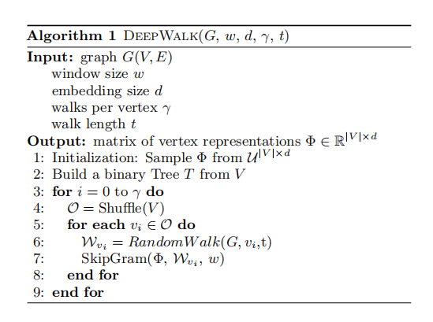

该算法一共分为两步(1)随机游走生成器 和(2) 更新过程

1. 随机游走生成器:基于随机游走原理的随机过程。Random Walk从截断的随机游走序列中得到网络的局部信息，并以此来学习结点的向量表示。deepwalk中的实现是完全随机的，根据Random Walk的不同，后面又衍生出了node2vec算法，解决了deepwalk定义的结点相似度不能很好反映原网络结构的问题。
2. 更新过程：基于SkipGram模型。skip-gram 是使用单词来预测上下文的一个模型，通过最大化窗口内单词之间的共现概率来学习向量表示，在这里扩展之后便是使用结点来预测上下文，并且不考虑句子中结点出现的顺序，具有相同上下文的结点的表示相似。（Ps:两个node同时出现在一个序列中的频率越高，两个node的相似度越高。）

共现概率根据独立性假设可以转化为各条件概率之积即:

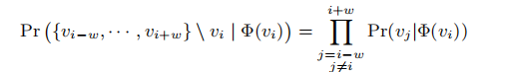

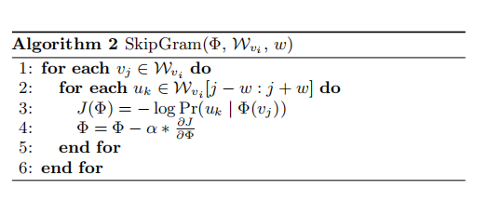

1. .Hierarchical Softmax:给定uk∈V，计算第3行的Pr(uk∣Φ(vj))是不可行的。计算配分函数（归一化因子）代价很高，所以使用Hierarchical Softmax分解条件概率。将节点分配到二叉树的叶子，把预测问题转化为最大化层次结构中特定路径的概率。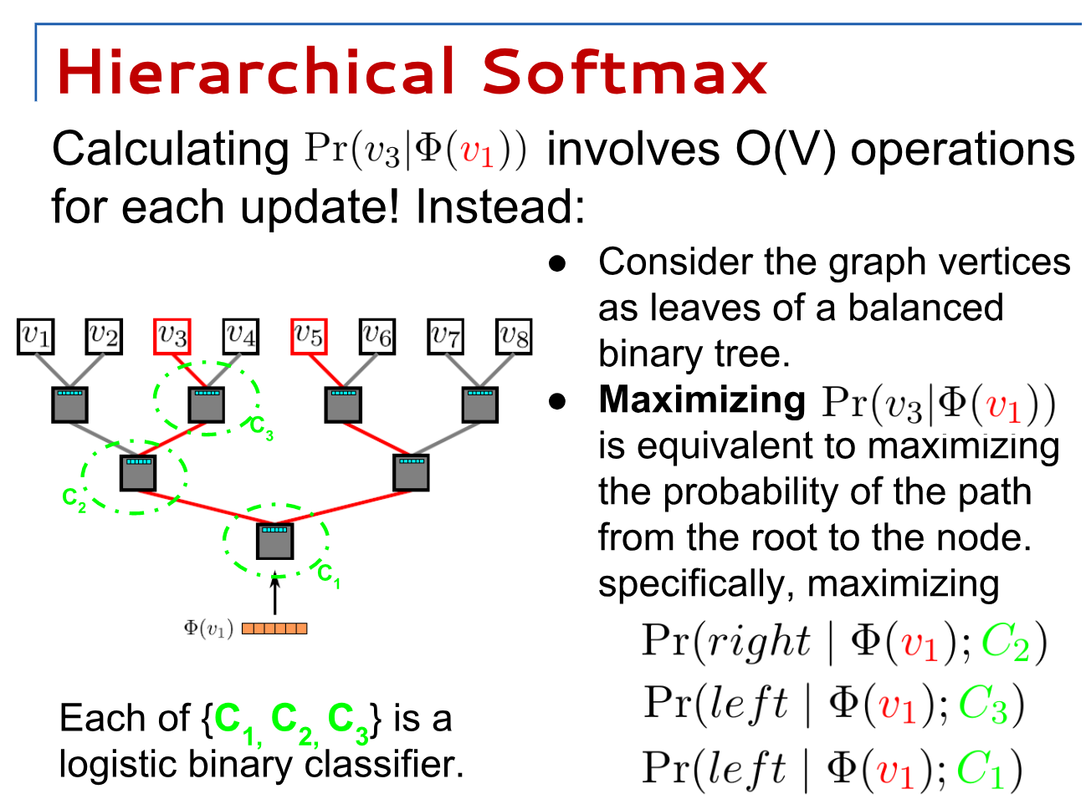

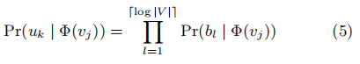

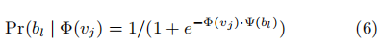

把到节点uk的路径看作树节点序列(b0,b1,…,b⌈log|V|⌉)

如上图所示：v1到v3的路径是由 (左右左)构成的序列 ,经过3个二项分类器

这样就把计算Pr(uk∣Φ(vj))的复杂度从O(|V|)降到了O(log|V|)。可以通过在随机游走中为高频节点分配较短的路径来加快训练过程。霍夫曼编码就用于减少树中高频元素的访问时间。

**实验结果介绍:**

1. 数据来源:BlogCatalog、Flickr、YouTube

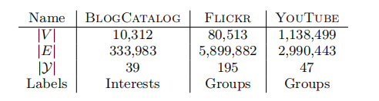

1. 性能展示

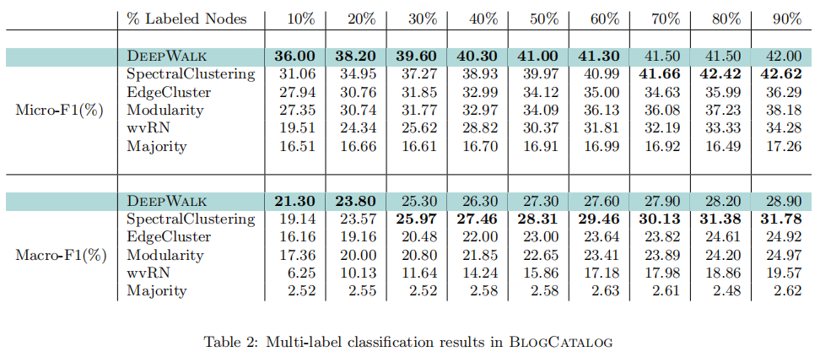

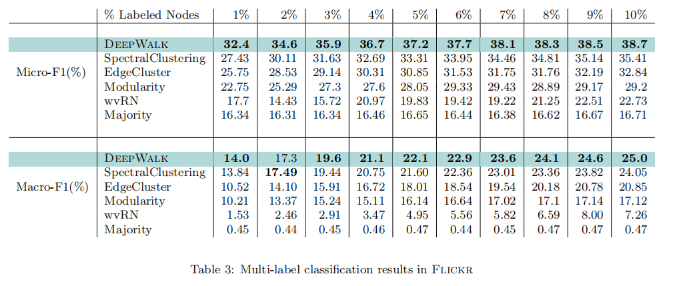

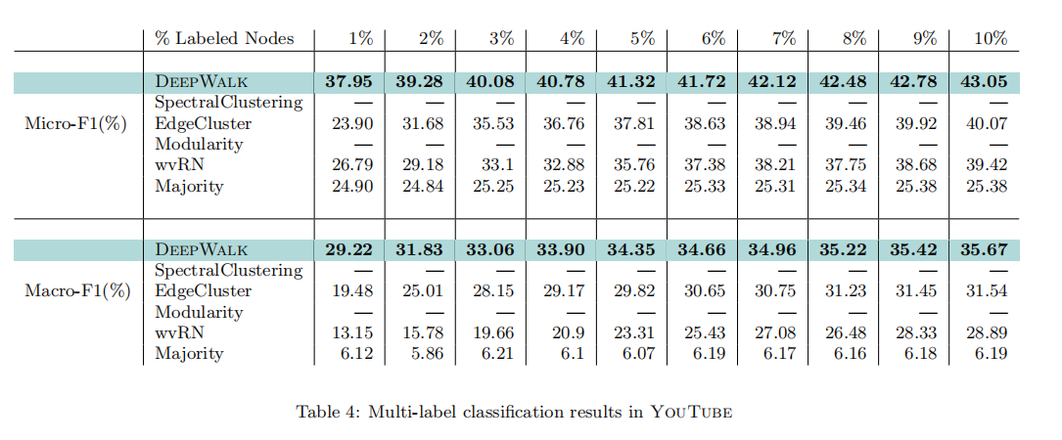

上图说明 在TR(训练率标记率)<20%即训练数据稀疏时，DeepWalk优于以上其它算法。在训练数据齐全时，DeepWalk也远优于大半部分的算法。

1. 调参

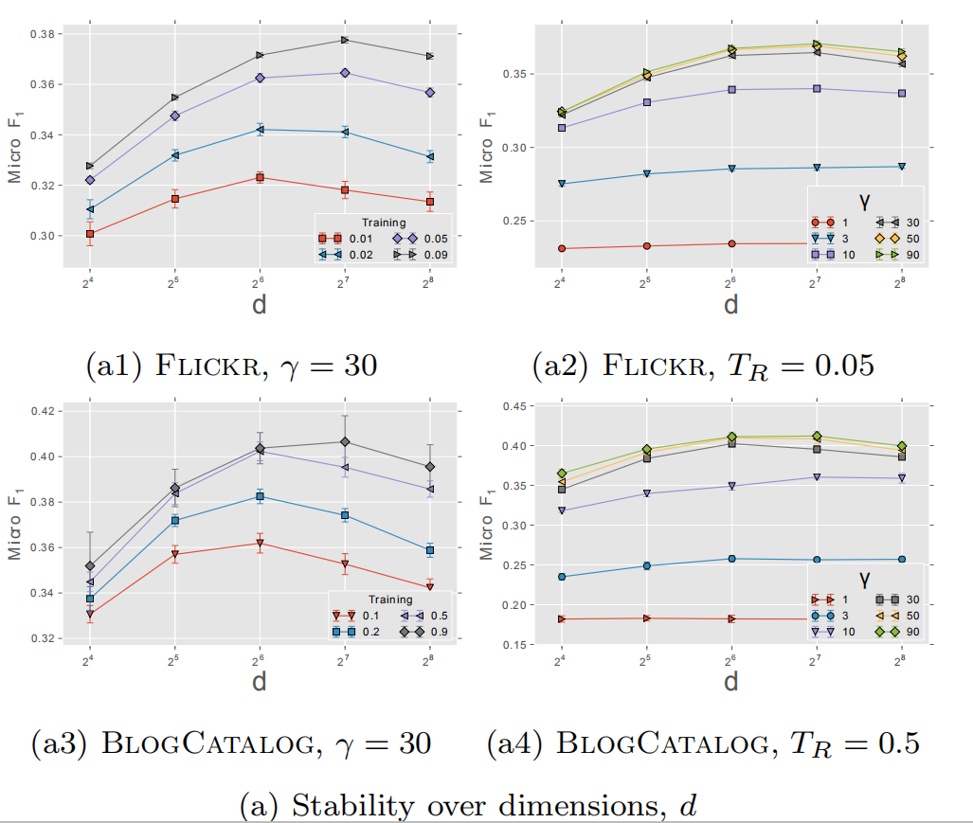

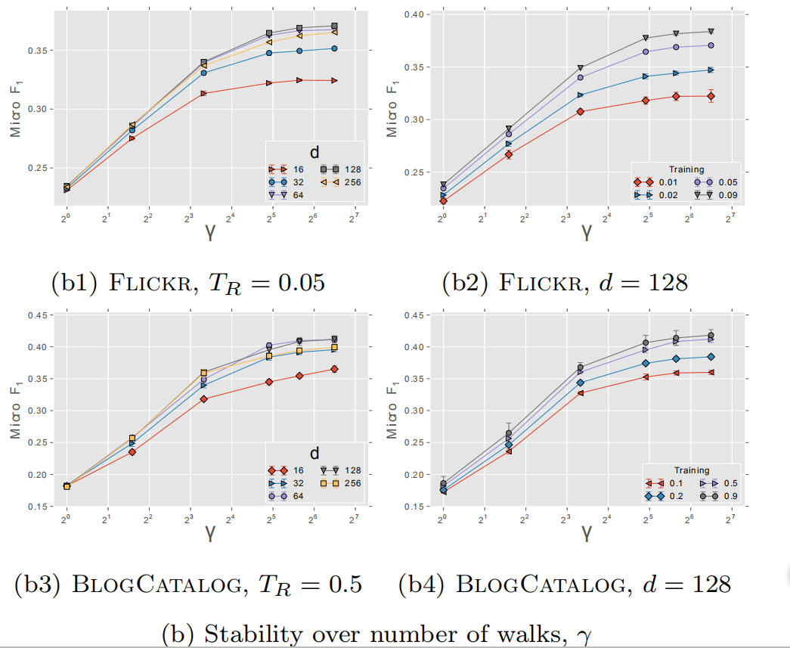

# LINE利用一阶临近度、二阶临近度

摘要:这篇论文提出了一种将大规模信息网络嵌入到低维向量空间中的方法，适用于有向、无向、有权、无权图。该方法用了精心设计的目标函数，保留了局部和全局网络结构。边采样方法克服了传统梯度下降法的局限性，提高了效率和效果。

**算法介绍**:(1)基于一阶邻近度LINE和(2)基于二阶邻近度LINE

1. 一阶邻近度的LINE

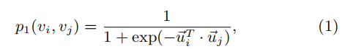

优化函数 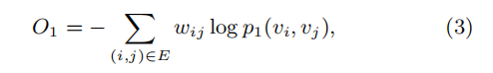

1. 二阶邻近度的LINE

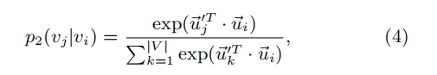

优化函数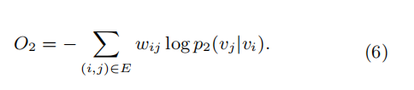

**模型优化**

优化O2计算代价很高，因为在计算条件概率p2时要累加全部节点。采用负采样的手段根据每个边(i,j)的噪声分布取样多个负边，特别对每个边指定了以下目标函数：

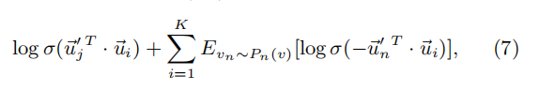

采用异步随机梯度下降算法（ASGD）来进行优化 。如果边（i，j）被采样，则对应的梯度将被计算为：

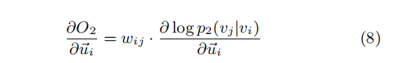

因为梯度计算过程中，要乘以边的权重，所以当权重的变化范围很大时，就会导致梯度变化大，很难找到合适的学习率

为了解决这一问题，可以将有权边缘展开为多个无权边，例如，具有权重w的边展开为w个无权边。但是展开后，会显著增加内存需求。解决方案为：现在网络中，对边进行采样，采样的概率与边的权重成正比；再将采样后的边展开成无权边。

**实验**

1. 数据:

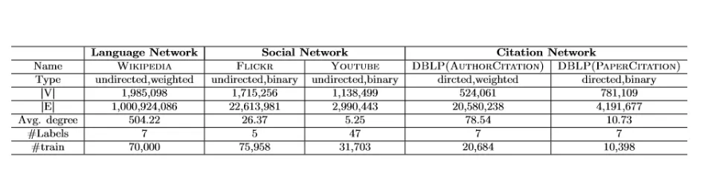

1. 性能比较:

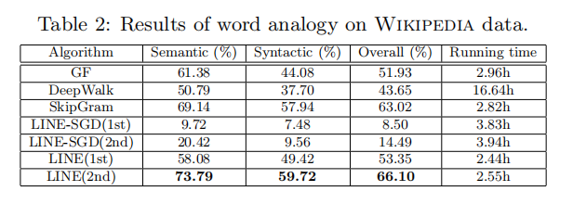

**语言网络————词类比**

1. LINE（2nd）优于所有其他方法，这表明，与一阶相似度相比，二阶相似度更好地捕获单词语义。因为二阶相似意味着两个词可以在相同的语境中被替换，对于语义相似来说，这是比一阶相似度更有用的信息。
2. LINE（2nd）优于在维基百科语料库上训练的Skip-Gram算法。原因可能是，语言网络比原始单词序列更好地捕捉单词共现的全局结构。
3. 尽管DeepWalk使用二阶相似度，GF和LINE（1st）都显着优于DeepWalk。这是因为DeepWalk只能用于无权图，只能忽略边的权重，这在语言网络中非常重要。
4. 用SGD直接优化的LINE模型的性能要差得多。因为语言网络中边的权值范围大，从单个数字到数以万计，使得学习过程受到影响。
5. LINE（1st）和LINE（2nd）的运行效率很高，LINE-SGD稍慢。在内存为1T，有40个2.0GHZ的CPU内核，使用16个线程的单个机器运行平台上，两者比图分解至少快10％，比DeepWalk（5倍慢）效率高得多。LINE-SGD稍慢的原因是必须采用阈值切割技术来防止梯度发生爆炸。

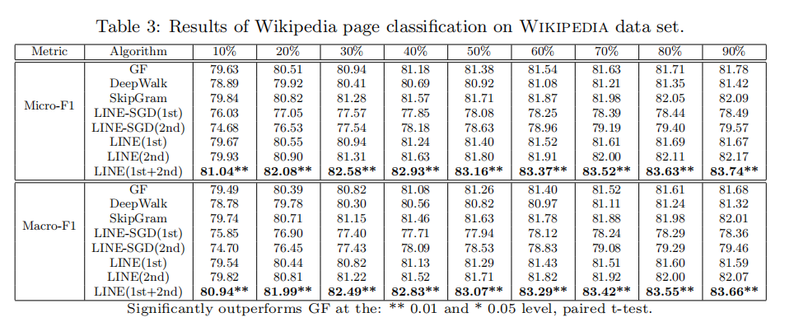

**语言网络————文档分类**

1. LINE-SGD表现最差。因为语言网络中边的权值范围大，从单个数字到数以万计，使得学习过程受到影响。
2. DeepWalk表现也比较好.因为没有考虑边的权重。
3. LINE(2nd)优于LINE(1st)，略好于图分解。
4. LINE(1st + 2nd)方法最好。这表明一阶和二阶近似是互补的。因为是监督任务，所以将LINE（1st）和LINE（2nd）学习的嵌入连接起来是可行的。

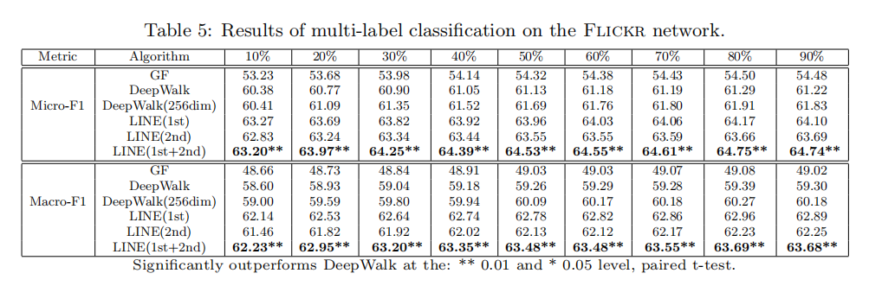

**社交网络————Flicker网络**

1. LINE（1st + 2nd）再次胜过所有其他方法。通过连接LINE(1st)和LINE(2nd)的表示，性能进一步提高，证实两个相似是互补的
2. LINE(1st)略好于LINE(2nd)，这与语​​言网络上的结果相反。原因有两点：(1)社交网络中的一阶相似性比二阶相似性更重要; (2)当网络太稀疏,节点的平均邻居数量太小时，二阶邻近可能变得不准确。
3. LINE(1st)胜过图分解。这表明更好的模拟一阶相似性。
4. LINE(2nd)胜过DeepWalk。这表明更好的建模二阶相似。

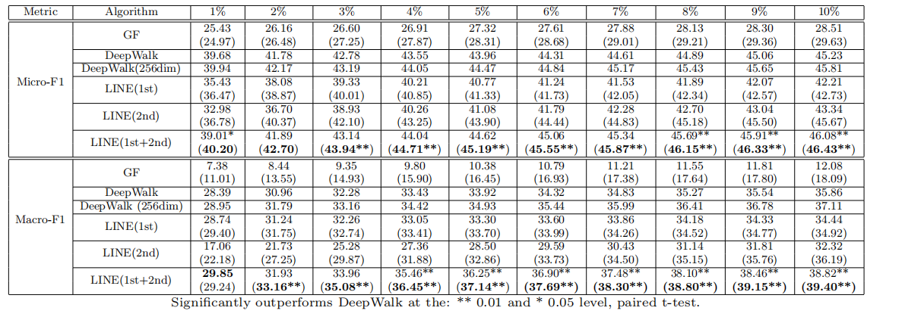

**社交网络————YOUTUBE**

1. 原图中，LINE(1st)大多数情况下优于LINE(2nd)。原因与Flicker网络中一样。
2. 原图中，LINE(2nd)的性能逊色于DeepWalk.这是因为网络太稀疏。
3. 原图中，LINE(1st+2nd)的性能优于DeepWalk。表明两个近似是相互补充的，能够解决网络问题稀疏。
4. 重构网络中，GF，LINE(1st)和LINE(2nd)的表现都有所提高，特别是LINE(2nd)，LINE（1st + 2nd）的性能并没有太大的提高。这意味着原始网络上一阶和二阶相似的组合已经获得了大部分信息，LINE(1st + 2nd)方法对于网络嵌入是一个非常有效和高效的方法，适用于密集和稀疏网络。
5. 重构网络中，LINE（2nd）在大多数情况下胜过DeepWalk。

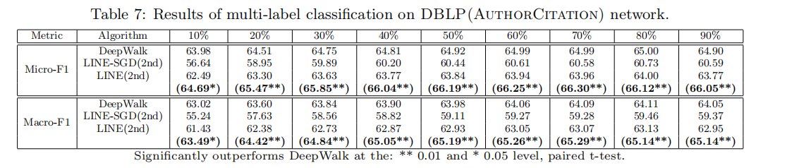

**引用网络————DBLP(AuthorCitation))**

1. 原网络中DeepWalk胜过LINE(2nd)；网络通过增加度数比较小（小于500）的顶点的邻居来重建网络后，LINE(2nd)的性能显着增加，并且胜过DeepWalk。因为原网络比较稀疏。
2. 使用随机梯度下降LINE(2nd)性能不如预期。

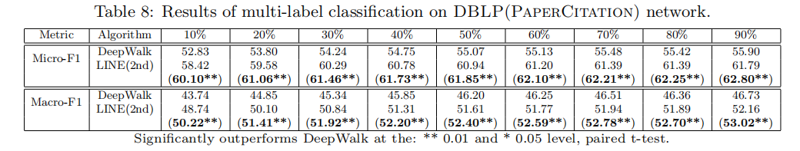

**引用网络————DBLP(PAPERCITATION)**

1. LINE(2nd)明显优于DeepWalk。这是因为引文网络上的随机游走只能沿着引用路径到达之前的论文，并且不能到达其他参考文献；相反，使用LINE(2nd)得到的向量表示中，含有其引用的每个论文参考资料，显然更合理。
2. 当网络通过增加度数比较小（小于200）的顶点的邻居来重建网络时，LINE(2nd)的性能得到进一步改善

**网络布局**

Network Embedding的一个重要应用是在二维空间上实现有意义的可视化。实验中对从DBLP数据中提取的作者共现网络（共同完成过论文的作者之间有边）进行可视化。

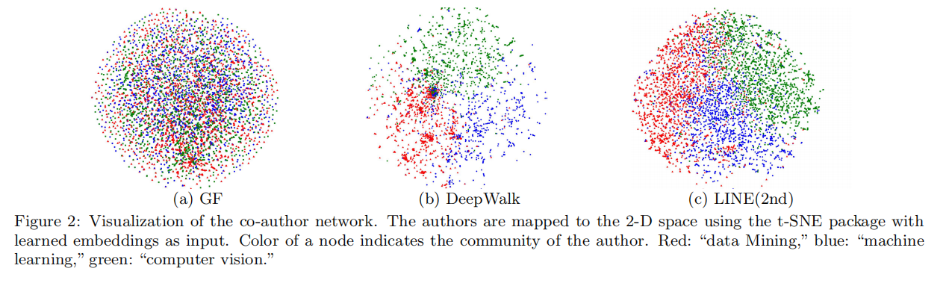

1. 使用图分解的可视化并不十分有意义，属于同一社区的作者并不聚集在一起。
2. DeepWalk的效果要好得多，但是许多属于不同社区的作者紧紧聚集在中心区域，其中大部分是度数比较高的顶点。这是因为DeepWalk使用随机游走的方法来扩展顶点的邻居，由于随机性，会对度数比较高的顶点带来很多噪音。
3. LINE（2nd）执行得相当好，并生成有意义的网络布局（相同颜色的节点分布得更近）。

**参数灵敏度**

研究算法在不同维度d下的表现，图4(a)展现了实验结果；以及重建的Youtube网络上，不同样本数量对算法的收敛性的影响,图4(b)展现了实验结果。

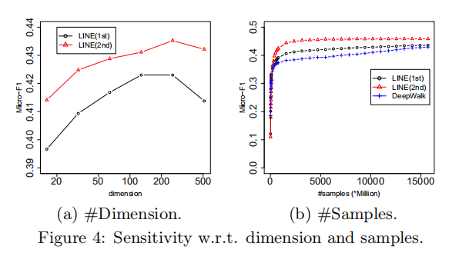

通过图4(a)可以看出，当维度过大时，LINE(1st)或LINE(2nd)的性能下降。通过图4(b)可以看出,LINE(2nd)始终优于LINE(1st)和DeepWalk，LINE(1st)和LINE(2nd)的收敛速度比DeepWalk快得多。

**可扩展性**

论文中研究了通过边采样处理和异步随机梯度下降进行优化的LINE模型的可扩展性，LINE中部署多个线程用于优化。

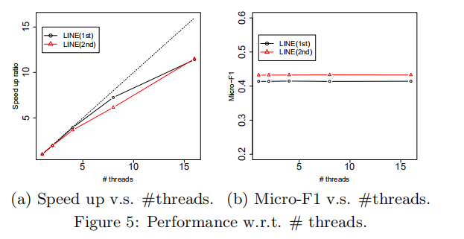

图5(a)显示了在Youtube数据集上进行运算时，线程数对速度的影响，可以看出加速非常接近线性。通过图5(b)可以看出，使用多个线程进行更新时，分类性能保持稳定。这两个图形一起表明，LINE模型的相关算法是可扩展的。

# Node2Vec随机游走结合BFS和DSF

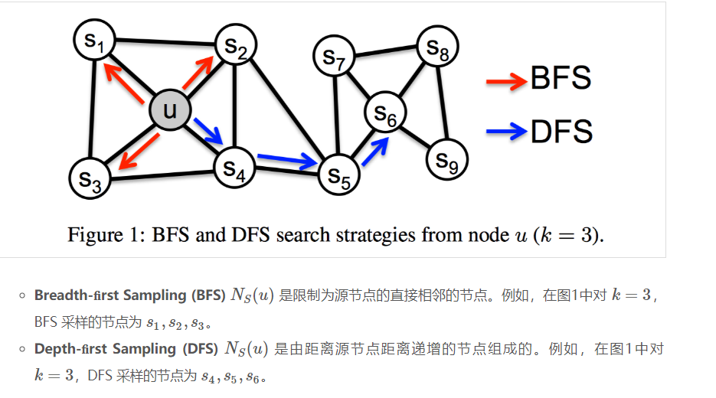

为了解决BFS和DFS平衡性问题，引入偏置随机游走来结合BFS和DFS

特征抽取方式类似于聚类分析的非监督方法，本质上都是利用相邻节点之间的联系本文提出了两种相似度度量手段:(1)结构相似性(2)内容相似性其中内容相似性主要是相邻节点之间的相似性，而结构上相似的的点并不一定是相邻的，可能隔得很远，这也是文中为何要把BFS和DFS相结合来选择邻居节点的原因。

算法:

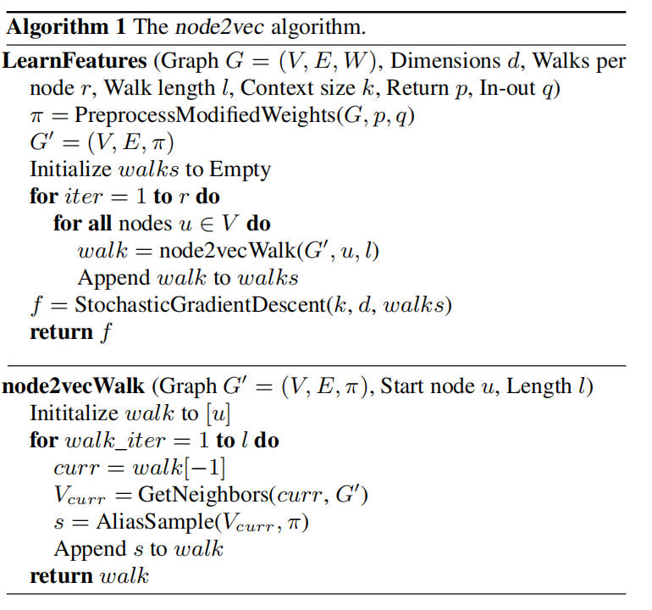

在每一步的漫步，根据转移概率 πvx 来判断采样是否完成。可以预先计算二阶马尔可夫链的转移概率 πvx，因此，在模拟随机游走的同时可以在使用别名采样的 在 O(1) 的时间复杂度内有效完成节点采样。node2vec的三个阶段，即计算转移概率的预处理，模拟随机漫步和使用SGD优化。每个阶段都可并行化并异步执行，有助于实现node2vec的整体可扩展性。

解释一下与deepwalk的区别:

*类似于deepwalk，主要的创新点在于改进了随机游走的策略，定义了两个参数p和q，在BFS和DFS中达到一个平衡，同时考虑到局部和宏观的信息，并且具有很高的适应性。*设定未归一化的转移概率为 πvx=αpq(t,x)⋅wvx

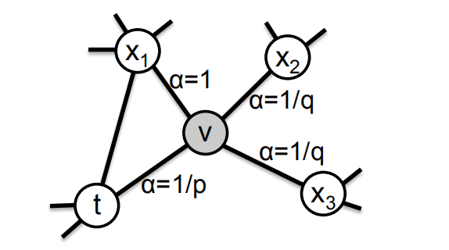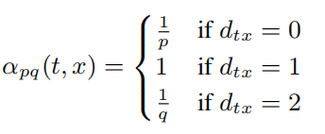

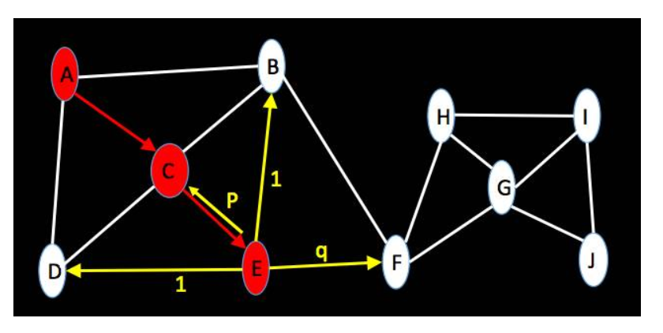

# Walklets可以“跳”的多尺度随机游走

与deepwalk的区别:

定义了多尺度的随机游走策略

DeepWalk不一定能捕捉到多尺度表示，因为它们没有被目标函数显式保留。

Deepwalk游走中的记录更多的是来自于顶点的邻接矩阵而不是来自于多阶邻接矩阵

当高阶邻域是网络上机器学习任务的适当表示时，这种deepwalk基于低阶邻域的偏向时很有弱点的。

DeepWalk学习了一个全局表达式，它将所有可能的网络关系规模混为一谈。因此，不同尺度的表示不是独立可访问的。

walklets可以独立访问不同尺度，他可以学习不同规模的网络关系，在性能比较上面能显示他的优越性

DeepWalk 从 A~1~，A~2~，···，A~k~ 的加权组合中学习网络嵌入。为了避免上述缺点，Walklets 建议从 A~1~，A~2~，···，A~k~ 中学习多尺度网络嵌入。由于计算 A~i~ 的时间复杂度至少是网络中节点数量的二次方，因此 Walklet 通过在短随机游走中跳过节点来近似 A~i~。它进一步学习来自 A 的不同幂的网络嵌入，以不同的粒度捕获网络的结构信息。

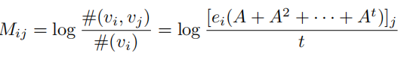

Mij表示从节点i开始，以节点j结尾的长度为t的路径的期望。其中#(vi，vj)是计数函数，它计算对(vi，vj)出现的次数，而ei是一个作为指示函数(在第i行有一个1，在其他地方全0。)

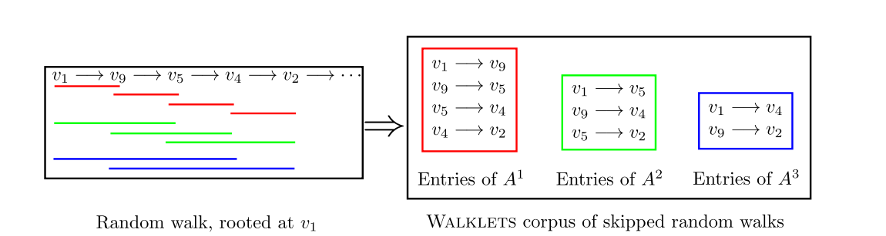

损失函数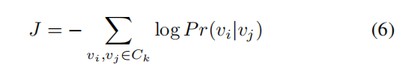

(这也是skipgram的目标函数，希望最大化Vi和Vj的共线概率)

优化手段：

采用标准反向传播法和随机梯度下降法对方程6中的损失函数进行了优化

性能比较:

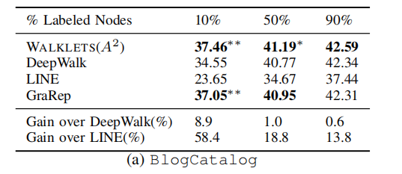

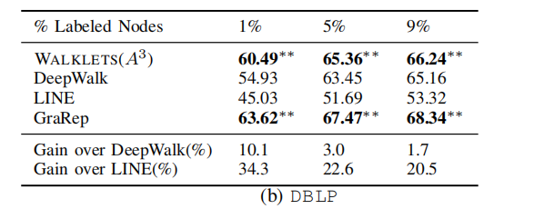

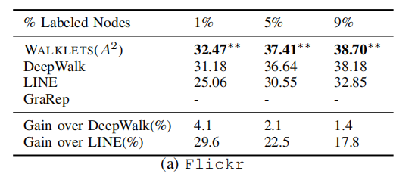

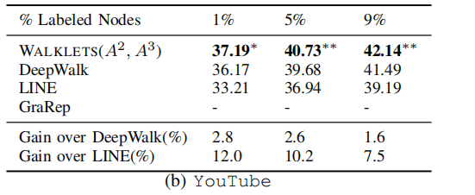

# GraRep基于因式分解

论文：GraRep:Learning Graph Representations with Global Structural Information

源码：<https://github.com/ShelsonCao/GraRep>

## 综述

GraRep可以利用图的结构信息生成语义、拓扑特性的图节点特征向量表示。充分利用了图上的互补的局部结构信息，并综合在一起构成全局结构信息。该模型在一些新闻文本网络、社交网络和文献引用网络进行聚类任务、分类任务、可视化任务都有着显著的效果。

## 基础理论知识

1. 中心性度量

人工构造特征来提取图结构的信息，中心性度量是结点的重要性的关键衡量指标。

1. 度中心性

结点h的度中心性是指与结点h直接相连的结点数目。

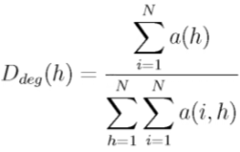

Ddeg(h)是结点h的相对度中心性，a(i,h)=1，i与h直接相连；=0，不直接相连。

1. 介数中心性

结点h恰好处在图上其他任意两结点最短路径上的总次数。

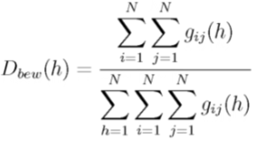

Dbew(h)同理，相对介数中心性，gij(h)表示结点i、j之间的最短路径是否经过结点h，=1说明经过；=0不经过。

1. 紧密中心性

指结点h和图上其他所有结点之间的最短路径的边权之和。

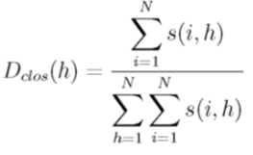

相对紧密中心性，s(i,h)为结点i和h之间最短路径的长度。

度中心性反映了结点在图上的整体活跃程度，值越高，该结点越有可能操控图上其他节点；介数中心性表示结点影响图上其他节点相互作用的成都；紧密中心性值越小，该结点到其他结点速度越快，越有可能是结点间交互联系的疏通节点。

1. 图节点特征向量

图挖掘实现了自动特征提取，从不同的数据集中学到不同的结构特性。

* Deep walk算法
* LINE模型
* GraRep模型

充分利用图结构的全局信息来生成图节点的特征向量表示，定义了一个优化目标函数，它可以很好的刻画k阶不同局部信息，综合起来构成全局结构信息。对于优化目标函数的求解，是利用数学方法求解出优化目标函数的解析解，利用奇异值分解算法生成特征向量的低维压缩表示，进而求得各阶的图节点特征向量表示，然后从真实数据中获取各阶特征的关系。最终得到图节点向量特征表示，可以作为特征用于其他任务中（聚类、分类、可视化）。

## 数学模型建立

1. 概念

* 度矩阵：矩阵某一行对角线上的值为邻接矩阵S矩阵每一行的和值。表示了图上每个节点的度数情况：

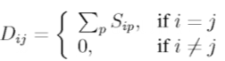

* 转移概率：图上某个结点存储着某些信息，在下一时刻该结点上的信息可能以一定比例扩散到邻接结点。

一阶转移概率矩阵： 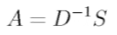

Aij是一阶转移中从结点vi到结点vj的转移概率，与Sij成正比。矩阵A是邻接矩阵S按行归一化的结果。对于无权图：1阶转移概率是当前结点转移概率平分到邻接地每一个结点中；对于加权图：按照邻接结点连边所占当前结点的所有边的权值总和的比例来分配转移概率。

* 基于全局结构信息的图结点特征向量表示：目的是求的一个对于整体图的全局向量特征表示矩阵

Wi是d维的特征向量，表示vi在充分利用图上全局结构信息后生成的具有语义、拓扑等结构特性的向量表示。

1. 算法

词向量生成算法：

（1）神经网络（固定长度的滑动窗口只能产生局部信息

由于GraRep算法和线性结构的SGNS有一定联系，介绍一下SGNS（负采样skip-gram）：随机产生一些负样本(W,Cn)训练数据中不存在的组合，然后按照上下文单词C∈V的出现频率作为概率来抽样，和当前单词W∈V形成一对组合作为负样本。SGNS算法优化目标函数是最大化训练数据中的正样本(W,C)同时最小化负样本(W,Cn)的概率：



λ是抽取得到的负样本的数量，是负样本Cn满足分布pD=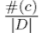的期望值，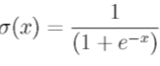是激励函数。

（2）矩阵分解（充分利用了全据统计信息！

提出了基于滑动点对间互信息（PMI）分解方法来生成单词的特征向量

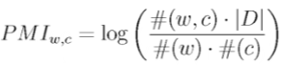 其中，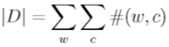

PPMI矩阵被认为是当前单词特征表示矩阵与上下文单词特征表示矩阵的乘积结果，截断奇异值分解过程其实就是提供了从PPMI矩阵到单词表示矩阵W的线性变换（W的每一行代表一个低维的单词或线性结点的特征向量）。

更进一步，PPMI矩阵（将PMI矩阵负值全用0替代）是一个高维系数矩阵，加以L2约束，奇异值分解算法将PPMI矩阵分解为三个矩阵相乘的形式（分别为正交矩阵、对角阵、正交矩阵），分解完后再设定词向量维度为d，进行截断处理，生成原矩阵最大化近似的d维压缩表示。

图结构特征向量生成算法：

截断随机游走（无权图均匀采样）&LINE算法

1. 全局结构信息提取策略
2. 各阶局部信息提取

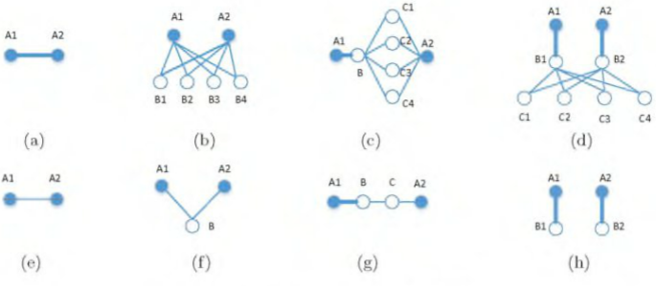

1. 各阶局部信息保留

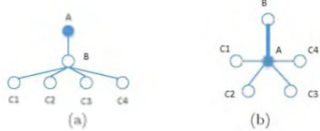

(a)不同阶的信息被保留 (b)将不同阶的信息合并起来

1. 综合各阶结构信息
2. 算法介绍

衰退函数：距离当前结点越近的上下文节点，跟当前结点的关系会越密切，权重应该越大。

Skip-gram算法的距离衰减函数，设某一个距离当前结点为k的结点：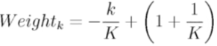

GloVe：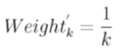

1. 衰减随机冲浪模型

第i个结点为当前结点，转移概率矩阵A的行向量qk的第t个值表示在第k次转移时到达第t个节点的概率，q0就是只有第i个值为1其余都为0。任意时刻，总会有δ的概率随机冲浪到别的邻接结点，剩余1-δ的概率则被留在最原始的结点上：

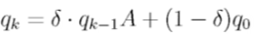

假设δ=1，在第k次转移后图上结点的剩余概率为：

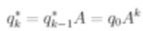

第i个结点的衰减：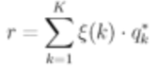，ξ(t+1)< ξ(t)是一个衰减函数908

易得以下结论：

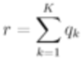

进而推导：

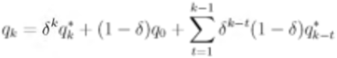

在r的表达式中系数是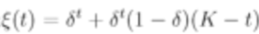 因为δ<1，所以ξ(t)是一个衰减函数，表明衰减随机冲浪模型可以使得上下文结点随着距离的增加而使得其权值降低。

## 算法设计

重点：图节点特征向量生成算法、如何利用全局结构信息刻画模型。

1. 优化目标函数建立

（1）局部优化目标函数：

Pk(c|w)用来表示恰好经过k步从结点w到结点c的转移概率。

K阶转移概率矩阵中A^(k)i,j是恰好经过k步从结点i到结点j的转移概率

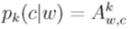

w为当前结点，c为上下文结点，包含的所有k阶的路径都可以定义为从结点w开始且以结点c结束的序列采样。优化函数目标：最大化所有图上存在路径的概率&最小化所有不存在路径的概率。

定义整个图结构上的k阶损失函数：！！！！！！！！！

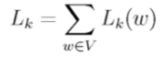

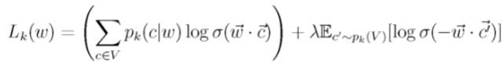

λ表示负样例的数量。Pk(V)是图上所有结点的概率分布。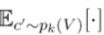是当结点c‘满足分布pk(V)时，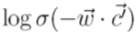的期望值。

1. 解析求解



随机抽样的的负样例恰好为训练数据中存在，对数似然期望：上1

随机抽样的负样例不在训练数据中存在，对数似然期望：上2

对特定的特组合（w,c）进行考察，k阶局部优化目标函数为：



可以推导pk(c)表达式：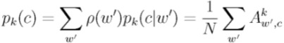

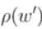是选择w’作为路径上第一个结点的概率，N是结点数量。

假设初始结点的选择服从均匀分布函数，即=1/N，带入上式，得到：

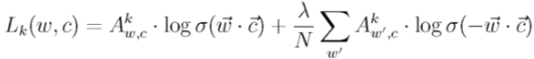

设定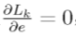，进而得出：

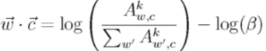，β=λ/N

实际上是将矩阵Y分解为两个矩阵W和C相乘，W每一行和C每一行分别表示结点w和结点c的特征向量。

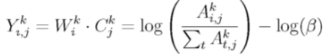

（将优化问题转为一个矩阵分解问题）

如何分解？？？奇异值分解！！！

先将Y^(k)矩阵所有负值变为0---- 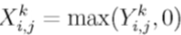

奇异值分解算法将其分解为：

Uk和Vk都是正交矩阵，参数Σk则是一个包含了所有奇异值的对角矩阵。采用截断奇异值分解策略，用Xkd代替原先的矩阵Xk：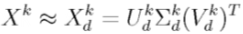

Σkd是包含了Σk的前d个奇异值的矩阵，并且Ukd和Vkd分别是矩阵Uk和Vk的前d列（XX^T和X^TX的前d个特征向量）。

矩阵Xk可以分解为，其中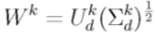，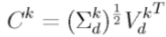

Wk的每一列的值是当前结点的特征向量的表示，而矩阵Ck的每一列的值则是上下文结点的特征向量的表示。最终的矩阵Wk就是本文算法所求的刻画了k阶全局结构信息的低维图结点特征向量表示。

1. 深度神经网络与数据降维

逐层学习：每次仅学习一层的隐层表示，该层结束后再将该特征层作为输入带入下一层进行特征学习

对于神经网络多层特征学习，自动编码器是一种方式。分为编码和解码阶段：

编码：函数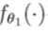被当作输入，生成新的特征空间。非线性激励函数被用来作为从输入特征空间到潜在特征空间的映射；

解码：重构函数被用来从潜在特征空间重构原始输入的特征空间。

。是激励函数

。

W1w2是从输入空间的线性映射矩阵，s1s2是偏移向量。目标是最小化重构层和输入的均方误差：

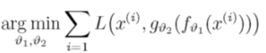。L()是每个训练数据的误差。

**栈式降噪自动编码器**：首先初始化神经网络参数，然后利用贪婪逐层学习策略得到一个更高层次的特征压缩表示。降噪—对部分信息的失效操作，降低模型对数据的过强依赖，减少过拟合风险。

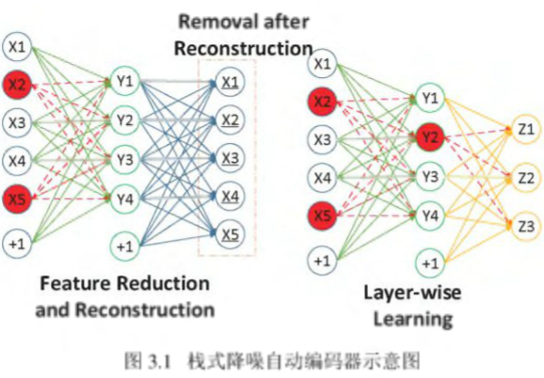

X1~X5是数据输入层，Y1~Y4是学习到的第一个隐层，Z1~Z3是学习到的第二个隐层。在每一层栈式学习时，都先进行数据压缩再进行重建，从而对神经网络所有参数进行调节；在第一个隐层学习完毕后，将其作为输入，进行第二个隐层的学习。红色箭头是降噪策略。

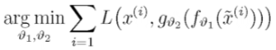 从学习好的压缩层表示中重建原始输入。

1. 算法流程

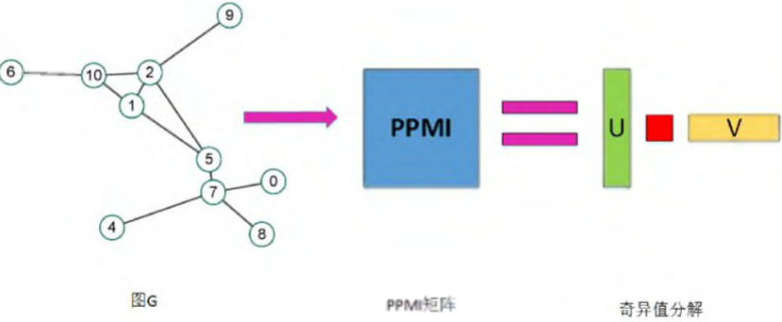

1. 求k阶转移概率矩阵A^k：通过度矩阵D和邻接矩阵S计算
2. 求k阶特征向量表示：得到k阶对数似然概率矩阵X^k后，将每个元素都减去log(β)，负值元素用0替换；然后构造特征向量表示矩阵W^k，然后利用截断奇异值分解方法得到K阶便特征向量表示矩阵X^k.
3. 合并所有k阶特征向量 将所有k阶局部特征向量拼接起来，作为整体的全局结构特征向量表示。

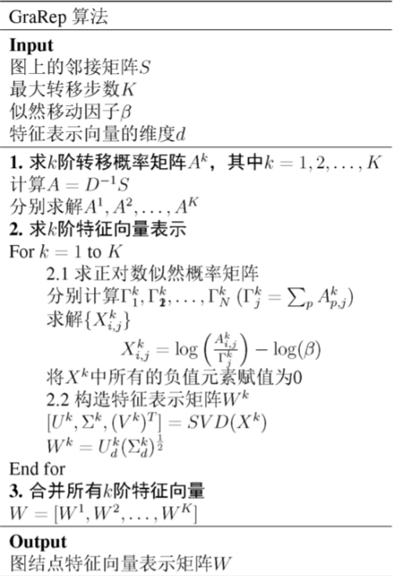

## 实验结果

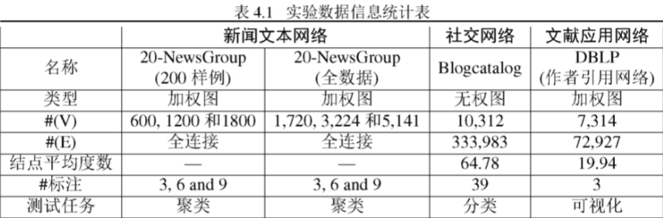

在无权图和加权图、稀疏图和稠密图进行聚类、分类、可视化测试。

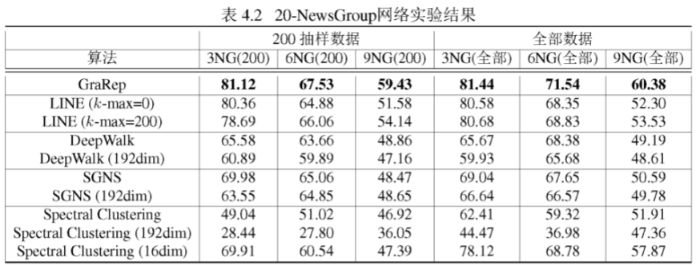

对不同的局部结构信息综合起来构成全局结构信息的优势，并且将生成的图结点特征向量用于后续任务作为特征。 LINE和GraRep都可以在小规模图数据中达到好的效果。

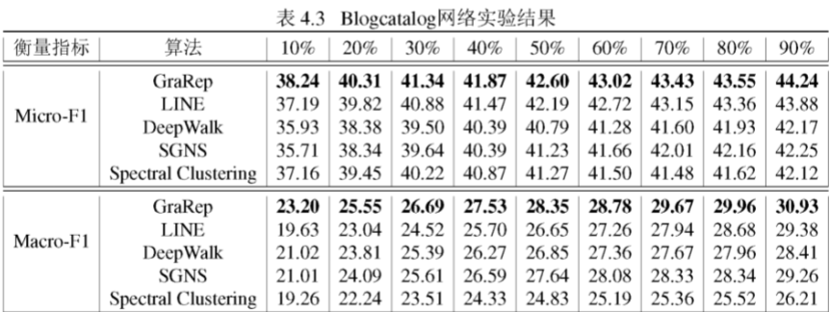

GraRep算法相对其他算法结果上有显著提高，特别是当训练数据的百分比为10%。

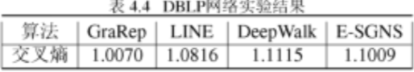

# SDNE 基于深度学习

论文：Structural Deep Network Embedding

源码：<https://github.com/suanrong/SDNE>

## 综述

SDNE具有强大的表示能力来学习复杂的数据结构，在处理图像、文本和音频数据方面取得了实质性成功，捕获到网络结构中存在的高度非线性结构。

将可用于降维的自编码机应用于network embedding，利用多层非线性函数捕捉网络的高度非线性结构，并利用first-order作为监督信息，并保留网络的局部结构，second-order作为无监督学习部分，保留网络的全局结构，从而整体构成一个半监督的深度学习模型。

主要针对networkembedding的两个问题：网络结构非线性使得简单线性模型无法应用到此类问题；全局结构局部结构的保留问题和网络数据稀疏。

针对网络结构非线性的问题，SDNE设计了多层非线性函数深度学习模型，将网络的非线性结构映射到高度非线性的潜在空间，更好地捕捉网络结构。

对于全局和局部结构保留以及稀疏性问题，SDNE结合使用网络的first-order和second-order。first-order反映网络局部结构，second-order反映网络全局结构。并且由于second-order的思想是衡量两个节点的共同临近点的相似程度，其提供的信息量远远大于first-order，所以加入second-order在一定程度上应对了网络稀疏的问题。

## 模型架构

一些符号含义：

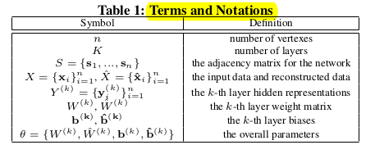

（n为网络中顶点个数,K为SDNE深度模型层数,Ｓ为网络的邻接矩阵,Ｘi为顶点i的邻接向量，Ｘ^i为经过自编码和解码后重构的顶点i的邻接向量。Yk为自编码器第k层的输出结果，Ｗ、b是相应层的weight和bias参数）

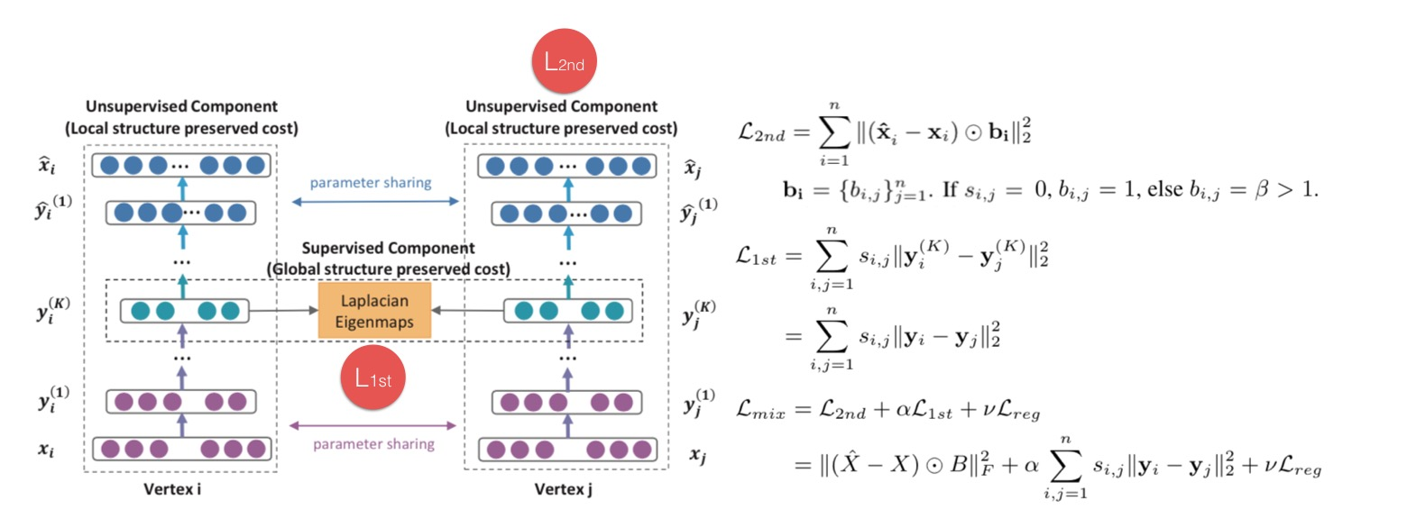

首先描述如何利用二阶邻近关系来保持全局网络结构。Auto-encoder是无监督模型，包括编码器和解码器。编码器由多个将输入数据映射到表示空间的非线性函数组成。解码器包括将表示空间中的表示映射到重构空间的多个非线性函数。对于给定输入xi，在各个隐藏层的表示为：

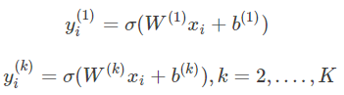

在获得 yi(K) 后，我们可以通过颠倒编码器的运算过程得到输出。自编码器的目标是最小化输出和输入的重构误差。

1. 损失函数：

首先，我们希望经过编码和解码重构后的Ｘi与输入时相比，误差越小越好，所以Loss中的一项可以表示为: 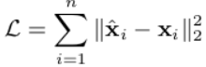

但还有一点需要注意，在顶点i的邻接向量Ｘi中，１值代表与相应顶点有连接，０代表与相应顶点无连接。但由于网络的稀疏性和高阶相似性等原因,Ｘi所代表的含义应该是：如果某值为１，则两点间一定存在相似性，如果某一值为０，也不能说明两点间无相似性。所以在重构Ｘ时，我们鼓励０值的重构。反映在Loss函数上，即为：对１值重构的惩罚重于对０值重构的惩罚。故将上式完善如下:

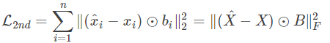

其中⊙意味着哈达马积， 。其中，如果si,j=0，那么bi,j=1.反之bi,j=β>1。现在通过使用修改后的邻域矩阵S的深度自动编码器作为输入，由重建准则保证，具有相似邻域结构的顶点将被映射到表示空间附近。换句话说，模型的无监督学习可以通过重构顶点之间的二阶邻近来保持全局网络结构。

另外，我们提到SDNE中使用了first-order作为监督信息--全局损失函数：

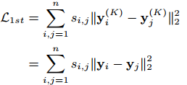

Y为自编码输出结果，上式标识的意义是，first-order为１的两点在自编码后相似性也应该比较大，两者相似性越差则Loss越大。这是SDNE作为一个半监督模型的有监督部分，同时也对应着网络的局部结构。反映在SDNE的模型图中就是中间的验证部分。

最后，Lreg是为了防止过拟合定义的L2−norm正则化：

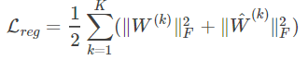

三个loss合并，就是 SDNE最终的LossFunction：

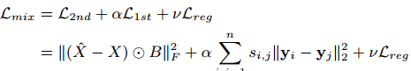

依据此收敛后的自编码器就可以作为ＮetworkEmbedding的降维器使用了。

1. 优化：

目标是最小化Lmix。关注W(k)和W^(k)

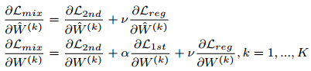

先看L2nd:

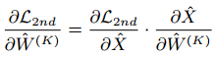，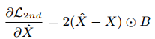

* 

再看L1st：

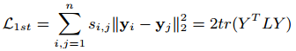

可以转化成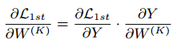，，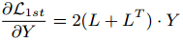

1. 算法

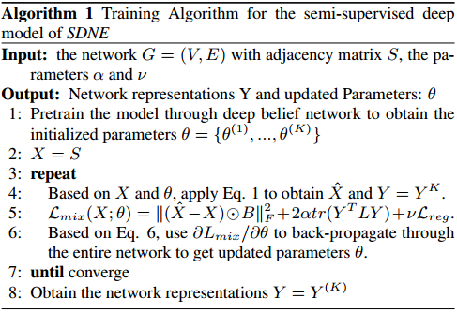

1. 结果

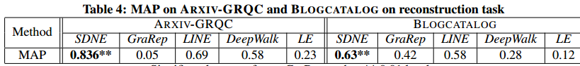

# MMDW 最大边缘deepwalk

DeepWalk作为一种典型的学习社交网络节点向量表示的方法,在一些任务上缺乏足够的区分能力。故作者在本文提出Max-MarginDeepWalk方法,在最大边缘分类器的影响下,原先学习到的节点向量的区分能力有所增强。

由于现实世界中社交网络定点还有许多额外的标签信息，这种标记信息通常包含有用的顶点特征，但不直接用于原始网络学习模型。探索如何将标记信息整合到网络表示学习中并学习网络中顶点的判别是十分重要的。

本文提出的MMDW是一种判别性的NRL模型，寻求社交网络顶点的预测表示。作为半监督模型，它首次将**最大边缘原理**应用于网络学习表示；

在NRL中提出了偏差梯度概念。矢量的偏差梯度表示矢量应朝向的方向。

## 概述

首先，MMDW将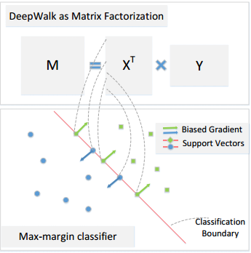deepwalk学习为矩阵分解；

然后，它训练max-margin分类器（SVM），并且扩大支持向量和分类边界之间的距离。

也就是说MMDW优化最大边缘分类器和NRL模型。

(W∈RL×K)的矩阵,L表示label个数,K表示特征向量维度)在比较时可以将特征向量x依次与W矩阵每一行参数点乘,根据值的大小判断所属类别类别。

（补充---最大边缘分类器）

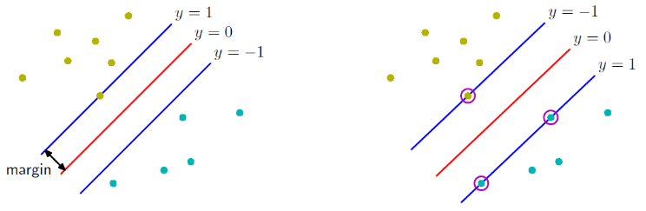

边缘是被定义为决策边界与最近的数据点之间的垂直距离，如左图。最大化边缘会生成对决策边界的一个特定的选择，如右图。这个决策边界的位置由数据点的一个子集确定，为支持向量，圆圈表示。

## 框架

社交网络G=(V,E).其中V是所有顶点的集合，E是顶点的连接，社会表示学习旨在建立一个地位表示，k远小于|V|.

1. deepwalk--矩阵分解

随机游走序列，窗口大小K，对每个顶点vi定义上下文顶点

ci=。所以，deepwalk的目标可以形式化为：

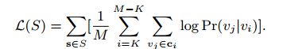

其中，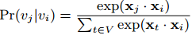，是使用softmax函数计算的，xixj是顶点的表示向量。

Deepwalk实际上可以变为矩阵M：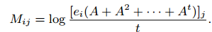，A是转移矩阵（归一化邻接矩阵），ei是indicator vector，第i个条目是1其余全为0；vij是顶点i以t步到达顶点j的平均概率的对数

使用矩阵分解将DeepWalk形式化。目标是找到矩阵和去最小化下式



1. Max-Margin DeepWalk

我们将学习表示X作为特征并训练SVM进行顶点分类。训练集是，多分类SVM旨在通过解决以下约束优化问题来寻找最优线性函数，该多类分类器的关键在于构造W参数矩阵。(W∈RL×K)的矩阵,L表示label个数,K表示特征向量维度)在比较时可以将特征向量x依次与W矩阵每一行参数点乘,根据值的大小判断所属类别

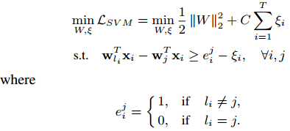

是SVM的权重矩阵，是容许错误的松弛变量。

但是如果只用上述SVM分类器做分类，对节点向量不产生影响。于是将矩阵分解deepwalk训练过程与SVM训练过程，利用节点向量x结合起来。利用biased gradient在节点向量学习时,传递SVM分类器参数的变化情况。这样将节点在SVM分类器中反应的label属性融合到特征向量中,并且由于SVM分类器本身区分能力强的特点,提高了特征向量的区分能力。经过上述过程后,优化函数如下：

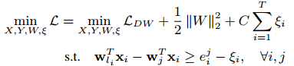

MMDW的优化：上式的参数包括顶点表示矩阵X，上下文表示矩阵Y，权重矩阵W，松弛变量向量ξ（两个模型的结合，模型的迭代更新也分为两部分，对某模型参数进行学习更新时，应保证另一个模型参数不变）

1. 优化w和ξ

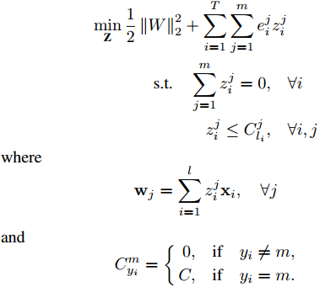

拉格朗日乘数被替代。

将z分解为，

1. 优化X和Y

当w和ξ固定时，变为最小化有额外边界约束的矩阵分解的平方损失：

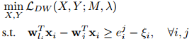

在没有限制因素时：

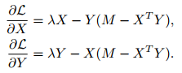

那么在优化X,Y的时候,我们考虑加入偏置,使节点特征向量xi朝着前面最大间隔分类器优化的方向迭代更新。即在求取前述LDW关于xi的偏导时,引入下面的bias因子：

就是Biased Gradient

1. 结果

Cora：2708篇机器学习论文，7种类别。他们之间的关系形成了典型的社交网络。

Citeseer：3312论文，4732个连接，6个类别。

Wiki：2405个网页，19个类别，17981个连接。密度更大

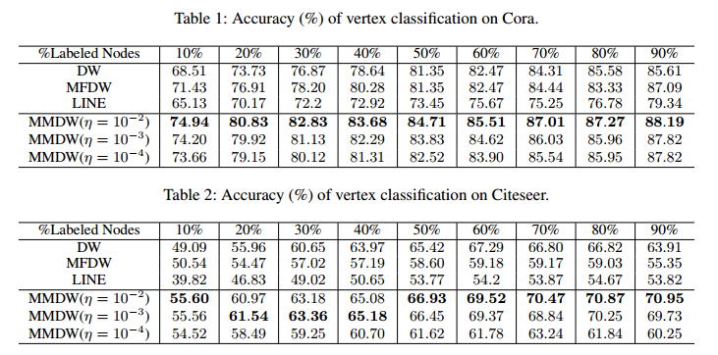

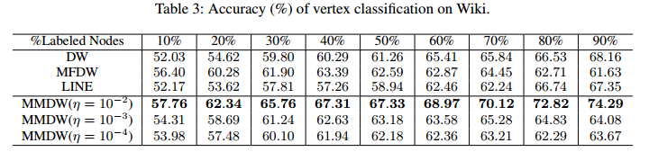

# TADW（矩阵分解）

**主要思想：**将节点的文本特征在矩阵分解的基础上合并进网络表示学习中，同时学习网络结构和节点信息。

主要任务分为两部分：1）证明深度游走算法其实就是分解矩阵M和计算出M的闭式解

1. TADW方法融入文本信息

**（1）DeepWalk算法：**

DeepWalk利用Skip-Gram的思想，旨在最大化随机游动顶点序列S中所有顶点-上下文对的平均对数概率，即深度游走的目标函数为：

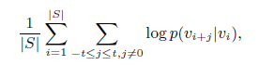

将节点v和节点v的上下文分别表示为k维的向量，然后用矩阵表示这些向量：W为k×|V|的矩阵，H为k×|Vc|的矩阵。目标是计算出矩阵M的闭式解，其中M=W**T**H。

闭式解：严格的公式,给出任意的自变量就可以求出其因变量，也就是问题的解。

矩阵M中的每个元素化简后：

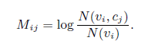

从随机游走序列中生成集合D，集合D的成员是节点上下文对（v，c），N（v，c）表示节点对（v，c）在D中出现的次数，N（v）和N（c）代表v和c单独出现在D节点对中的次数

基于Hierarchical Softmax的Skip-Gram模型就是分解矩阵M，将M的每一项Mij可以转化为节点间的交互信息（PMI），M的每一项Mij代表的是顶点Vi随机游走固定步数能到达顶点Vj的期望概率的对数。

假设从顶点i开始随机游走，用ei表示初始状态，eiA的第j项是顶点i游走到顶点j的可能性。因此eiAt的第j项为在第t步顶点i能游走到顶点j的可能性。因此[ei(A+A2+…+At]是vj为vi右邻居的期望次数。因此可得到：

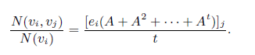

1. **低秩矩阵分解方法：**

低秩：秩可以度量相关性，而矩阵的相关性实际上就表示了矩阵的结构信息。如果矩阵之间各行的相关性很强，那么就表示这个矩阵实际可以投影到更低维的线性子空间，也就是用几个向量就可以完全表达了，它就是低秩的。

假设的秩k，，然后在这样的假设下用这样的低秩近似来完成矩阵M中的缺失项。

求解通过最小化损失函数：

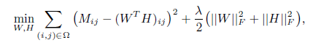

如果项目在矩阵M有其他的特征，我们可以应用归纳矩阵去利用这些特征。归纳矩阵利用更多行与列的信息将这两个特征矩阵和融入目标函数中。目标是计算和去最小化：

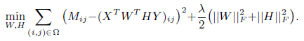

1. **TADW方法：**

将文本信息表示为TF-IDF矩阵，对TF-IDF矩阵进行SVD降维得到文本矩阵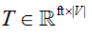。

TF表示词条在文档d中出现的频率。IDF的主要思想是：如果包含词条t的文档越少，也就是n越小，IDF越大，则说明词条t具有很好的类别区分能力。

我的理解：利用低秩矩阵分解的思想，将文本矩阵作为上述公式里的特征矩阵Y，因此可以计算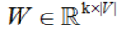和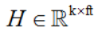通过最小化：

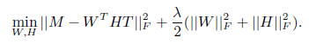

从TADW得到的W和HT，通过构建2k维的矩阵去串联他们最终作为节点的低维表示。

1. **实验：**

利用SVM和transductive SVM进行监督和半监督学习，通过执行多类别顶点预测任务来评估模型性能。

分析不同数据集下不同模型的分类准确率：

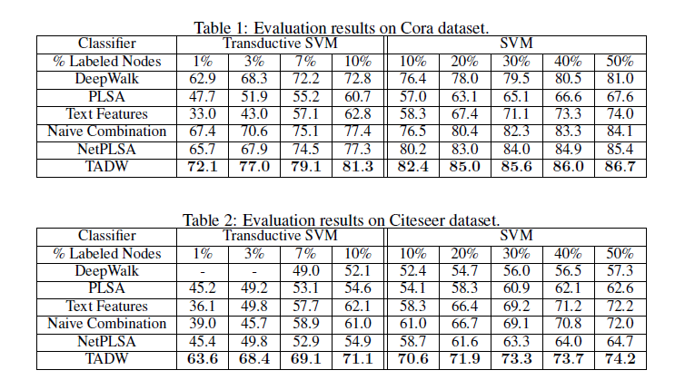

SVM是二分类器，利用SVM进行多分类采用一对多的方法：训练时依次把某个类别的样本归为一类,其他剩余的样本归为另一类，这样k个类别的样本就构造出了k个SVM。分类时将未知样本分类为具有最大分类函数值的那类。

K值不同设置结果对比：

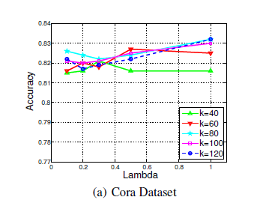

# DNGR改进SVD分解矩阵

**主要思想：**在这篇文章中，作者提出了一种对图结构进行低维向量化表示的方法DNGR。作者先采用了random surfing模型来获取图结构信息，作者来利用了PMI矩阵(pointwise mutual information matrix)来表达节点之间的共现概率，同时改进之前用SVD分解PMI矩阵的方法，使用了堆叠去燥自编码器（stacked denoising autoencoder）来进行特征提取**。**

**1）DNGR模型步骤：**

1. 提出 random surfing模型捕获图结构信息，生成概率共现矩阵，
2. 基于概率共现矩阵计算PPMI矩阵,
3. 使用 stacked denoising autoencoder 来学习低维图节点表示。

**2）random surfing模型：**

1. 定义转移矩阵A，表示不同节点之间的转移概率。
2. 引入行向量pk ,第j个下标元素表示通过k步转移之后到达节点j的概率，p0是一个只有一项为1其他都为0的向量
3. Random surfing考虑restart情况，有1-α的概率回到初始节点：

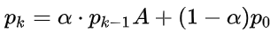

1. 不考虑restart：

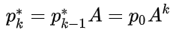

节点之间的距离越短越亲密。因此，根据对于当前节点的相对距离来控制上下文权重，则某一个节点的理想表示应该是：

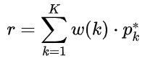 w是衰减函数。

通过Random surfing得到PCO矩阵，然后将PCO矩阵转变为PPMI矩阵（我的理解：是每个节点的向量表示如上面的r，构成PCO矩阵，然后对每个元素进行log计算得到PMI矩阵，最后将负值设为0，得到PPMI矩阵）

PMI矩阵代表的是两个节点共同出现的概率除以两个节点的概率的积再求log，

PMI矩阵因为log操作，所以PMI矩阵求出来是有正有负的，把矩阵的负值设为0，得到PPMI矩阵

**3）堆叠去噪自编码器：（已经成熟的技术文中没有多做介绍）**

PPMI矩阵的每一行当成是一个节点的输入，进行自动编码训练，能够使维度的下降更加的平滑，同时去除一些噪声，确保降维结果的鲁棒性。

**自编码器**（用于特征表达）：自编码器目标是试图复现其原始输入，一个自编码器的输入、输出应有相同的结构

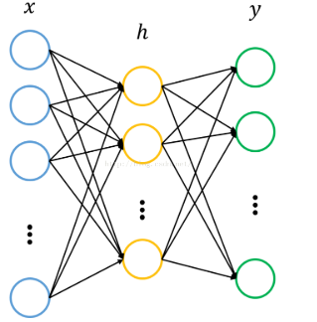

利用训练数据训练这个网络，等训练结束后，这个网络即学习出了x→h→x的能力。对我们来说，此时的h是至关重要的，因为它是在尽量不损失信息量的情况下，对原始数据的另一种表达。

**堆叠自编码器 SAE（输出层已经没有什么意义可以去掉）：**

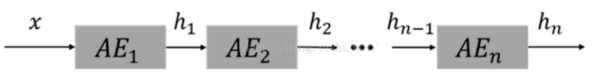

整个网络的训练逐层进行。举个例子，实际上我们是先训练网络n→m→n，得到n→m的变换，然后再训练m→k→m，得到m→k的变换。最终堆叠成SAE，即为n→m→k的结果。

**降噪自编码器（DAE）：**

核心思想是，一个能够从中恢复出原始信号的表达未必是最好的，能够对“被污染/破坏”的原始数据编码、解码，然后还能恢复真正的原始数据，这样的特征才是好的。

DAE希望学到的特征变换尽可能鲁棒，能够在一定程度上对抗原始数据的污染、缺失。

**堆叠去噪自编码器（SDA）：**

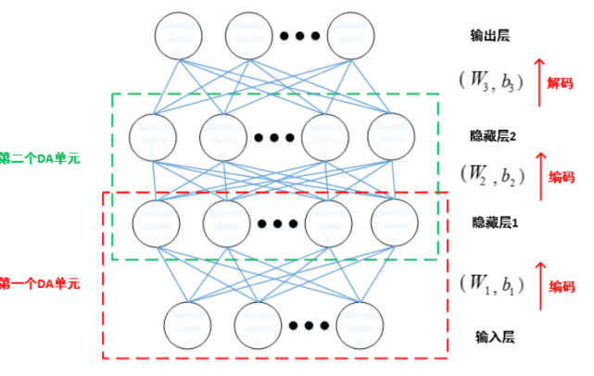

先对每个单隐层的降噪自动编码器单元进行无监督预训练，然后再进行堆叠，最后进行整体的反向调优训练。

**4）实验：**

运行每个基线算法，为每个顶点生成一个表示向量，用作聚类的特征表示。我们使用K-means算法和NMI作为度量来测量性能。

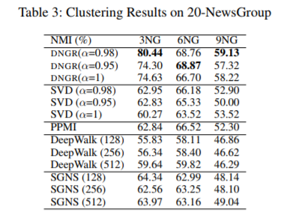

# Graph Attention 引入注意力思想

**主要思想：**将随机游走超参数（如：随机游走长度）作为可训练参数，使其能够通过反向传播自动学习。将注意力模型的思想应用于图的转移矩阵，通过将注意力参数添加到转移矩阵的幂级数系数上，我们可以替换上下文超参数。这些注意力参数“引导”随机行走，允许它更多地关注短期或长期依赖性，同时优化上游目标。不同于以往的注意力模型，注意力参数不是模型的一部分，它们只是随机游走的一部分。

**1）图嵌入方法的通用框架**：

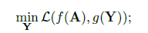

A为图的邻接矩阵：

Y为节点的嵌入表示：

目标是求使得损失函数最小条件下的嵌入表示Y

2）随机游走嵌入学习：

为随机游走生成的共现矩阵

设置，

则目标函数为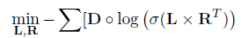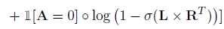

**2）参数化转移矩阵的幂级数：**



，由随机游走生成的共生矩阵的期望

T为图的转移矩阵

利用随机冲浪方法，给定，则K步之后

随机游走共生矩阵的期望表示：

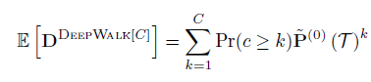

表示离选定点距离为K 的节点概率，则上述公式可转化为：

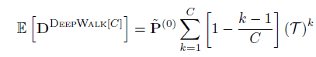

以上述公式为例，参数化转移矩阵的幂级数：

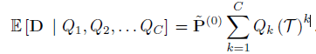

与随机游走的固定参数不同，本文设置的权重Qk是可学习的，其中， 

通过反向传播自动估算Q的值。

**3）提出两个注意力模型用来引导随机游走：**

1. Softmax attention:（每条路径的概率分配作为权重）



通过反向传播训练变量qk, softmax的输出作为Q

利用正则化的Softmax，我们可以使用更大的C值，使得随机游走能够将注意力更多的放在长距离连接上，允许每个图学习到自己的Q。

本文在转移矩阵的无穷幂级上训练softmax注意力模型：

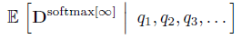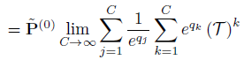

最后利用上面提到的目标函数训练目标：

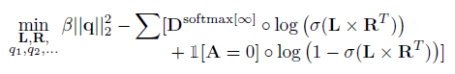

注意力参数向量q只与数据D有关，而与节点嵌入模型（L,R）无关

1. λ Geometric Decay Attention（几何衰减）（根据k判断距离给定节点的远近分配权重）:

Softmax方法认为每条路线有属于他自己的学习到的权重，而几何衰减认为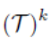

的参数必须是衰减的（比如离选定节点越近就拥有更大的权重）（这个论文并没有将两种注意力模型合并，而是分开进行比较）

设置上下文分布Q：

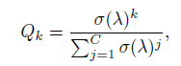

期望表示为：

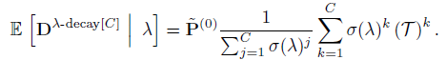

最终的目标函数与softmax相同。

这样只需要修改单一参数就能调整随机游走的注意力。

4）实验：

链接预测任务

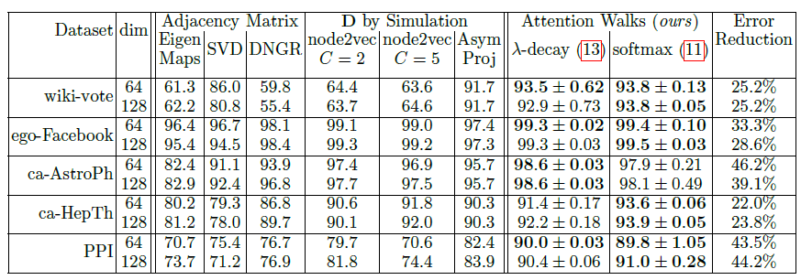

两种注意力模型对比：

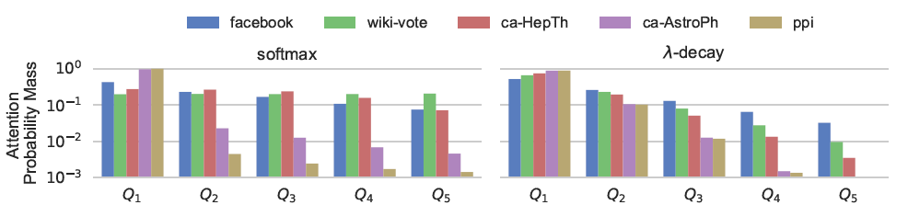

利用softmax进行的节点分类任务:

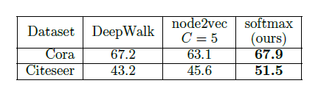

# CENE 内容增强型网络表示学习

## 摘要

本文研究了网络嵌入问题，目的是学习网络中节点的低维向量表示。大多数现有网络嵌入方法仅依赖于网络结构，比如节点之间的链接关系，而忽略与其相关联的丰富内容信息，这在现实世界网络中是常见的并且有益于描述节点的特征。在本文中，我们提出了内容增强型网络嵌入（CENE），它能够联合利用网络结构和内容信息。我们的方法通过**将内容信息视为一种特殊的节点来集成文本模型和结构建模到一般框架**中。应用于节点分类的几个真实网络上的实验表明我们的模型优于所有现有的网络嵌入方法，并展示了内容信息和联合学习的优点。

## 论文的贡献

* **提出了一种新型的网络嵌入模型CENE，可以同时捕获文内容和**网络**结构。两个真实世界数据集的节点分类实验表明它优于各种基础模型。**
* **作者收集了一个网络数据集，其中包含节点属性和丰富的文本信息。这个数据集将公开用于研究目的。**

## **总结**

在文本中，我们提出一种新型的网络嵌入方法CENE，它将内容作为一种特殊类型的结点，在网络中同时利用了结构和文本信息。在两个真实网络数据集上的节点分类时间中表明我们模型的效用。我们研究了三种内容嵌入方法，发现深度模型（RNN 和 BiRNN）比较能够胜任文本模型。对于未来的工作，我们将扩展我们的方法到内容更复杂的网络中，比如图片内容。

## 模型

* 问题定义

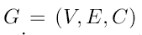表示一个网络

是顶点集合，表示网络节点

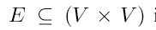是边的集合，表示两个节点之间的关系

表示节点的内容

其中表示第i个doc的句子，并且是由单词序列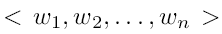组成的。假设网络结构是有向的。

网络嵌入定义：给定一个网络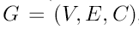，网络嵌入的目标是给出一个低维实数向量表示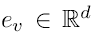，其中，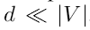。令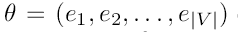表示潜在空间的嵌入向量。用于尽可能多的保持原始网络的拓扑信息。

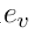可以直接用作向量V的特征表示，直接用于节点分类等应用中，并且这种特征并不是针对某一特定任务的，因此可以直接使用到其他任务中而不需要重新训练。

* 方法

**一般模型**

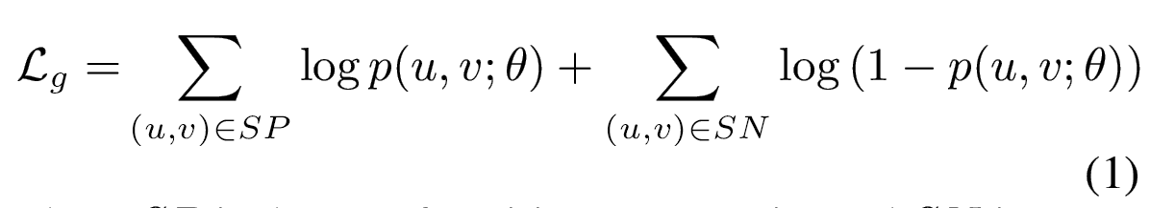

**目标是最小化上述的式子，u、v是顶点，SP是正顶点对集合，SN是负顶点对集合。**

**实验模型**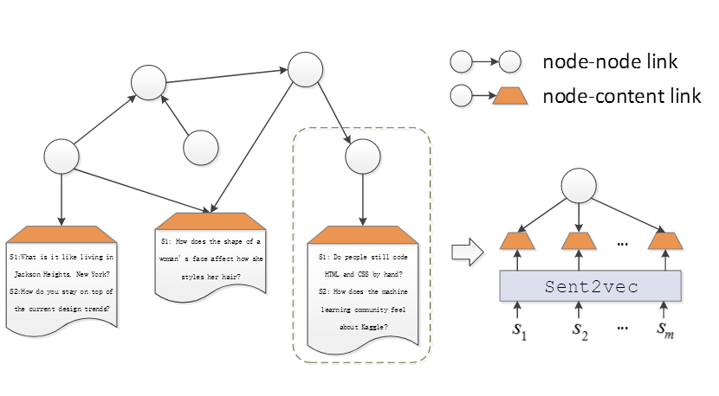

**实验中将内容（文本）作为一种特殊的节点，产生的增强**网络**可以表示为：**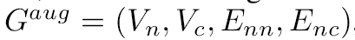

**其中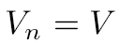是顶点集合**

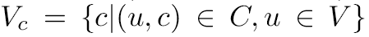**是内容集合**

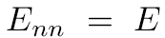**是顶点之间的边集合**

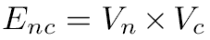**是顶点和内容节点之间的边集合**

**不同顶点可以通过同一个内容节点相互作用（比如两个用户转发同一个推文），这样可以降低Enn的结构稀疏程度**

**节点之间的连接**

**将Enn作为SP**

**对于每个(u,v)采样得到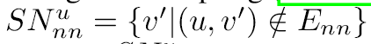，则**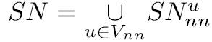

**则loss函数如下：**

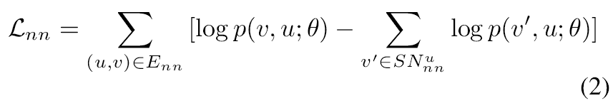

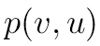**使用logistic 函数计算**

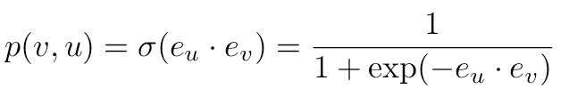**（3）**

**这个不符合有向图的计算，因此需要修正**

**由于（3）式是对称操作，则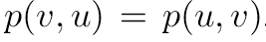，我们分裂**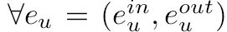

**其中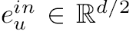，**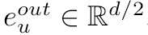

**则**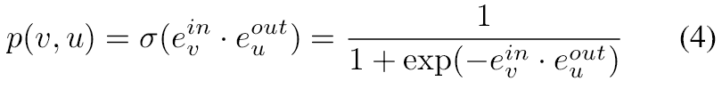

**节点和内容之间的连接**

**loss函数与Lnn差不多，如下：**

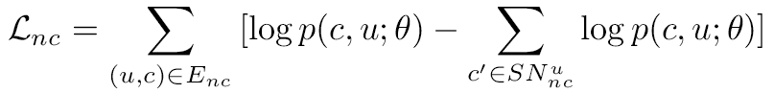

**其中**

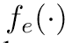**是一个组合函数，用于计算内容表示，捕获文本的语义。**

**文中将文本（内容）分解为句子，然后对节点-句子链路进行建模。**

**文中介绍了三种经典的学习句子表示组合模型：**

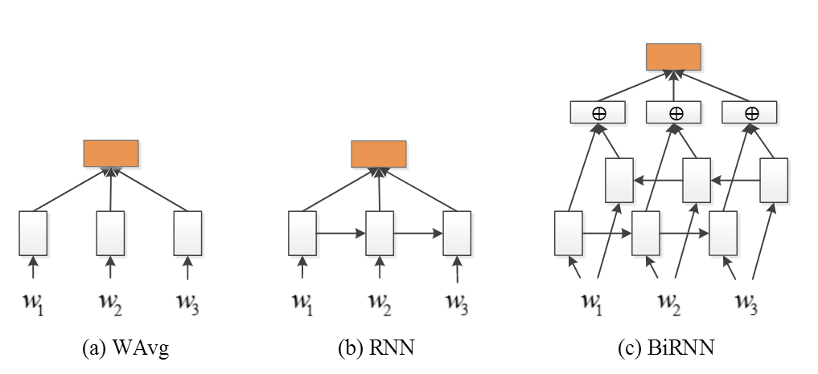

* **Word Embedding Average (WAvg) 词嵌入均分法**

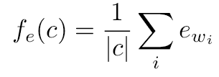

**简单的将词向量的均值作为句子嵌入，对于词顺序没有记忆性，但是对于文本分类任务是很有效的。**

* **Recurrent Neural Network (RNN) 循环神经网络**

**这里使用的是gated recurrent unit (GRU)**

**GRU即**gated recurrent unit，是LSTM的一种变体。它保持了LSTM的效果，即对于远距离依赖有较好的处理能力，同时又使得网络结构更加简单，更容易训练。

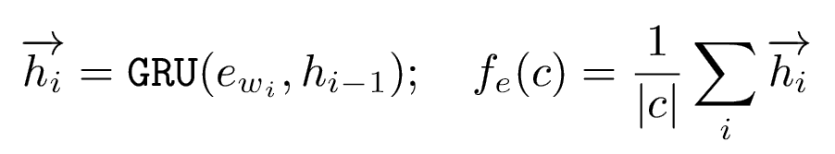

使用均值策略的pooling来作为函数输出

* **Bidirectional Recurrent Neural Network (BiRNN) 双向**循环**神经网络**

**即使使用GRU，也无法较好的捕获长期依赖，因此使用了双向循环神经网络**

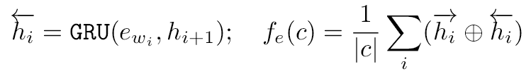

**将向前和向后层共同连接着输出层，这样就能够关联未来的数据，而单向神经网络只能关联历史出局，这样就有了更强的上下文预测能力。**

**联合学习**

**优化目标函数，采用加权分配方式：**

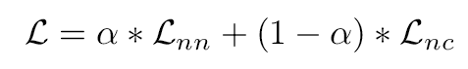 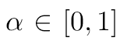

使用随机梯度下降（SGD）算法进行学习。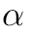的取值影响结构信息和内容信息的考虑程度。

具体算法如下：

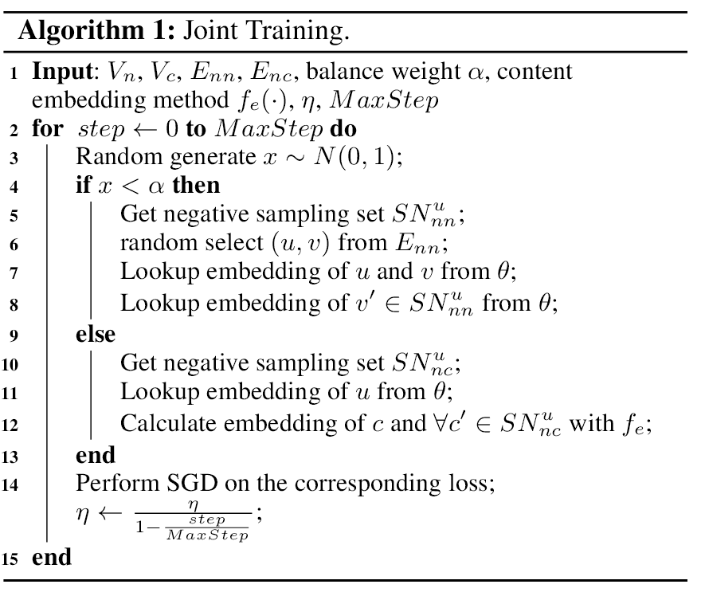

## **实验**

* 数据集

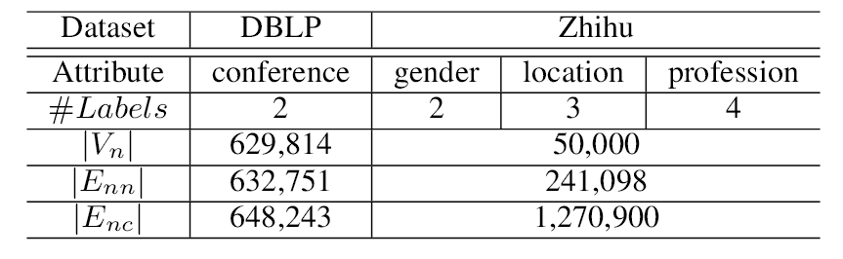

DBLP（DataBase systems and Logic Programming）：是计算机领域内对研究的成果以作者为核心的一个计算机类英文文献的集成数据库系统。作者利用这个数据库系统建立了一个论文引用网络。每篇论文是一个节点，每篇论文的摘要是节点的内容，一篇论文如果引用另一篇论文，则产生一条有向的边。

Zhihu:是一个中国社区社交网站，基于问答的形式。作者将知乎用户作为一个节点，边则是表示follow关系（关注问题），用户关注的问题标题作为用户的关联内容。作者选择了前三的属性：性别、地点和职业。

* 基准实验

基于结构的方法：

DeepWalk，LINE，Word2vec

基于内容的方法：

Doc2vec，Word Average

组合方法：

Naive Combination (NC)，TADW

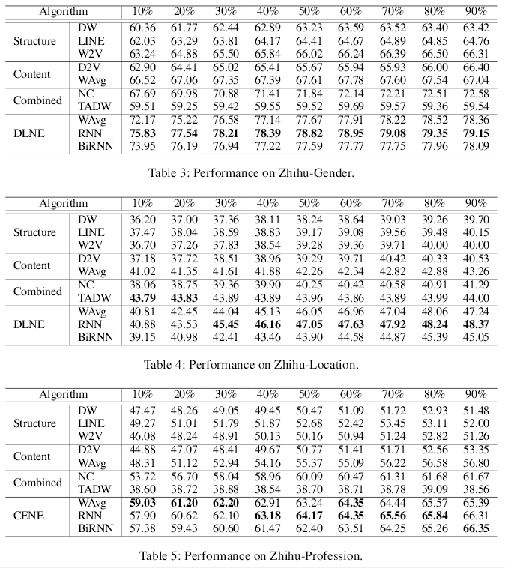

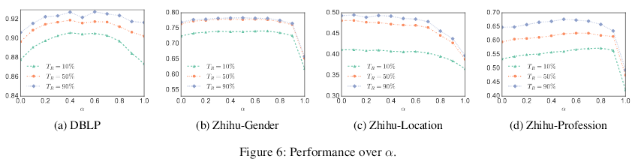

可以发现α=1时，模型就只考虑结构特征，这样在结果上是比较糟糕的，当考虑了内容特征之后，模型的准确度就得到了提升。

## 调研总结

这篇论文主要提出一种新型的网络嵌入方法，将内容信息作为一种特殊的节点，可以同时考虑到网络结构和内容信息，可以捕获内容信息所包含的深层语义，提高节点分类的准确度。模型的计算量较TADW要少得多，并且可以应用到大规模网络中。

# HSCA 同质性、结构、内容增强型

## 摘要

社交网络和通信技术的进步诞生了越来越多的应用，其中数据不仅以丰富的内容信息为特征，而且还与代表个人之间的社会角色和依赖关系的复杂关系相关联。为了从这种网络数据中实现知识发现，网络表示学习（NRL）旨在学习网络节点的向量表示，从而可以直接应用现成的机器学习算法。迄今为止，现有的NRL方法要么主要关注网络结构，要么简单地将节点内容和拓扑结合起来用于学习。我们认为在信息网络中，**信息主要来源于三个来源：（1）同质性，（2）拓扑结构，（3）节点内容。**同质性表示社会现象，其中共享相似属性（内容）的个体倾向于通过本地相关联系直接连接，而拓扑结构更强调全局连接。为了确保有效的网络表示学习，我们建议将三个信息源增加到一个学习目标函数中，使得这满足这三个信息源的约束可以在新的表示空间中被强制执行。新的表示需要保持节点内容和拓扑结构一致性并且遵循学习空间中的社会同质性。多类节点分类的实验表明，所提出的方法所学习的表示始终优于最先进的NRL方法，特别是对于非常稀疏的已标记网络。

## 论文的解决的问题

* 网络表示学习的挑战：
  + 稀疏性：真实世界网络由于隐私上的考虑和法律上的限制，一般都比较稀疏，能观察到的连接有限。
  + 结构保留：需要尽可能的在学习空间中保留复杂的底层网络结构。
  + 信息丰富：节点中含有丰富的内容信息，需要考虑到这些信息。
* 三种信息源：
* 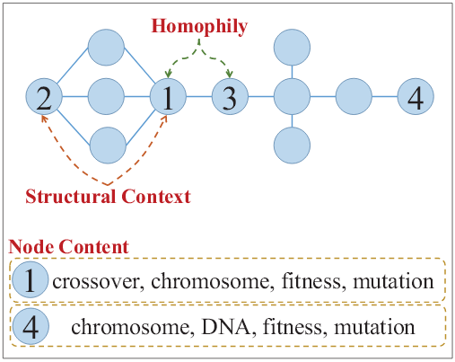
  + 同质性（一阶邻近度）：也就是网络中直接相连的两个点，在表示空间中尽可能的接近。
  + 结构上下文（二级邻近度及高阶邻近度）：为了保留全局网络结构，共享公共节点（内容节点）的两个节点在学习表示空间上需要相互靠近。
  + 节点内容：节点所包含的内容可以测量基于内容的节点相似度，有相似内容特征的节点应该在新的空间中表示得更近一些。
* 之前模型的缺陷
  + DeepWalk：归纳Skip-Gram模型，使用句子中的单词上下文来学习单词表示，其中句子等价于图中随机游走序列。仅考虑网络结构。
  + LINE：对两种配对节点关系进行明确地建模来学习节点表示，节点关系包括一阶邻近度和二阶邻近度。仅考虑原始网络空间中的同质性和结构上下文。
  + GraRep：考虑了不同的k-步邻近度（特别是当k>2），建立了全局表示。仅考虑原始网络空间中的同质性和结构上下文，没有考虑新的表示空间。
  + TADW：基于DeepWalk，将节点特征导入矩阵分解。继承了DeepWalk考虑网络结构的能力，同时能够处理节点内容。但是没有考虑到同质性。
* 模型解决的问题及优势
* 之前所有的模型都没能同时在新的表示空间中保持同质性（一阶邻近度）、结构上下文（高阶邻近度）和节点内容信息，HSCA就能在保留网络结构和节点内容信息的同时，在新的空间中明确地遵循同质性约束。
* 在多标签分类中的实验结果表明，HSCA的表现优于现有的任何NRL算法，特别是当网络为稀疏的标签网络时。

## 总结

在文中，我们提出了一个新的NRL算法，叫做HSCA。这种算法可以有效地将来自网络同构、结构上下文和节点内容的信息添加到用于学习网络表示的新优化目标函数。一个有效的算法是被设计出来用于解决目标函数的。我们HSCA算法的一个独一无二的特征是，它有效地将一个网络嵌入到一个单一的潜在表示空间，同时捕获了三种信息源的相互作用。结果，学习后的表示不仅保留了网络结构和节点内容信息，而且在新的空间中明确地遵循社会的同质性约束。我们在真实世界网络中验证HSCA算法的效用。实验和可视化结构表明，比起最先进的NRL算法，HSCA学习到的节点表示可以更有效的作为像是多类别节点分类任务的特征来使用。

## 模型

* 问题定义
* 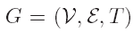表示一个图，其中是节点集合，是边集合，是节点文本特征矩阵。中的第i列表示的特征。问题的目标是将图嵌入到一个低维的空间中。比如对每个学习一个向量表示，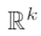表示实数集上的k维向量。向量x的属性应有：（1）低纬度，即k<<|V|;（2）信息量，需要保留结构信息和节点文本特征。
* 回顾TADW（Text-Associated DeepWalk）
* TADW的目标就是：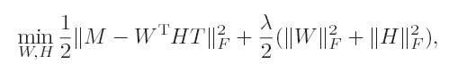
* 首先前半部分中M是原矩阵，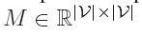，W和H是分解出来的两个低阶矩阵，。T是文本特征，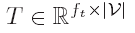。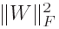和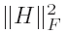最小化保证W和H的低阶约束，是L2−norm正则化。
* 这里原矩阵M是DeepWalk中随机序列生成的矩阵，在《Network representation learning with rich text informa-tion》论文中，DeepWalk被证明等价于分解矩阵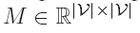，其中：
* 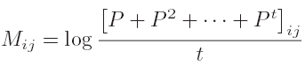
* ，di表示vi的度，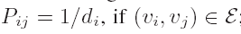，否则
* 在本文中，为了简化计算，将M近似于。
* HSCA网络表示学习
* TADW虽然可以学习更多的信息表示，但是它保留同质性的能力。
* 因此论文中在TADW优化目标函数上引入第三部分：
* 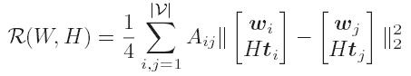
* 其中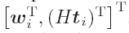是第i个节点的表示，是图G的邻接矩阵。
* 当节点i和节点j相连时，则Aij为1，这样使得两点的2范数，即两点的距离最短即可在新的空间中保持同质性。
* 接下来论文就是为了求解这个优化函数进行化简。
* 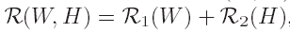将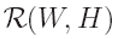进行分解得：
* 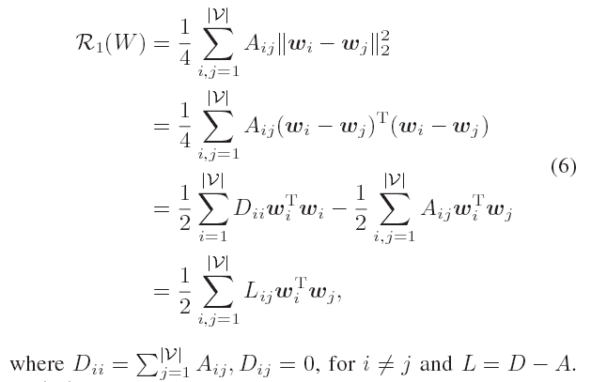
* 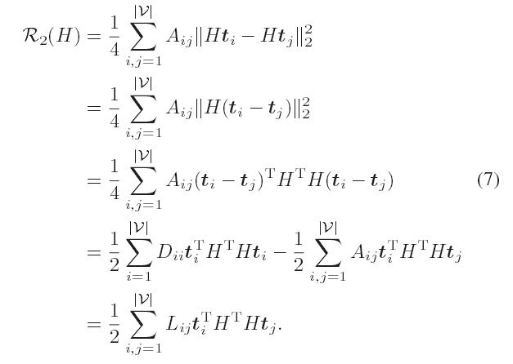
* 因此新的目标函数为：
* 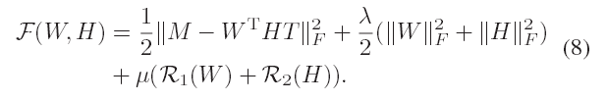
* 优化问题变为如下：
* 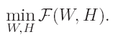
* 接着解决优化问题
* 首先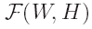对于W和H来说不是凸函数，但是可以证明当W固定值或者H固定值后，可以变为凸函数。当W和H合理初始化后，优化问题可以变为以下两个更新过程：
* 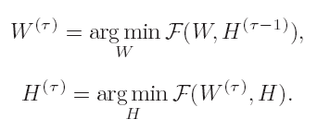
* 即取得使得这里两个函数最小值时的W和H的值，用到的算法时CG算法（Conjugate Gradient）

CG算法(共轭梯度法)百度百科链接<https://baike.baidu.com/item/%E5%85%B1%E8%BD%AD%E6%A2%AF%E5%BA%A6%E6%B3%95/7139204?fromtitle=Conjugate%20Gradient&fromid=11232557&fr=aladdin>

## 实验

* 数据集
* 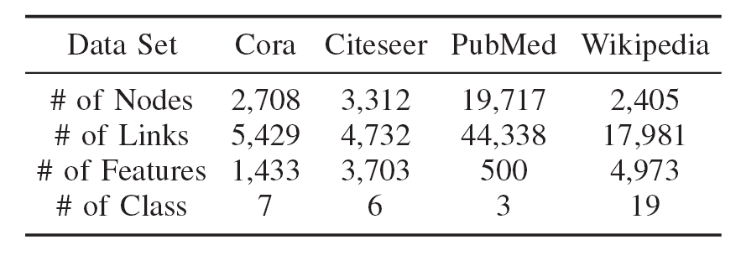
* Cora
* 包含2708种出版物，分为7类，还有在这些出版物之间的5249条引用链接。每篇文章使用1433维的01向量表示相关词汇的存在与否。
* Citeseer
* 包含3312种科学出版物，分为6类。对于这些文章，共有4732条链接。表示相关词汇的01向量规模为3703维。
* PubMed
* 包含19717种科学出版物，分为3类。对于这些文章，共有44338条链接。每篇文章由500个独立词汇组成词典生产的TF-IDF加权词向量。
* Wikipedia
* 包含2405篇Wikipedia的文章，分19类。没票文章由4973维的TF-IDF加权词向量表示。共17981条超链接。
* 实验设置
* 评价指标
* 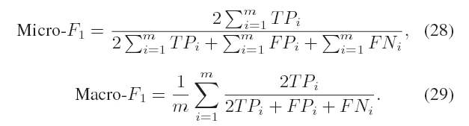
* TP—真阳性（预测为真，实际也为真）
* FP—假阳性（预测为真，实际为负）
* FN—假阴性（预测为负，实际为真）
* 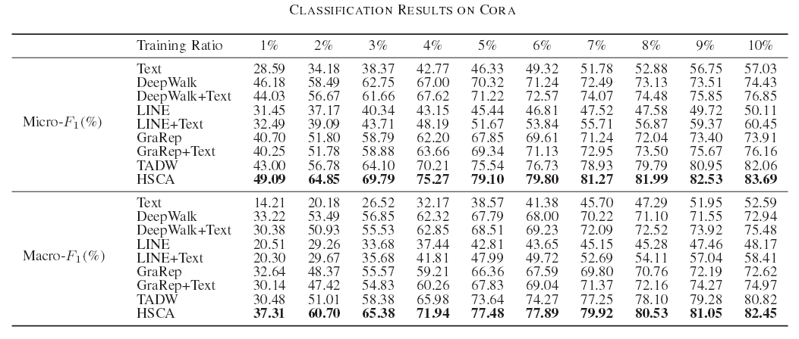实验结果
* 
* 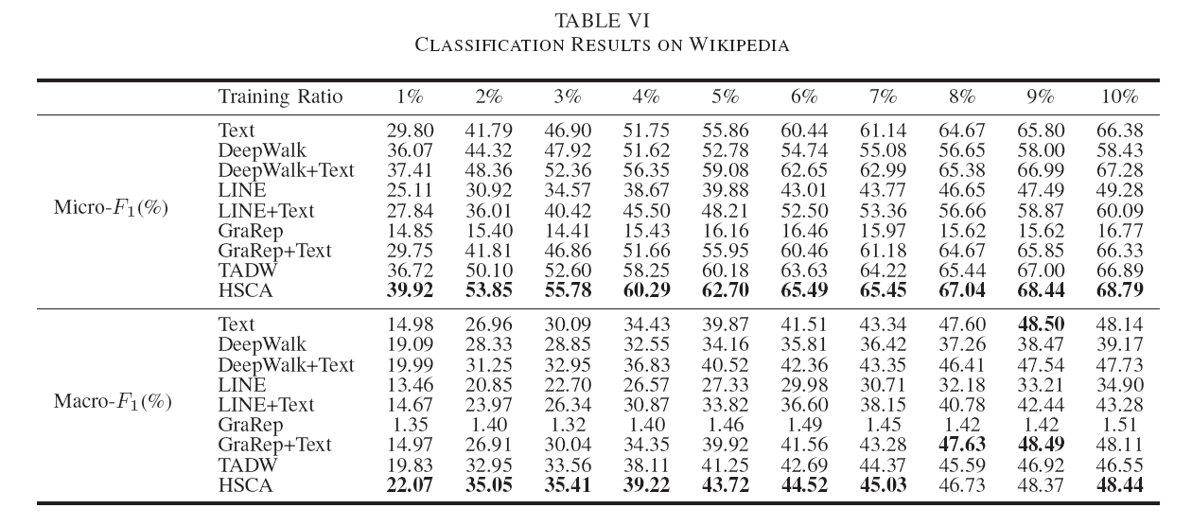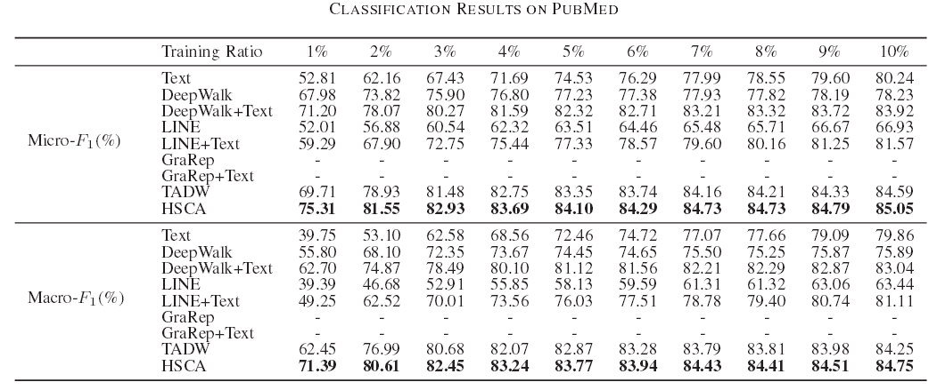

## 调研总结

论文提出了一种新的网络学习表示方法HSCA，较之前的方法，这种方法考虑了三种信息源：同质性，结构上下文和节点文本特征，将三种约束融入到了目标优化函数中，提高了节点表示的准确度，在多标签分类实验中表现比以往的方法要好，特别是当网络为稀疏标记网络时，效果更好。

# GraphGAN 生成式对抗网络

论文：GRAPEGAN: Graph Representation Learning with Generative Adversarial Nets(使用生成式对抗网络进行网络学习表示)

## 摘要

网络表示学习的目的就是对于给定图的任意节点学习该结点的一个低维向量表示embedding。而目前的网络表示学习方法分成两类：基于生成式模型（旨在网络中学习一个潜在的连通性分布）和基于判别式模型（旨在学习一个判别器用来判别两个节点之间存在边关系的概率）的网络表示学习的方法。本文提出了一种新的**结合了生成式和判别式**思想的网络表示学习框架，通过设计生成器G对于给定节点v拟合它与图中其他节点的潜在真实的连通性分布，同时生成节点能过欺骗过判别器D；判别器D的目的就是判别选取的节点是真实的还是由生成器G生成的。通过这种对抗的思想，反复迭代同时提高两个模型的性能。本模型在各种应用中包括链路预测、分类和推荐都优于其他基础方法。

## 模型框架

生成式模型和判别式模型？

生成式模型：

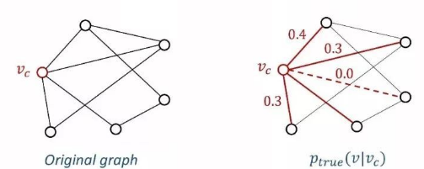

生成式模型是指，假定在图中存在一个潜在的、真实的连续性分布 Ptrue(V|Vc)。对于给定的Vc而言，我们可以看到Vc跟四个节点相连接，图中除了Vc之外还有五个节点。Ptrue(V|Vc)就是指在除了Vc之外其他节点上的分布。

假设图中对于每个Vc都有这么一个分布，那么图中的每条边都可以看作是从Ptrue里采样的一些样本。这些方法都试图将边的似然概率最大化，来学习vertex embedding。我们之前提到的DeepWalk和Node2vec都属于生成式模型。

判别式模型：

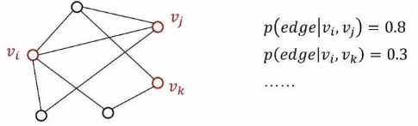

判别式模型是指，模型试图直接去学习两个节点之间有边的概率。这种方法会将Vi和Vj联合作为feature，然后输出的是edge的概率P(edge|Vi, Vj)。这种方法的代表作是SDNE。

1. 公式

定义生成对抗网络：，N (Vc) 定义为顶点Vc在图中的所有邻居，将Ptrue (Vc)定义成Vc的真实的连续性分布。对于图G，定义一下两个模型：

，它试图去接近Ptrue (Vc)，并且生成最可能与Vc连接的顶点。

，它的目标是判断V和Vc是否有边，输出表示在V和Vc之间存在边的概率。

因此，我们会得到一个**two-player minimax game**：

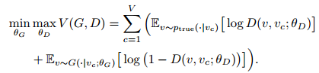

（其实就是对图中的每一个节点的两项期望求和）

对于上述式子两部分的解释：

Discriminator：判别器要把来自真实数据的正样本和来自生成器的负样本区分开，所以要**最大化**“贴对标签”的概率（maxD）。采用的是sigmoid函数作为判别器：

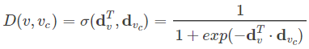  
dv,dvc∈Rk是节点的embedding。θG是所有dv的集合。

梯度：

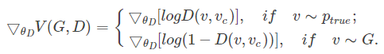

Generator：生成器要**最小**化判别器贴对标签的概率，即最大化判别器犯错的概率；最终拟合z数据的真是分布Ptrue(V|Vc)，生成最可能与Vc连接的节点：

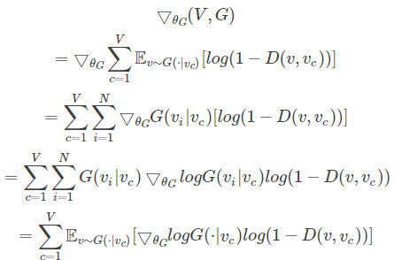

1. 框架

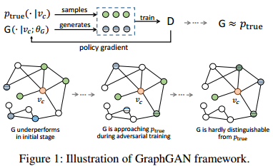

通过上图可以看出，在每一步的迭代中，从Ptrue中sample出来了一些跟Vc真实相邻的绿点，然后从G中又生成了一些跟Vc相连的蓝点。将绿点作为正样本，将蓝点作为负样本来训练D，在得到D之后，再用D中的信号去反过来训练G。不断重复这个过程，直到生成器G和Ptrue极为接近。

1. 实现过程

**G的实现过程：**

我们设计softmax方法，必须满足三个性质：

* 正规化。生成器必须是一个有效的概率分布函数，

∑v≠vcG(v|vc;θG)=1。

* 图结构敏感。生成器在去拟合图的真实连通性分布的时候要注意保留图的结构特征，例如，对于图中的两个节点，它们的连通性概率（条件概率 G(v|vc;θG)）要随着节点之间的最短路径的长度的增长而减小。
* 计算高效性。区别于对图中所有节点的softmax，新的softmax函数G(v|vc;θG)的计算应该只涉及到图中的少量节点。

Vc节点为根节点，构建BFS树，Nc(v))表示BFS树中，与节点v直接相连的所有节点，选定节点与其邻居节点间的关联性概率为：

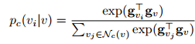

为了计算G(v|vc;θG)， 定义一条从节点Vc到节点V的路径Pvc→v={vr0,vr1,⋯,vrm}，并且vr0=vc,vrm=v。 并设计如下生成器：

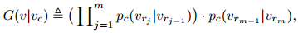

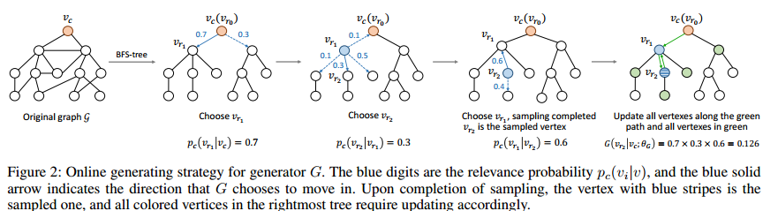

（为啥要再×一个？..要保证归一化）

对于每个Vc，都需要以Vc为根节点来进行一个BFS宽度优先搜索，然后得到BFS树。对这棵树上的每一个节点，我们都定义了一个relevance probability Pc(vi|v)。

生成器的在线生成策略算法：

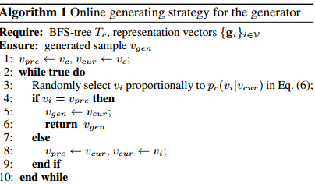

为了去生成一个节点，从Tc根节点vc开始按照转移概率随机游走。在随机游走的途中当前访问的节 点是Vcur，前一个访问的节点是Vpre，Vi是根据probability选出来的Vcur的邻居节点。如果Vi就是Vpre，也就是说又一次访问到了Vcur的父节点，那么此时的Vcur就要被采样出来，与此同时所有在路径Vc->Vcur的节点和与该路径节点直接相连的节点都要被更新。

（更新如下）

 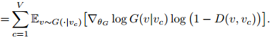 （4）

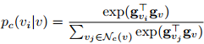 （6）

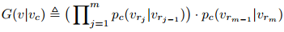 （7）

**GraphGAN的整体逻辑框架：**

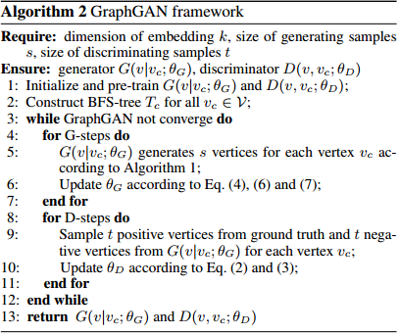

**（（（（————————公式————————））））**

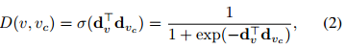

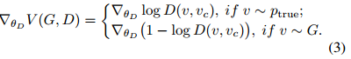

（这里感觉应该说是GraphGAN用DeepWalk、LINE、node2vec训练的向量初始化生成器和判别器的参数；再进行该模型的训练）

判别器的正样本是网络中可观测到的边，因而训练好的生成器逼近网络的一阶信息。

## 实验及结果

数据集：

 涵盖作者与提交到AstroPh的论文之间的合作。顶点是作者，边表示合作关系。

 意思同上。

 社交网络。顶点的标签表示博主的兴趣。

 单词的共现网络，标签表示单词的词性。

 二分图，用户点评电影。大约有100万个评级（边）

主要在三个任务中进行实验：

1. 链接预测

Xiv-AstroPh and arXiv-GrQc数据集

目标是预测两个给定顶点之间是否存在边缘。将原始图形中10%的边隐藏作为正样本，随机选择不相连的顶点对作为负样本（数量相同）。训练之后，我们获得所有顶点的表示向量，并用逻辑回归方法来预测给定顶点对的边的存在概率。

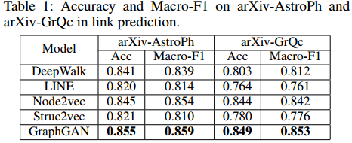

LINE和Struc2vec在链路预测较差，不能完全捕获图中边存在的模式。

1. 分类

BlogCatalog and Wikipedia数据集

每个顶点都分配一个/多个标签，在观察一部分顶点和标签之后，目标是预测剩余顶点的标签。我们使用GraphGAN和其他基准模型在整张图上训练以获得顶点表示，使用逻辑回归作为分类。

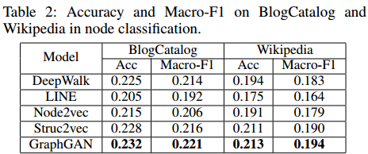

1. 推荐

Movielens-1M数据集

目标是推荐一组没看过但是可能受用户喜爱的电影。将所有4星和5星评级视为边来得到一个二分图，随机隐藏10%的边作为测试集，为每个用户构造BFS树。我们在用户顶点连接的所有电影对添加直接边缘。训练并获得用户和电影的表示之后，对每个用户，我们选择具有最高内积的k个未观影的影片作为推荐结果。

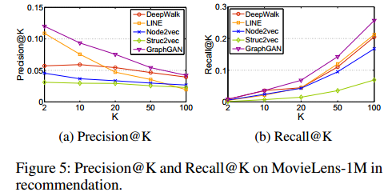

# Graph2Seq 基于注意力机制 图→序列

**Graph2Seq: Graph to Sequence Learning with Attention-based Neural Networks 基于注意力机制的图到序列的学习**

**背景**

**Seq2Seq**（序列到序列）及其变体在机器翻译、自然语言生成、语音识别、新药发现之类的领域表现非常出色。大多数Seq2Seq模型都属于编码器-解码器家族，其中编码器将输入序列编码为固定维度的连续向量表示，而解码器则解码向量得到目标序列。但是对图到序列的问题，在这种复杂数据结构转换为序列时，难免会损失不少信息。最近的一些研究尝试**在输入数据中提取句法特征**，例如句子的词组结构（Tree2Seq），或将注意力机制应用于输入集（Set2Seq），或将句子递归地编码为树（Tree-LSTM）。在特定类别问题上，这类方法取得了一定成果，然而，这类方法大多难以推广。

**Seq2Seq简介**

Seq2Seq模型是RNN最重要的一个变种：N vs M（输入与输出序列长度不同）。

这种结构又叫Encoder-Decoder模型。

Step1. 先将输入数据编码成一个上下文向量c：

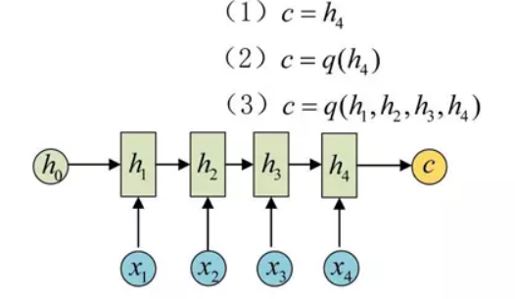

Step2. 拿到c之后，就用另一个RNN网络对其解码：

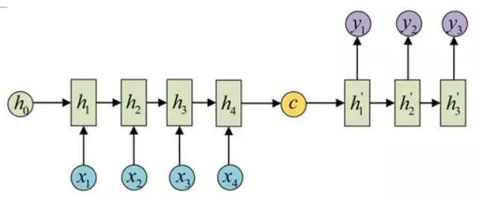(将c当作h0输入到decoder中)

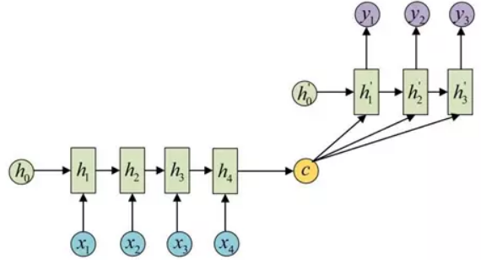

（将c当作每一步的输入）

**Graph2Seq简介**

Graph2Seq采用与Seq2Seq相似的编码器-解码器架构，包括一个**图编码器**和一个**序列解码器**。

图编码器部分，通过聚合有向图和无向图中的邻域信息来学习节点嵌入，探索每个节点上的两个不同的聚合器，产生两个链接最终形成节点嵌入。然后根据学习到的节点嵌入，构建图嵌入。

序列解码器部分，设计了一个基于注意力机制的LSTM网络，使用图嵌入作为初始隐状态，输出目标预测。整个Graph2Seq的设计是模块化的，可扩展性很好。比如，编码器可以换成图卷积网络，解码器可以换成普通的LSTM。

**模型**

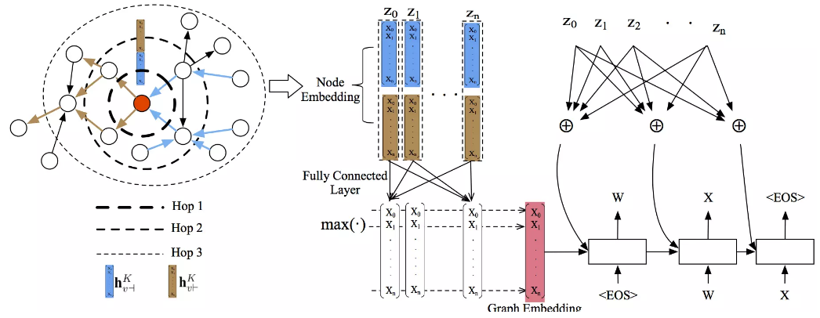

我们的模型包括一个图编码器、一个序列解码器、一个节点注意力机制。

流程：图编码器生成节点嵌入，然后基于学习到的节点嵌入构建图潜入，最终图嵌入和节点嵌入作为序列解码器的输入，并在生成序列时对节点嵌入使用注意力机制。

1. 节点嵌入生成

通过聚合k跳中的邻域节点的信息来生成节点嵌入。如我们要生成节点v的嵌入：

Step1.首先把节点v的文本属性转换成特征向量av。（节点v的文本属性可能是单词序列，可以利用LSTM生成av？）-------（自身带的节点属性行不行？）

Step2.根据边的方向，将v的邻居分为前向邻N|-(v)和后向邻N-|(v)

Step3.我们把v的前向邻的前向表示聚合为单个向量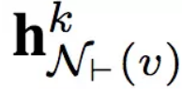

K为迭代索引。每个节点的初试前向表示是step1中的特征向量。

Step4.将v的当前前向表示和新生成的前向聚合向量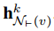连接。连接所得的向量传入一个带非线性激活的全连接层，从而更新v的前向表示，在下一次迭代中使用

Step5.上述步骤用于反向表示

Step6.重复前向表示聚合与反向表示聚合过程k次，连接最终的前向表示和反向表示，作为v的最终表示。

算法如下：

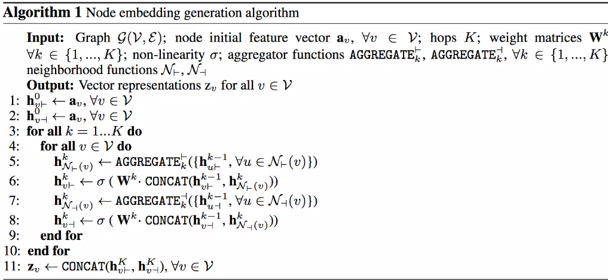

关于聚合方法：本文尝试了三种方法---

均值：这是最简单直接的聚合方式，取分素均值（element-wise mean）。LSTM 使用LSTM：处理节点邻居的单个随机排列（无序集）。

池化：将每个邻居向量传入一个全连接网络，然后应用分素最大池化（element-wise max-pooling）

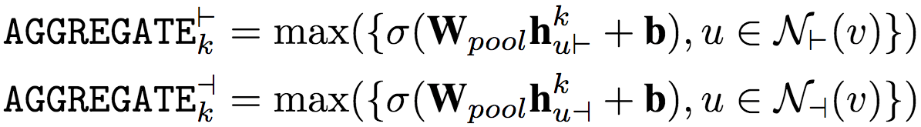

（反正作者实验了一下是最简单的均值聚合效果最好- -）

1. 图嵌入生成

基于池化的图嵌入：将节点嵌入传入一个全连接神经网络，然后分素应用池化方法。采用了最大池化为默认的池化方法。

基于节点的图潜入：加入一个超节点vs，使得图中所有其他节点指向vs。使用上述方法生成vs嵌入，这样vs嵌入就可以捕获所有结点的信息，可以视为图嵌入。

1. 基于注意力的解码器

是一个基于注意力的LSTM网络，根据给定的y1,…,yi-1，隐状态si，以及上下文向量ci，预测下一个token，即yi。其中，上下文向量ci取决于前述图编码器根据输入图生成的节点表示集合（z1,…,zv）。具体而言，上下文向量ci通过节点表示的加权和计算得出：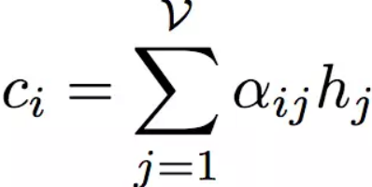

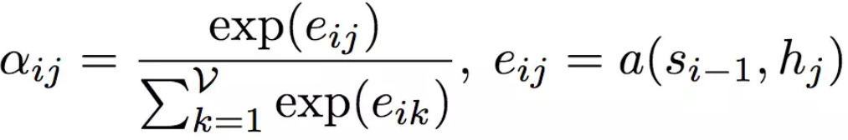

a是对齐模型，为j处的输入节点和i处的输出的匹配程度评分。评分基于LSTM的隐状态si-1和输入图的第j个节点表示。

**实验**

**bAbI Task 19是一个路径查找的任务**。

给定了一组描述对象o1和o2的相对地理位置的句子，目的是找到o1和o2之间的路径。

我们将问题视为发现No1和No2两个节点间的最短路径。No1具有文本属性START、No2就具有文本属性END。其他结点用他们的ID当作文本属性。

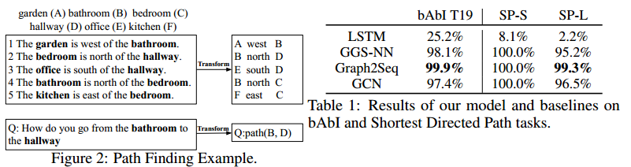

**自然语言生成任务**

将SQL查询语句转换成表达其含义的自然语言描述。该模型将表示语义结构的图形作为输入并输出序列。

数据集为WikiSQL数据集，87726个手工注释的自然语言问题的实例。

先使用一些模板将SQL查询转换成树，将SQL查询视为输入，目标是生成正确的英文的问题。

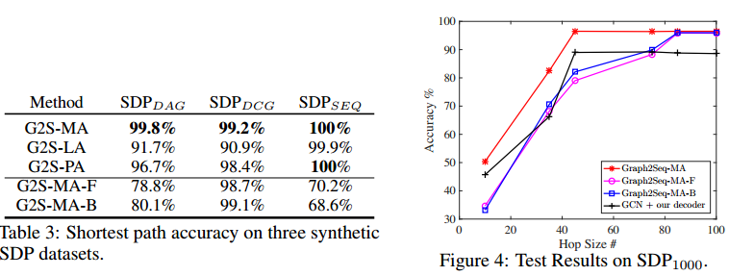

# PSCN学习图的卷积神经网络

## 摘要

许多重要问题可以划归到图像数据学习框架里。我们针对学习卷积神经网络提出了一个框架，可以适用于任何图形。这些图形可以是无向的，定向的，也可以是具有离散和连续节点和边缘属性。类似于基于图形的卷积网络，可以再本地化的可连接输入区域上允许，我们提出了一种普遍方法，可以**从图形中提取本地化的可连接区域**。使用既定的基准数据集，我们展示了带有最先进图形内核的学习功能表现，是具有竞争力的，同时，它们的计算效率也是非常高的。

这篇文章提出了对任意的图（网络）学习卷积神经网络的框架。这些图可以是有向的或者无向的，节点和边的属性也可以是离散的或者连续的。对于图像来说，卷积神经网络对输入图像的局部关联的区域进行操作，和此类似，本文提出了一种通用的方法，也抽取图中局部关联的区域进行相应的操作。在标准数据集上的实验结果显示，本文提出的方法学习到的特征表示和目前最先进的graph kernel的方法可比，并且计算效率非常高。

**总体上来说就是做了一个从图到向量的映射的一个预处理过程。**

## 论文的贡献

* **本文解决的问题**

**1. 给定一组图，学习一个函数，使之可以在未见图中用于节点分类或者回归问题。**

**2. 给定一个大型的图，学习图的表示，使其可以用于推理不可见的图属性，例如：节点类型或者潜在缺失的边。**

* **PATCHY-SAN架构的优势：**

1. **首先它效率高，可以并行运算，可以应用于大规模图。**
2. **第二，对于计算生物学和社交网络分析等多个领域的应用来说，可视化网络主题十分重要，PATCHY-SAN支持特征可视化，可以用于深入了解图结构特征。**
3. **PATCHY-SAN没有对图核进行创新，而是学习依赖应用的特征，无需做特征工程的工作。**

* **这篇文章提出了一种通用高效的对任意的图进行表示学习的框架。这个图可能拥有多个离散和连续属性的节点和边，可能包含多种类型的边。同图像中的卷积神经网络类似，本文也是通过构建图中局部相连的邻域，然后对这些邻域进行卷积等操作。**
* **其主要贡献在于，**
* **首先，将图像领域的卷积神经网络的概念扩展到网络图上。**
* **其次，本文提出的PATCHY-SAN模型与现有的方法相比十分高效(现有大部分graph kernel训练的复杂度为O(n2)，而**PATCHY-SAN的复杂度与图的数量呈线性关系，即O(n)**)，而且适用于大规模网络图。**
* **同时，PATCHY-SAN也支持对于学习到的图的特征的可视化，能够对图的结构属性有更深层的了解。**
* **下图就是对四种不同类型的图的特征可视化及抽取的邻域的可视化。**
* 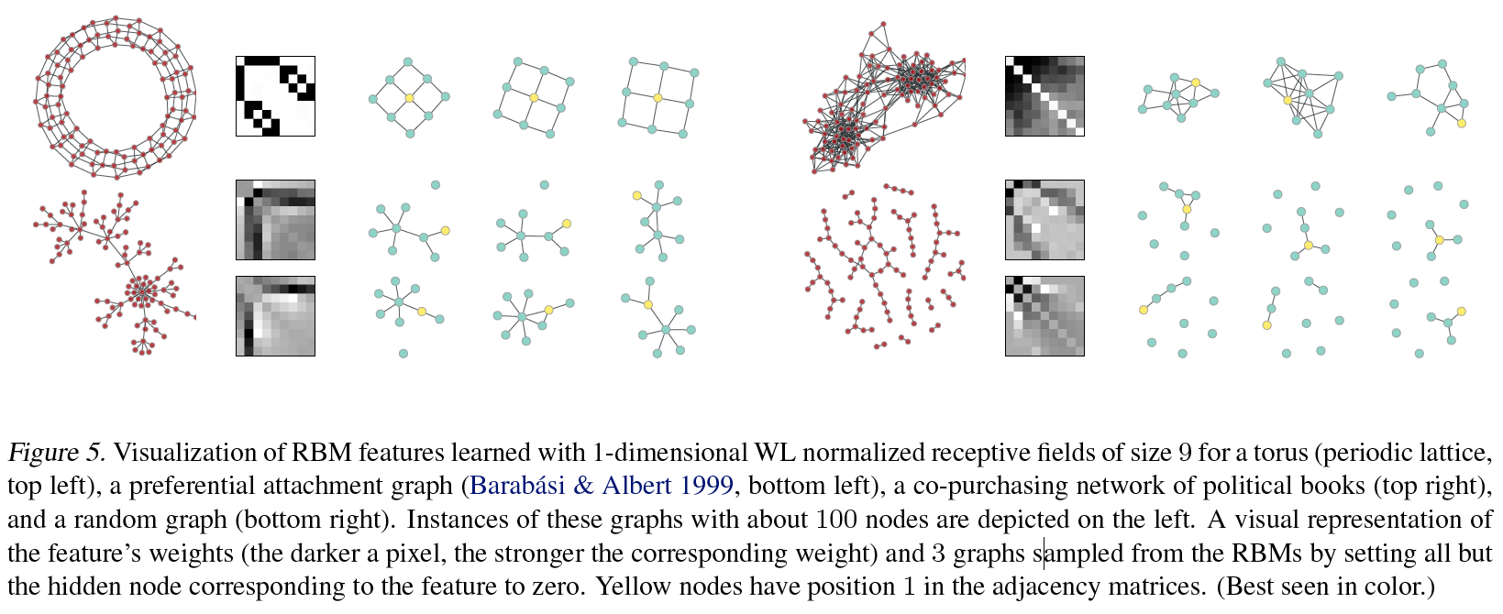

## **总结**

我们提出了一个学习图形表示的框架，它与CNN一起相得益彰。它结合了两个互补的过程：（a）选择覆盖图的大部分的节点序列，以及（b）为序列中的每个节点生成局部归一化邻域表示。实验表明，该方法与最先进的图形内核有得一比。

未来工作的方向包括使用其他神经网络架构，如RNN; 结合不同的感受野大小; 使用RBM和自动编码器进行预训练; 和基于方法思想的统计关系模型。

## 模型

* 预备知识
  + 卷积神经网络
* 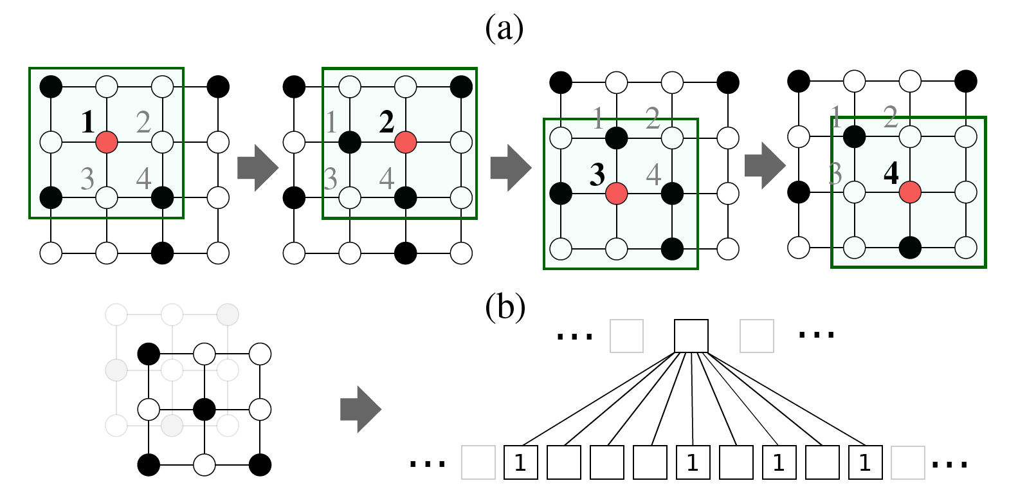
* 上图展示了传统 CNN 在 image 上进行卷积操作的工作流程。
* （a）就是通过滑动窗口的形式，利用3*3 的卷积核在 image 上进行滑动，来感知以某一个像素点为中心的局部图像区域（local image patch）；
* （b）感受野所创建的 node sequence，以及由超参数所决定的感受野的形状。

*超参数定义：*

*在机器学习的上下文中，超参数是在开始学习过程之前设置值的参数。相反，其他参数的值通过训练得出。*

*超参数：*

* *定义关于模型的更高层次的概念，如复杂性或学习能力。*
* *不能直接从标准模型培训过程中的数据中学习，需要预先定义。*
* *可以通过设置不同的值，训练不同的模型和选择更好的测试值来决定*

*超参数的一些示例：*

* *树的数量或树的深度*
* *矩阵分解中潜在因素的数量*
* *学习率（多种模式）*
* *深层神经网络隐藏层数*
* *k均值聚类中的簇数*
  + 图
* 图G表示为一个集合对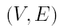，是顶点集合，是边集合。
* 令n为顶点数，m为边的数量，则每个图G可以表示为一个大小为n×n的邻接矩阵A。Ai，j=1表示顶点vi和顶点vj之间有一条边，反之则没有边相连。
* walk是一个节点序列，相邻节点之间用边相连。一个path是具有不同节点的walk。d(u,v)表示节点u和v之间的距离，也就是u和v之间的最短路径。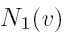是节点的1-邻域，也就是与v相连的顶点集合。
  + 标注和节点划分
* PATCHY-SAN利用图标注来让节点形成顺序。
* 图标注是一个从顶点集合V到有序集合S（实数集或者整数集）的一个映射。
* 一个ranking（排序）是一个函数r：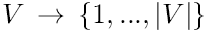
* Weisfeiler-Lehman（WL）算法是划分某个图形内部顶点的一种过程。它也就是业内所说的着色求精和朴素顶点分类。着色求精已经引起WL研究人员极大的兴趣，因为它能用来提高图模型推理的速度，还能用作计算图核的方法。PATCHY-SAN应用这些标识过程和其他度量指标（度、网页排名、特征向量中心度等），让图形的节点形成一个顺序，在依赖应用的顺序（时间、空间顺序等）缺失时弥补空缺。
  + 同构与正则化
* 很多应用程序域都存在判定两个图形是否同构的计算问题。图形同构（GI）问题属于NP（非确定性多项式问题），但尚未明确是P问题（能在多项式时间内解决），还是NP难题。 在许多限制较缓和的情况下，GI属于P问题。比如处理有界度的图，GI就是P问题。图形G的正则化是有固定顶点顺序的图形G0，此图与G同构，体现了G的全部同构类型。实际操作中，图形正则化工具NAUTY展示了卓越的性能。
* 任意图形的学习卷积神经网络
* 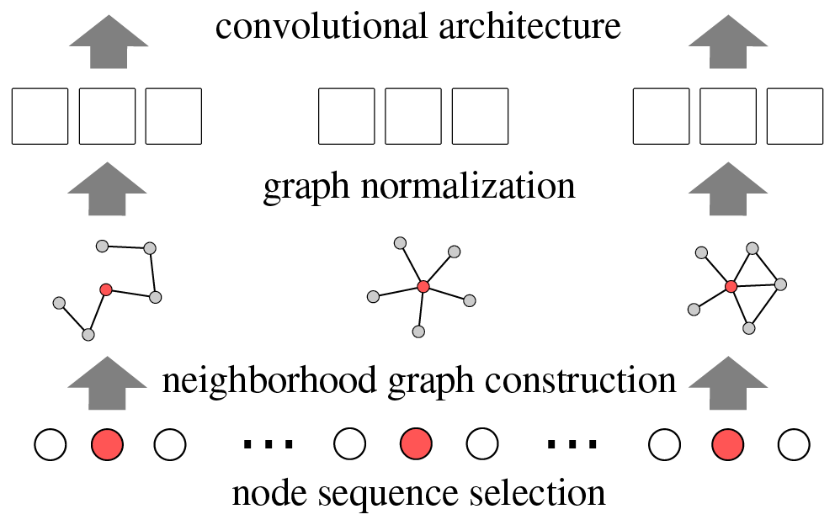
* 上图是PATCHY-SAN架构的示例图。
* 对给定的图形集合，PATCHY-SAN（选择组装-正则化）对每个图形都采用了以下步骤：
* (1)从图形中挑选一个长度固定的节点序列；
* (2)对选中的序列，将其所有节点组装为固定大小的邻域；
* (3)将提取后的邻域图规范化；
* (4)对于由此得来的区域序列，通过卷积神经网络学习邻域表示。
* 具体的算法流程如下：

**输入：一张graph**

**输出： w个K维节点映射向量**

1. **Node Sequence Selection--**选择w个中心nodes（w即感知野个数）

step1：labeling算法确定一个graph中node次序（主要采取的是中心化 的测量方式，这里的中心应该是度量一个点的关系中的重要性的概念；比如可以用node degree来确定，或**betweeness centrality**等）

*betweeness centrality 中介中心性*

*是一种基于图的最短路径的一种中心化测量方法。*

$$BC\left(v\right)=\sum_{u,w∈V}{\frac{σ_{uw}\left(ν\right)}{σ_{uw}}}$$

BC(v)表示节点v的中介中心性

其中u和w是图V中的结点，

$σ_{uw}$ 是u和w之间的最短路径的个数

$σ_{uw}\left(ν\right)$ 是经过节点v的u和w的最短路径个数

这种中心化的方法相比node-degree能解决一个问题：

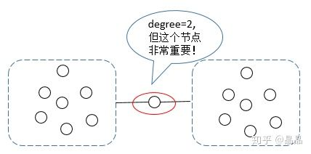

计算node degree就会认为中间这个点度很少不重要，而使用betweeness centrality，两边的点要互通就必须通过这个中间点，即它的中介中心性计算出会比较大，在这种情况中，就很符合实际情况。不过很明显，它的计算量比直接计算degree大很多。

step2：排序后，取前w个节点，作为要处理的中心nodes；若不足w个节点，则在输出中加上全零的receptive field，相当于0填充

step3：采用stride=s（步长）来遍历这w个节点；若满足步长的不足w个，则在输出中加全零的receptive field，相当于0填充（同step2）

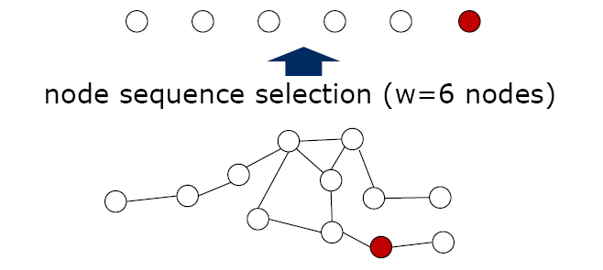

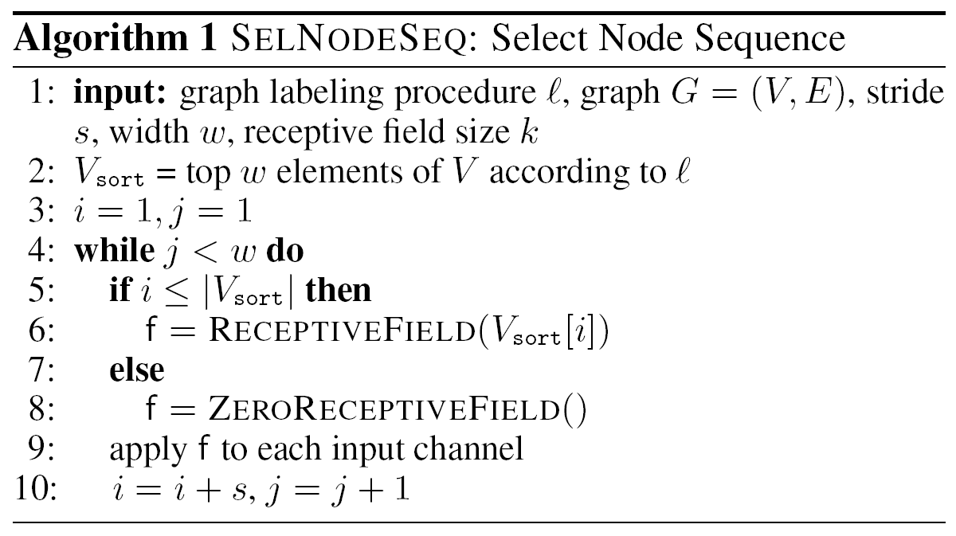

1. **Neighborhood Assembly--**为每个中心node确定一个邻域区域（neighborhood filed）

step4：对遍历到的w个节点v（称为root），采用BFS广度优先搜索，获取对应node的1-邻域（即直接相邻的nodes）；若不足k个，再遍历1-邻域的1-邻域，直到满足k个，或者所有的邻居节点都遍历完。此时节点和它的多个邻居节点就生成了邻域区域。（要求是包括节点本身一共大于等于k个节点）

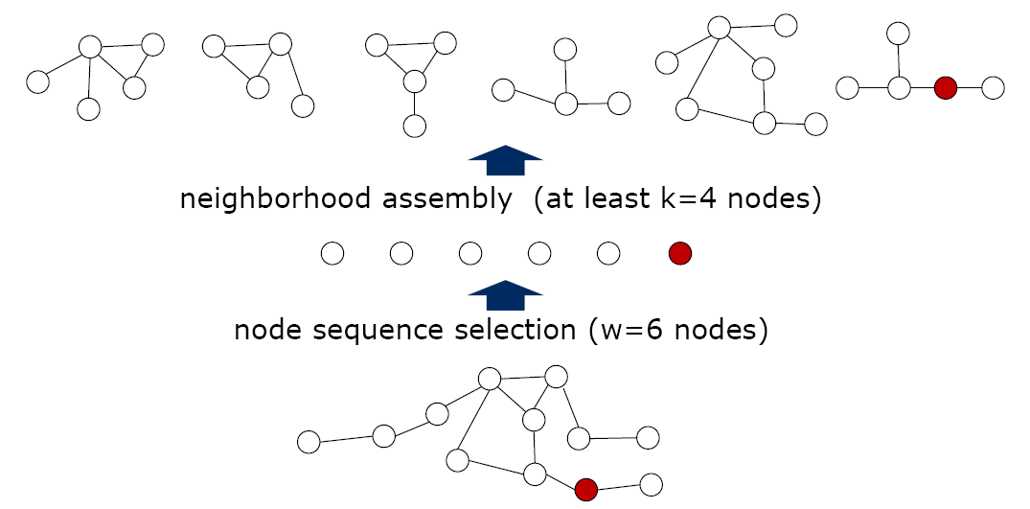

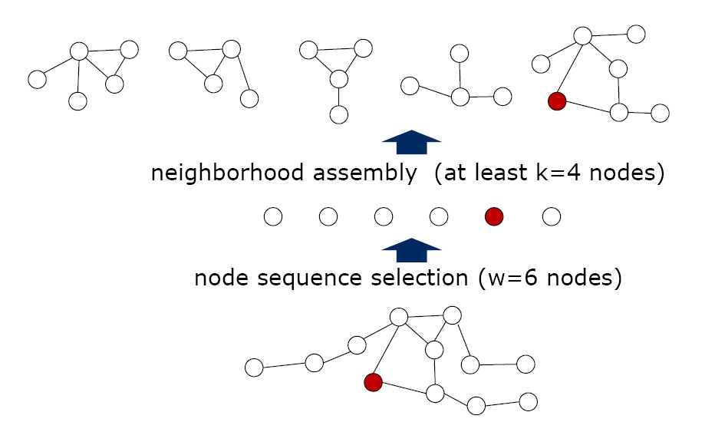

* 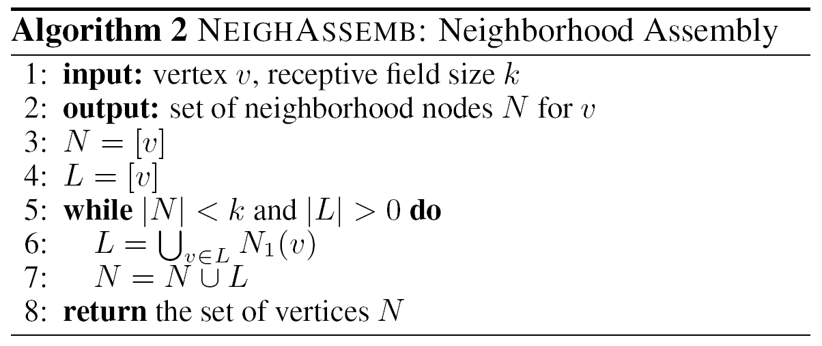

1. **Graph Normalization**--从neighborhood filed中选择感受野的nodes，并确定感受野中nodes的顺序

step5：step4就生成了w个（s=1）neighborhood graph。需要对着w个graph 进行labeling，根据离root节点v的远近来计算每个节点的rank，对w个neighborhood graph进行labeling；（算法4）不足k个则用哑节点（dummy nodes，初始为NULL的节点）补充

step6：规范化step5得到了已经label好的graph，因为需要把它变成*单射（injective）*，使每个节点的标签唯一，采用 ***nauty的算法***排序；若nodes数大于k个则按排序截取前k个

* 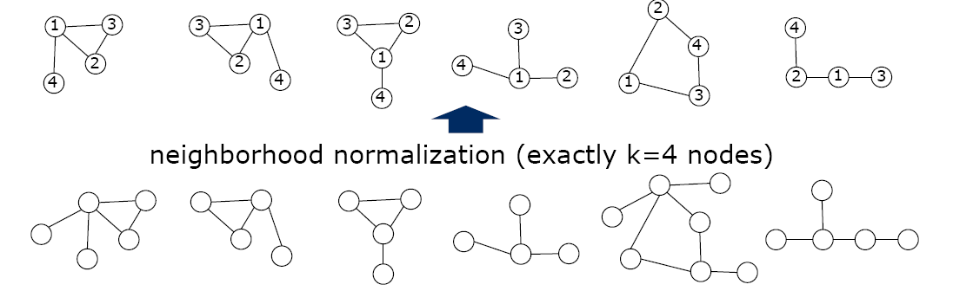
* 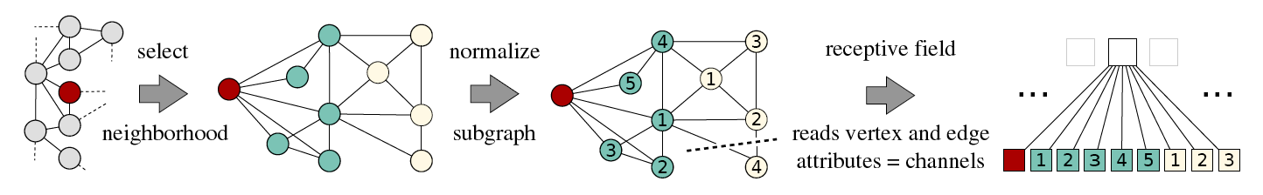
* 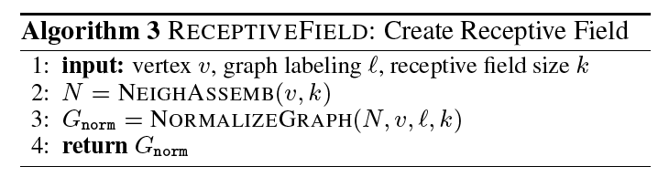
* 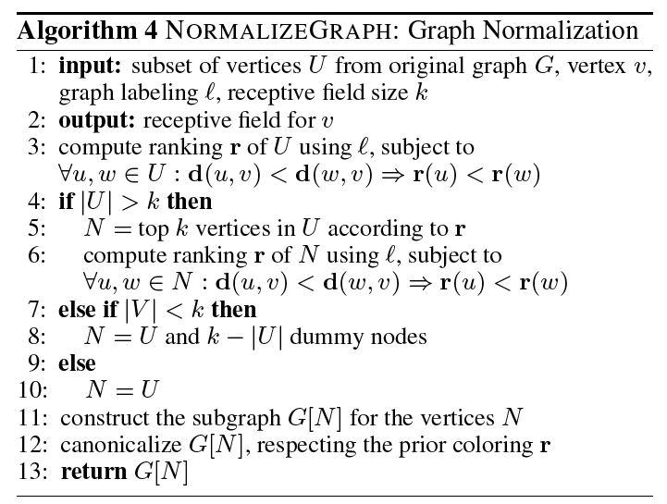
* 至此，通过这w个receptive field就能得到一个**w*k维的向量。**
* normalize的过程
* 由于step4生成的子图中节点个数可能大于k，因此需要对这几个节点打标签，这样才能排序选出前k个作为最终的感受野。打标签的方式很多，作者认为：在某种标签下，随机从集合当中选择两个图，计算他们在vector空间的图的距离和在graph空间图的距离的差异的期望，如果这个期望越小那么就表明这个标签越好！具体的表示如下：
* 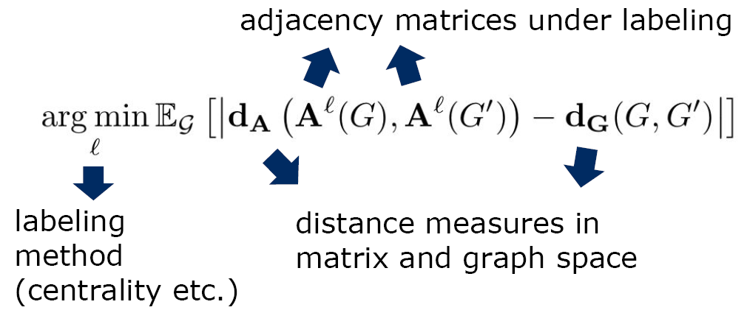

*nauty算法*

[*http://users.cecs.anu.edu.au/~bdm/nauty/*](http://users.cecs.anu.edu.au/~bdm/nauty/)

McKay提出的首先将图表示为某种规范形式,然后再判断是否同构的著名的Nauty(no automorphisms)算法，目前最快的图同构问题解决方案

Nauty通过选择词典上最大的邻接矩阵来打破相等关系

1. **Convolutional Architecture**--特征提取（构建出所有的卷积片之后，利用卷积结构分别对每个分片进行操作）

* CNN的输入：经过上述步骤后，可以得到两个tensor（w,k,a_v）和（w,k,k,a_e）,分别对应于顶点特征和边特征；其中a_v和a_e可以分别看成是CNN中channel的个数
* 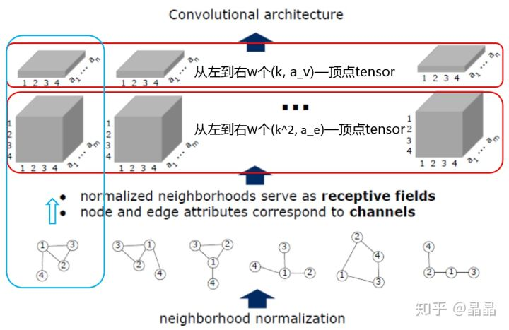
* CNN结构：2层卷积层+2层dense layers（即池化层，又可称密集层）
* 仅第一层卷积层不同，之后的卷积层结构与传统CNN一样（可任意选择）
* 不同之处：对第一个tensor的感受野大小为K，对第二tensor的感受野大小为K^2
* 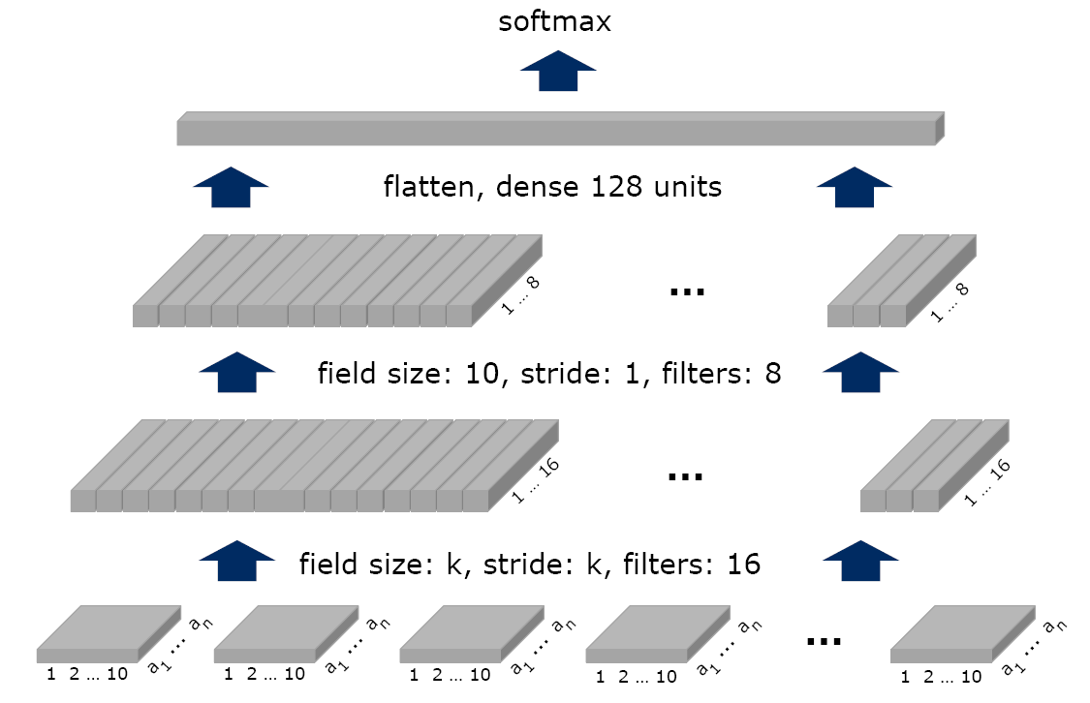
* 首先最底层的灰色块为网络的输入，每一个块表示的是一个node的感知野（receptive field）区域，也是前面求解得到的4个nodes。其中an表示的是每一个node的数据中的一个维度（node如果是彩色图像那就是3维；如果是文字，可能是一个词向量……这里表明数据的维度为n）。粉色的表示卷积核，核的大小为4，但是宽度要和数据维度一样。因此，和每一个node卷季后得到一个值。卷积的步长（stride）为4，表明每一次卷积1个node，stride=4下一次刚好跨到下一个node。（备注：paper 中Figure1 当中，（a）当中的stride=1，但是转化为（b）当中的结构后stride=9）。卷积核的个数为M，表明卷积后得到的特征图的通道数为M，因此最终得到的结果为V1……VM，也就是图的特征表示。有了它便可以进行分类或者是回归的任务了。
* 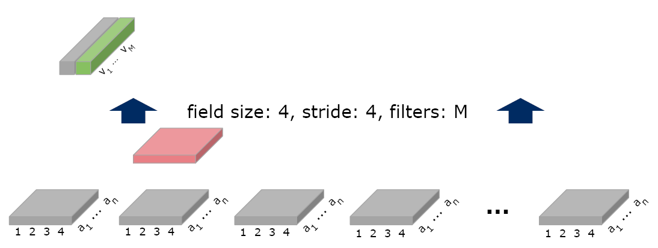

## 实验

* 运行时间测试

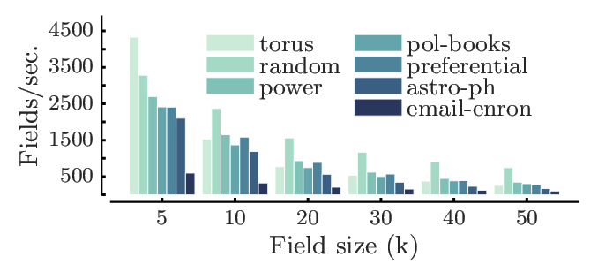

torus是一个有10000个节点的图;

random是一个随机无向图，有10000个节点，度分布P（k）/ 1 = k，kmax = 3;

power是代表美国电网拓扑结构的网络;

polbooks是2004年总统大选期间关于美国政治的出版物共同购买网络;

preferential是优先附着网络模型，其中新添加的顶点具有3度;

astro-ph是发布在天体物理学arxiv上的预印本作者之间的合作网络（Newman，2001）;

email-enron是一个由大约50万封电子邮件组成的收发通信网络（Leskovec等，2009）。

这个实验通过在现实网络中测试PSCN生成感受野的速度，发现当k=5或者k=10的时候，就算是最复杂的email-enron网络也能有300-500/s的速度，而两层CNN处理感受野的速度为200-400/s，因此能够使得CNN计算达到饱和。

* 特征可视化



可视化实验的目标，就是要定性调查无监督特质学习热门模型，比如受限玻尔兹曼机(RBM) (Freund & Haussler, 1992) 是否能够被整合到PATCHY-SAN 结构里。对于每一个输入图形，我们已经为所有阶段生成了感受野，并把这些用于受限玻尔兹曼机的输入。受限玻尔兹曼机有100个隐藏节点，结合对比分歧差异，它以0.01的学习速率被分成30个时期进行训练。针对大小为9标准化感受域的1维Weisfeiler-Lehman算法(1-WL)，通过一个单层受限玻尔兹曼机，我们实现了功能可视化。值得注意的是，通过受限玻尔兹曼机学习的功能，相当于感受域类型在发生。图5描绘了部分功能和样例，它们都是从四个不同图形中抽取的。

* 图分类
  + 数据集
* 使用了六个标准基准数据集来对于运行时间和分类准确度，它们分别是：MUTAG, PCT, NCI1, NCI109, PROTEIN, 以及D&D。
* MUTAG是一个188硝基化合物数据集合，类别可以指出化合物对细菌的诱变效应。
* PTC由344个化学化合物组成，类别可以指出雄性小白鼠和雌性小白虎的致癌性.
* NCI1和NCI109 是化学混合物，可以按照非小细胞肺癌和卵巢肿瘤细胞进行筛选).
* PROTEINS是一个图集合，节点是二级结构元素，边缘指示氨基酸序列里或是3D空间里的邻域。
* Graphs可以按照酶或非酶被归类。
* 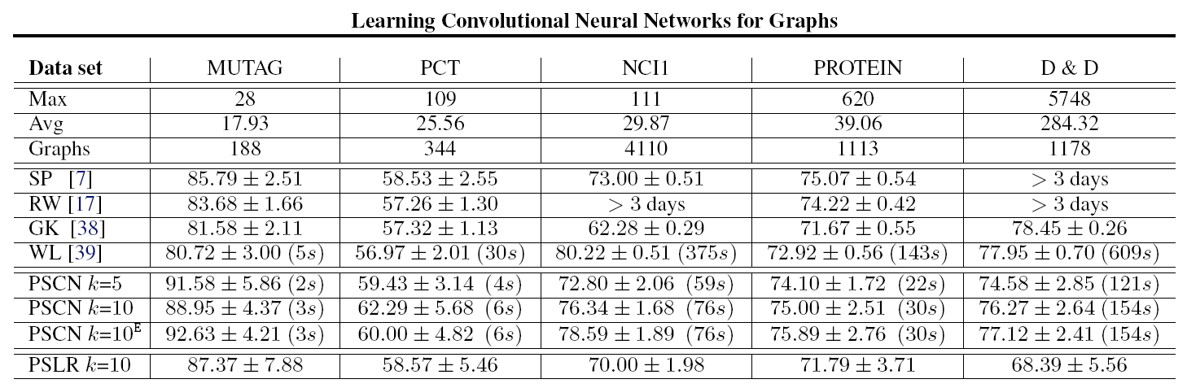D&D是1178蛋白质结构的数据集，可以按照酶和非酶被分类。

PATCHY-SAN架构数据集合属性和准确度及时间结果（按秒），以及图核的四种状态。

将PATCHY-SAN结构于最先进的四个图核——最短路径图核（SP），随机游走图核 (RW)，图形计数图核 (GK)，以及Weisfeiler-Lehman子树图核(WL)——进行比较。

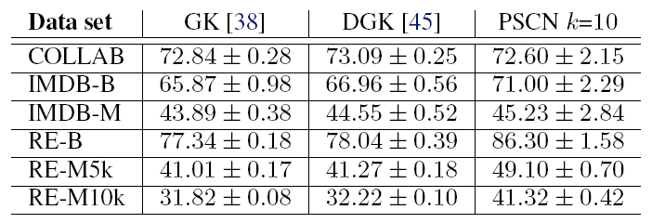

在社交图形上的准确度比较结果

将PATCHY-SAN结构与图形计数图核 (GK)和深度图计数图核（DGK）进行比较。

从结果上来看感受野k=10时效果比较好，PATCHY-SAN架构在准确度上优于现有的图核模型，并且在大型数据集上有更好的表现，并且效率大大提高。

# GCN 图卷积神经

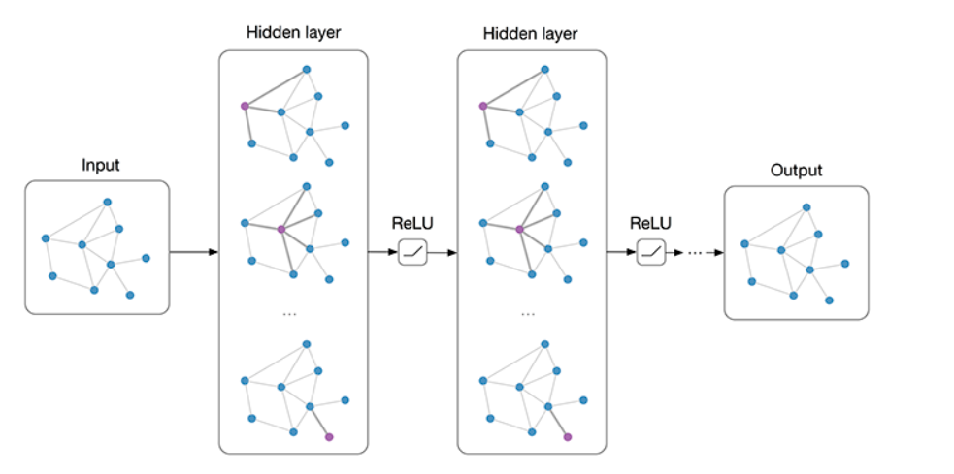

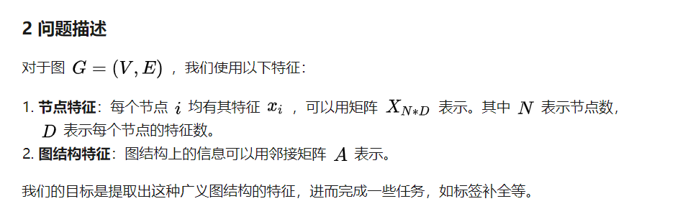

3 解决思路

在问题描述中我们提到两类特征：节点特征和图结构特征。如果我们使用节点特征进行标签补全，那么完全就可以看作是一个标准的结构化特征分类问题，所以我们现在的挑战是如何使用图结构特征帮助训练。公式化的描述为：

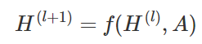

其中H(0)代表X，H(l)表示第l层的输出Z

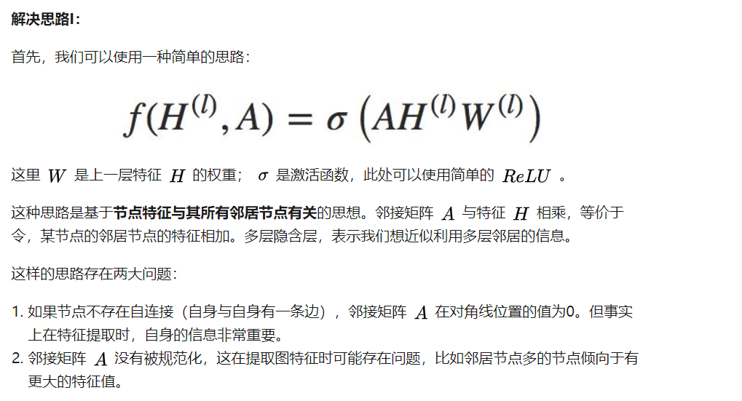

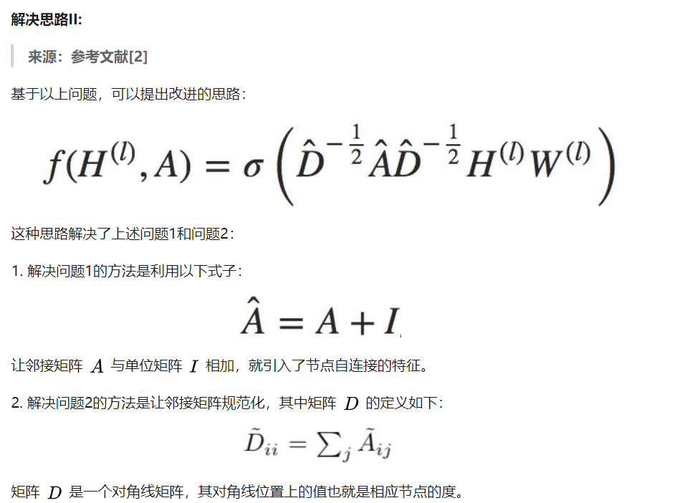

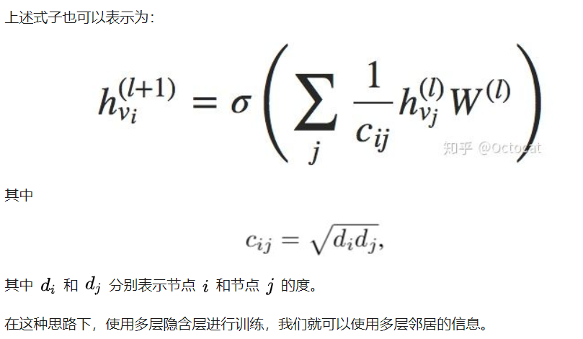

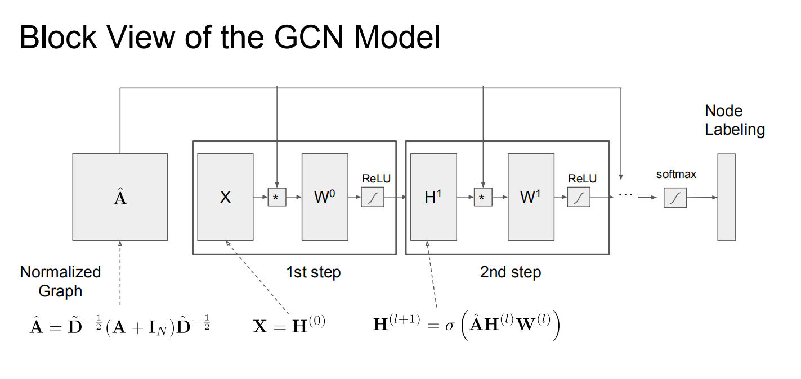

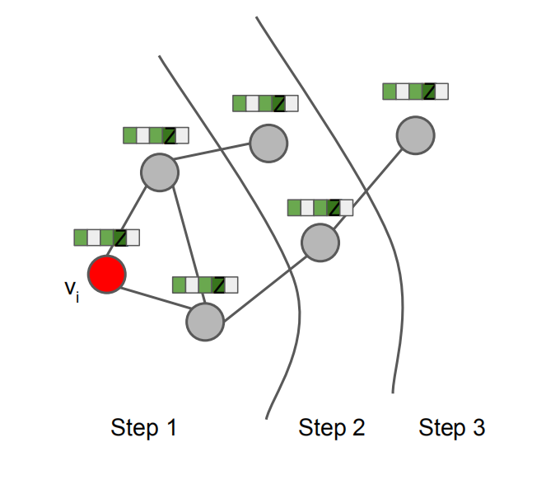

**如何理解图卷积算法？我们分三步去理解：**

第一步：发射（send）每一个节点将自身的特征信息经过变换后发送给邻居节点。这一步是在对节点的特征信息进行抽取变换。

第二步：接收（receive）每个节点将邻居节点的特征信息聚集起来。这一步是在对节点的局部结构信息进行融合。

第三步：变换（transform）把前面的信息聚集之后做非线性变换，增加模型的表达能力。

**GCN模型同样具备深度学习的三种性质：**

1、层级结构（特征一层一层抽取，一层比一层更抽象，更高级）；

2、非线性变换 （增加模型的表达能力）；

3、端对端训练（不需要再去定义任何规则，只需要给图的节点一个标记，让模型自己学习，融合特征信息和结构信息。）

**GCN四个特征：**

1、GCN 是对卷积神经网络在 graph domain 上的自然推广。

2、它能同时对节点特征信息与结构信息进行端对端学习，是目前对图数据学习任务的最佳选择。

3、图卷积适用性极广，适用于任意拓扑结构的节点与图。

4、在节点分类与边预测等任务上，在公开数据集上效果要远远优于其他方法。

**GCN模型的局限性(改进点分析)**

1. 固定的聚集函数
2. 可扩展性(动态图)
3. 平等对待所有边，未考虑权重或者转移概率

# GraphSGAE聚集邻居特征

斯坦福教授组提出一种适用于大规模网络的归纳式（inductive）学习方法-GraphSAGE，能够为新增节点快速生成embedding，而无需额外训练过程。

本文提出了一种基于邻居特征聚集的方法，由以下三部分组成：

1.邻居采样。因为每个节点的度是不一致的，为了计算高效， 为每个节点采样固定数量的邻居。

2.邻居特征聚集。通过聚集采样到的邻居特征，更新当前节点的特征。网络第k层聚集到的 邻居即为BFS过程第k层的邻居。

3.训练。既可以用获得的embedding预测节点的上下文信息（context），也可以利用embedding做有监督训练。

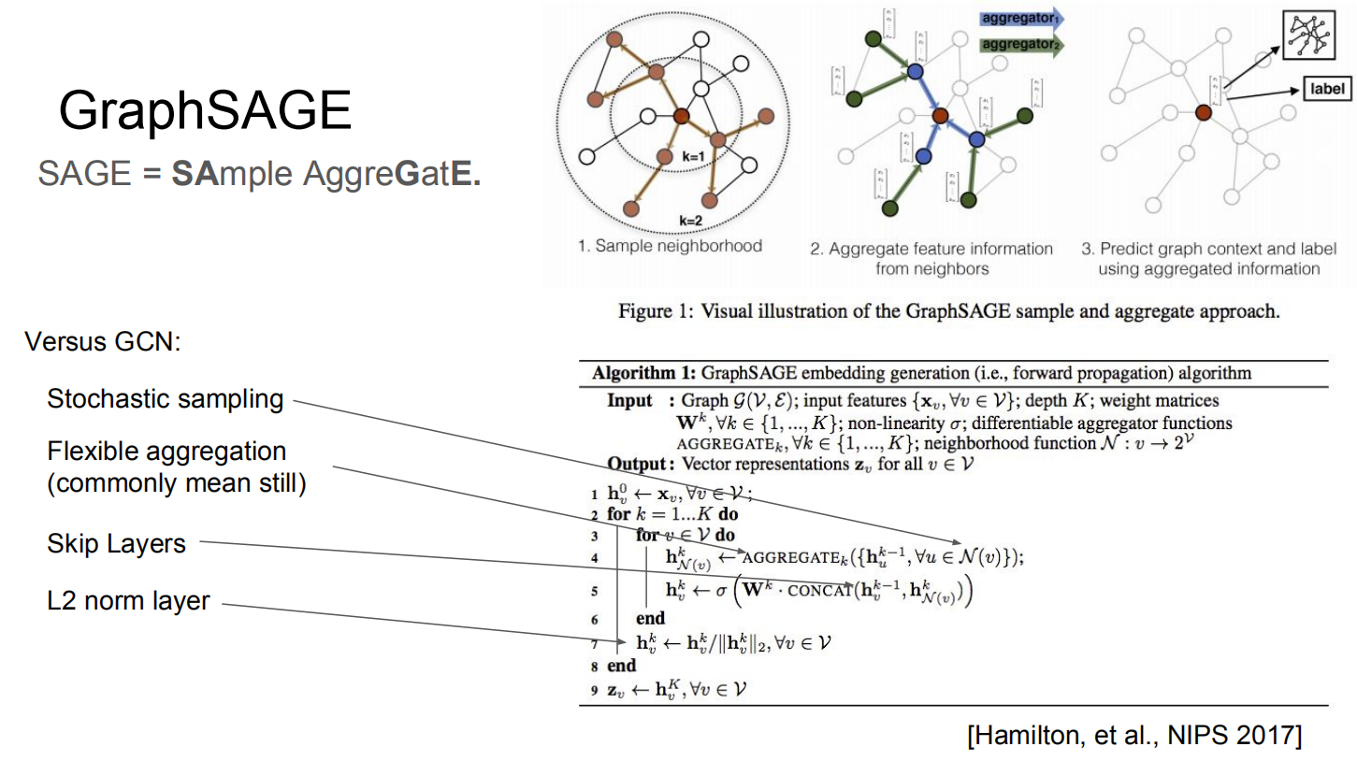

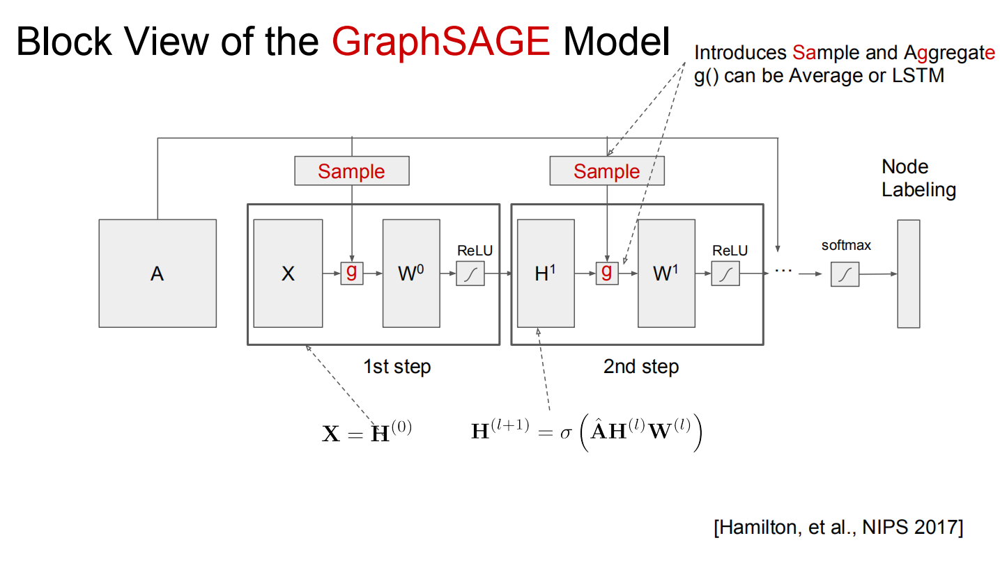

在实践中，每个节点的感知域设置为固定大小，且使用了均匀采样方法简化邻居选择过程。作者设计了四种不同的聚集策略，分别是Mean、GCN、LSTM、MaxPooling。

1.Mean Aggregator: 对所有对邻居节点特征取均值。

2.GCN Aggregator: 图卷积聚集W(PX)，W为参数矩阵，P为邻接矩阵的对称归一化矩阵，X为节点特征矩阵。

3.LSTM Aggregator: 把所有节点按随机排列输入LSTM，取最终隐状态为聚集之后对表示。

4.Pooling Aggregator: 邻接特征经过线性变换化取各个位置上对最大值。

怎么去学习参数？



其中v是在固定长度随机游走时在u附近共同出现的节点，σ是S形函数，Pn是负采样分布，Q定义负样本的数量。与以前的嵌入方法不同，我们提供给这个损失函数的表示zu是从节点的本地邻域中包含的特征生成的，而不是为每个节点训练一个唯一的嵌入（通过嵌入查找）

# GAT 图注意力网络（attention机制）

问题：GCN假设图中边的重要性相等

Idea：我们为每个边缘eij添加可学习的权重

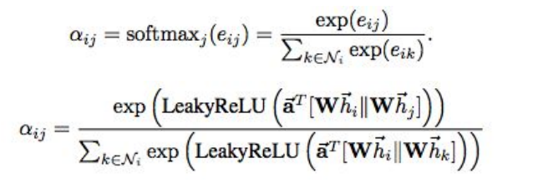

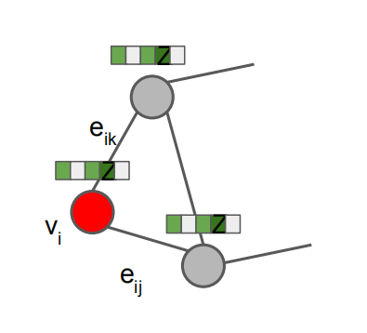

针对图结构数据，本文提出了一种GAT（graph attention networks）网络。该网络使用masked self-attention层解决了之前基于图卷积（或其近似）的模型所存在的问题。在GAT中，图中的每个节点可以根据邻节点的特征，为其分配不同的权值。GAT的另一个优点在于，无需使用预先构建好的图。因此，GAT可以解决一些基于谱的图神经网络中所具有的问题。实验证明，GAT模型可以有效地适用于（基于图的）归纳学习问题与转导学习问题。

Definition

归纳学习（Inductive Learning）：先从训练样本中学习到一定的模式，然后利用其对测试样本进行预测（即首先从特殊到一般，然后再从一般到特殊），这类模型如常见的贝叶斯模型。

转导学习（Transductive Learning）：先观察特定的训练样本，然后对特定的测试样本做出预测（从特殊到特殊），这类模型如k近邻、SVM等。

在本文中，作者提出了一种基于attention的节点分类网络——GAT。其基本思想是，根据每个节点在其邻节点上的attention，来对节点表示进行更新。GAT具有以下几个特点：（1）计算速度快，可以在不同的节点上进行并行计算；（2）可以同时对拥有不同度的节点进行处理；（3）可以被直接用于解决归纳学习问题，即可以对从未见过的图结构进行处理。

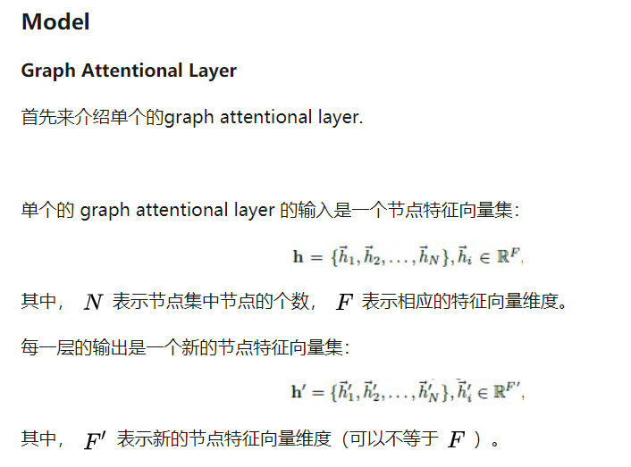

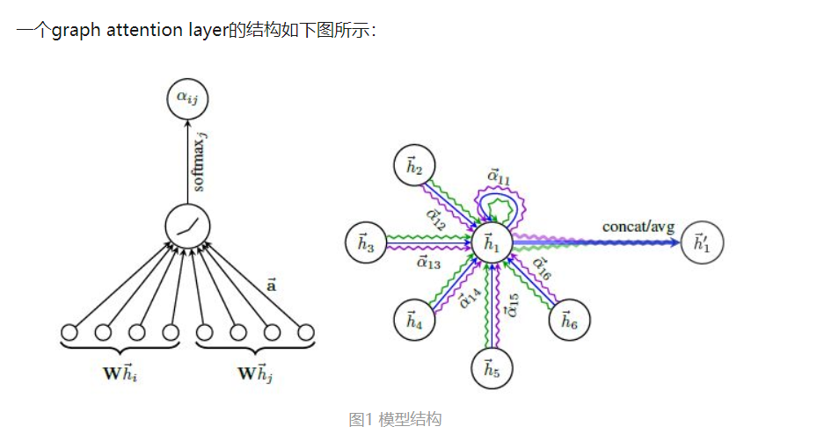

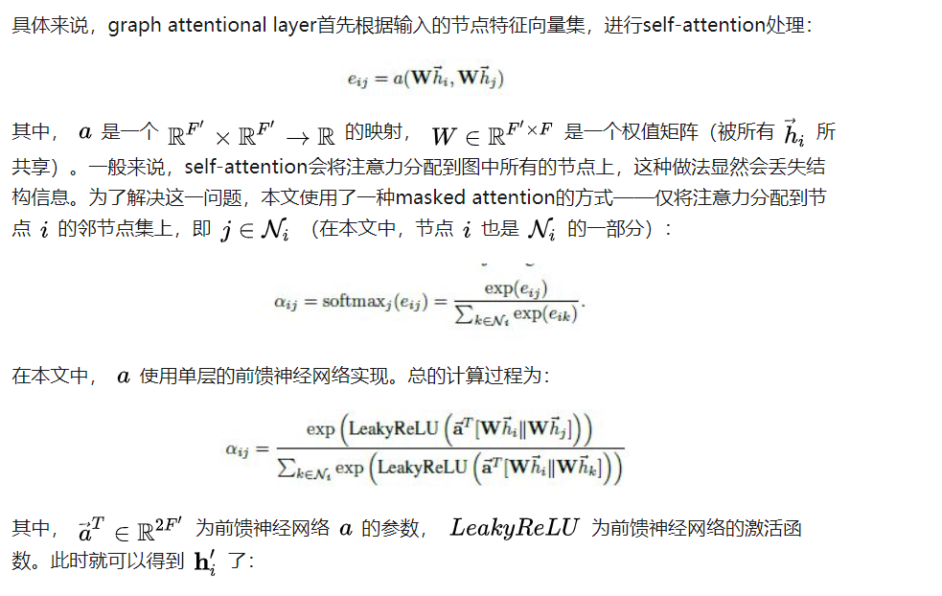

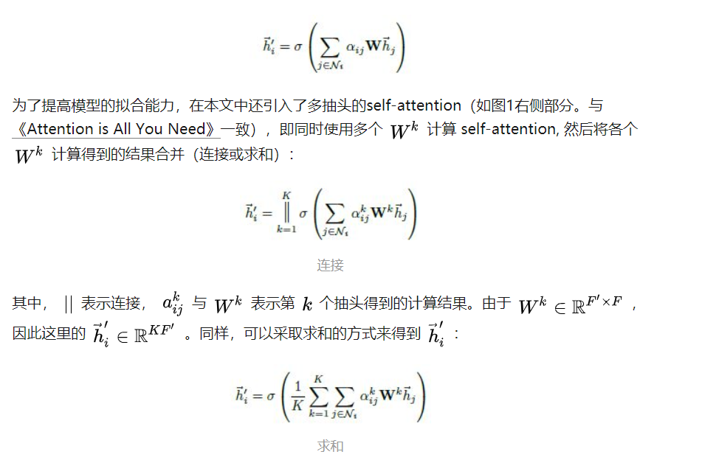

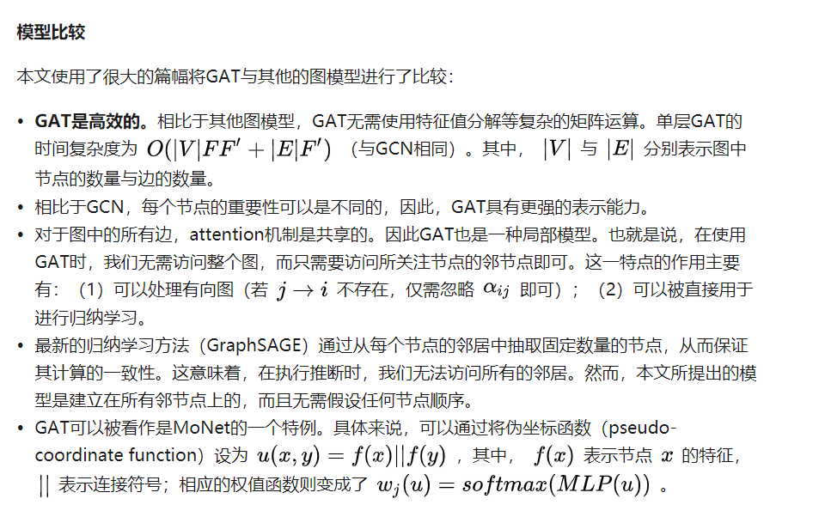

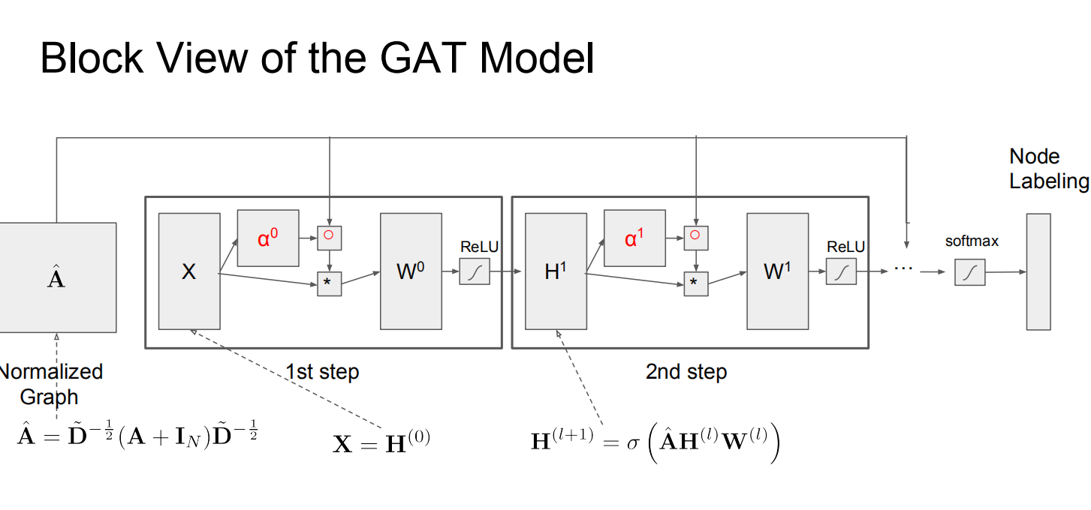

# GraphWave应用小波扩散

## 综述

■ 论文 | Learning Structural Node Embeddings via Diffusion Wavelets

■ 源码 | <https://github.com/snap-stanford/graphwave>

本文是斯坦福大学发表于KDD的工作，论文提出了利用**热小波扩散**模式，通过低维嵌入来表示每个节点的网络邻域的方法——graphwave。Graphware不是在手工选择的特征上进行训练，而是以无监督的方式学习这些嵌入。**即使在网络不同的部分，具有相似邻域的节点也将具有相似的graphware嵌入。**

## 小波分析

我们知道傅里叶变换可以将时域信号转换成频谱。

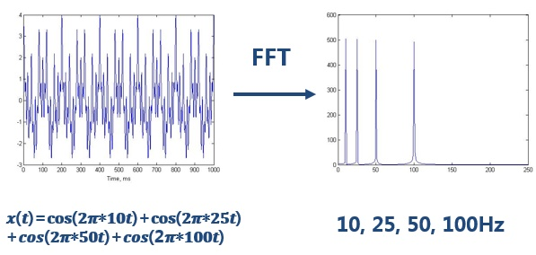

但是对**非平稳过程**，傅里叶变换有局限性！如果是频率随着时间变化的非平稳信号，则傅里叶变换只能获取一段信号总体上包含哪些频率成分，但是不知道各成分出现的**时刻**。而自然界大量信号都是非平稳的，而且对于非平稳信号不仅要知道他的频率成分，还要知道各个成分出现的时间，即**信号频率随时间变化的情况**，各个时刻的瞬时频率及其幅值——时频分析。

如何解决：一种方法是加窗，把整个时域过程分解成无数个等长的小过程，每个过程近似平稳，再傅里叶变换。但是窗太宽或太窄都有问题，太宽会导致时间分辨率差，太窄导致频率分辨率差；

另一种方法就是**小波变换**了！！！

小波分析是将**无限**长的**三角函数**基换成了**有限**长的会**衰减**的**小波基**。

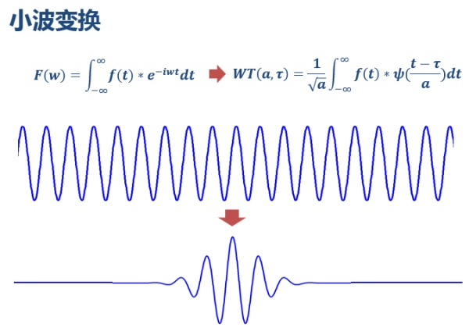

小波变换有两个变量：尺度a和平移量τ。A控制小波函数的伸缩，τ控制小波函数的平移，所以a就对应于频率（反比），τ对应于时间。

到这为止，我们可以知道，傅里叶分析是将一个信号分解为无数个不同频率的正弦信号的组合，而小波分析要将一个原始信号分解为**移位**过和**压缩**过的母小波的组合。

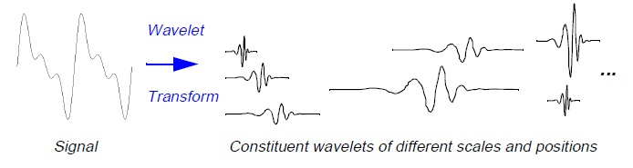

这里说的压缩：

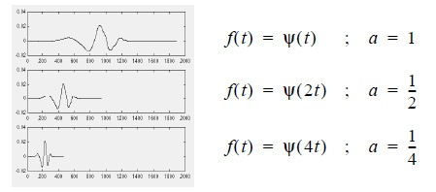

缩放因子越小，小波越被压缩。

移位：

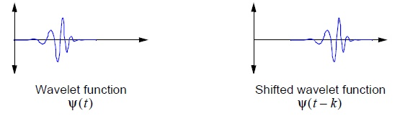

给个**例子**：我们构造一个正弦信号，有两种频率成分，在不同的时间区间

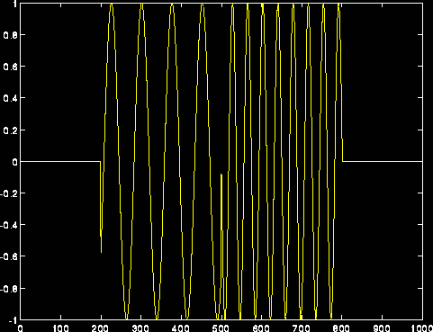

小波变换后：

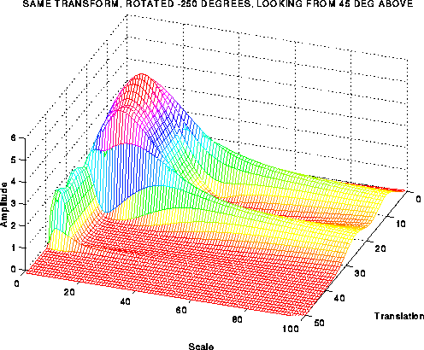

Scale—刚才提到，是频率的倒数，尺度越大频率越低，尺度越小频率越高。

再来看一下**连续小波变换**：

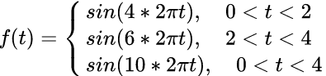

小波变化结果：

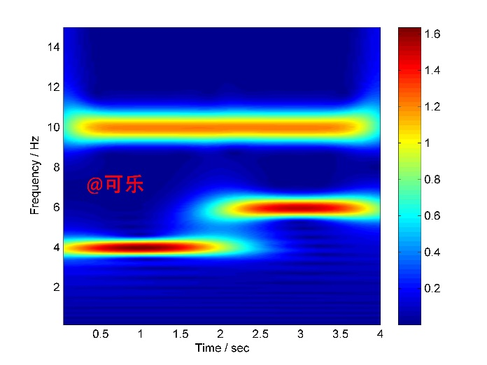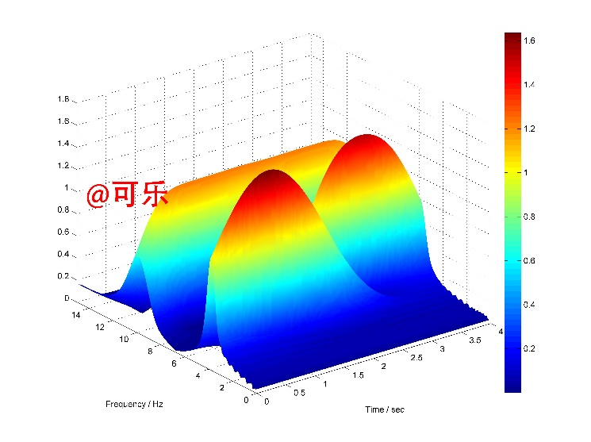

**Morlet**小波基函数表达式：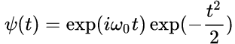，是由复三角函数乘上一个指数衰减函数构成的，w0假定为2，则函数如图：

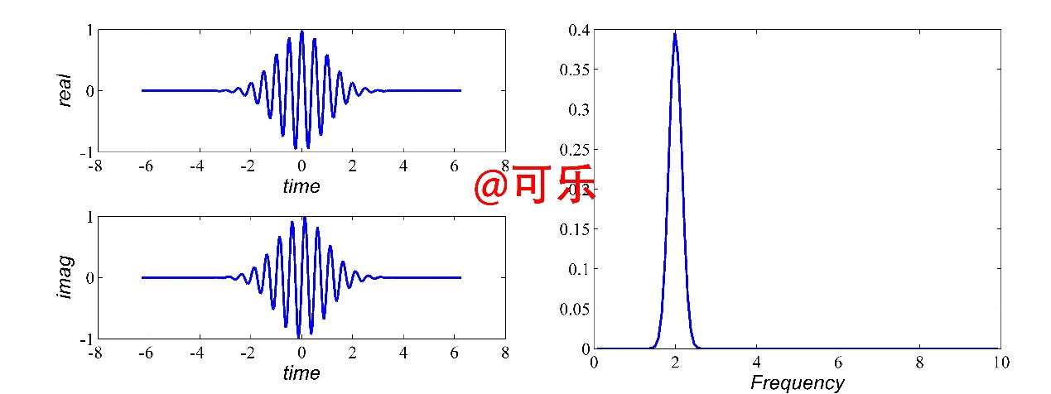

可以看到基函数的频率是其中心频率的值。

我们在上面讨论过，小波基函数需要平移和伸缩。所以我们可以得到如下公式：

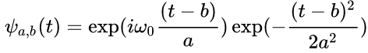

假设a=2，b=5，可以看到下图：

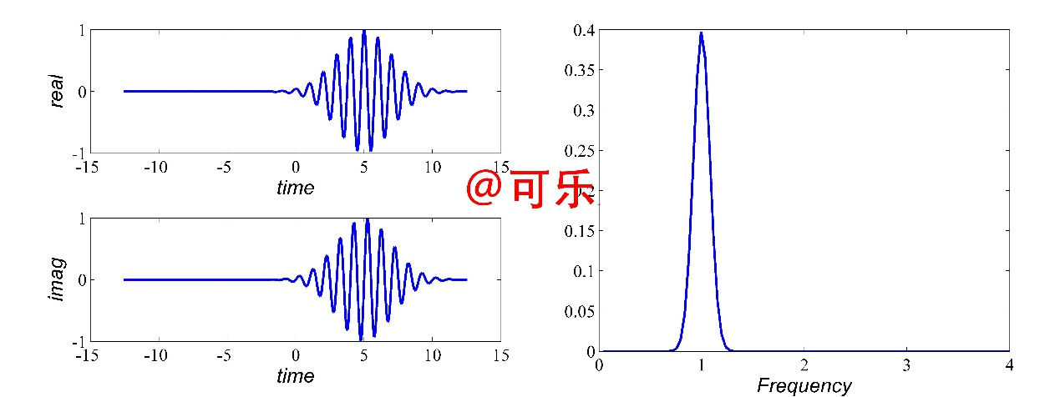

这样，我们就可以推出morlet小波变换的公式了：

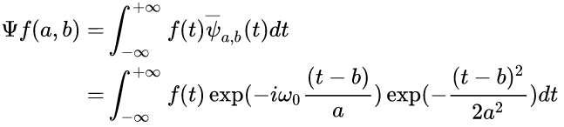

可以看出运算就是原始信号与小波基函数乘积后积分（求和）的过程，那么可以想到，两个函数频率相等，且和原始信号的某一个段区间一致，才会**在原始信号固有频率产生极大值**。

**离散小波变换：**可以方便利用计算机对给定函数进行处理，是一种很适合数值计算和工程实现的小波变换。

小波基如下：

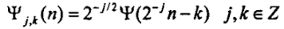

（取a=2^j b=k*2^j）

离散小波变换（DWT）表示如下：

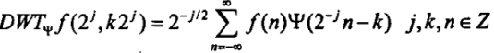

■ 非常好的教程

<http://cseweb.ucsd.edu/~baden/Doc/wavelets/polikar_wavelets.pdf>

## 谱图小波分析

**谱图理论：借助图的拉普拉斯矩阵特征值和特征向量来研究图的性质。**

加权图可用G=(V, E, W)表示, 其中V表示节点集，E表示边集，w为边对应的权值，其中N为图中节点数，A={amn}∈RN×N是图G的邻接矩阵，度d(m)= ∑n amn，度矩阵D=diag(d(v 1 ),d(v 2 ),⋯,d(v N ))。

图的**拉普拉斯矩阵**L = D – A

L为实对称矩阵，L χℓ = λℓ χℓ，ℓ=0,⋯,N−1, 该矩阵具有一组完备的正交向量集, 并且L对应的特征值均为非负值。对应的特征向量χℓ相互正交, 特征值λℓ满足: 0 = λ0 < λ1 ≤ λ2 ≤⋯≤ λN−1。这些特征值的集合就被成为L的谱（spectrum）。

**谱图小波变换：**

--见下文--

## 提出GraphWave的背景

虽然近年来已经提出了几种用于学习图中节点的结构嵌入方法，但是现有方法对于拓扑结构中的小波动极其敏感，并且对所学习的嵌入的特性缺乏数学理解。此外，他们通常需要手动标记拓扑特征，返回的是单个的相似性得分，而不是多维结构嵌入。

所以我们提出了GraphWave。基于图像信号处理技术，我们的方法学习每个节点的多维结构嵌入，基于以该节点为中心的谱图小波扩散。就是说，每个节点在图上传播单位能量，

基于网络对探测的响应来表征其相邻拓扑。

我们将小波视为图上概率分布，结构信息包含在如何在网络上扩散传播，而不是传播的位置。

为了提供可以作为任何机器学习算法输入的向量嵌入，我们利用经验特征函数嵌入这些小波函数。经验特征函数可以捕获给定分布的所有矩，这使得GraphWave可以对局部边缘结构的小波动具有鲁棒性。

所以我们做出的主要贡献总结：

* 提出了谱图小波的新用法，将他们视为概率分布并使用经验特征函数表示分布。
* GraphWave，基于结构相似性来学习节点嵌入，证明由于其他baselines。
* 在数学上证明了GraphWave精确恢复结构相似性或结构相等的点。

## GraphWave模型

给定无向图G=（V，E）。V={a1,a2..aN}。边ε，邻接矩阵A，度矩阵D。我们考虑对于每个节点ai，结构嵌入表示了ai在连续多维空间中的位置。

1. 谱图小波

在这篇论文中，我们使用了heat kernel函数（s会给出）。

拉普拉斯矩阵：（只是符号不同~）

A是L的特征值。

图信号处理定义与gs相关的谱图小波为：以节点a为中心的Dirac信号的谱域中调制产生的信号。

谱图小波由N维向量给出：（1）

是节点a的one-hot编码。

第m个小波系数为：

~~在谱图小波中，gs调制特征谱，使得得到的信号能定位到图中和谱域中。谱图小波基于信号的时间频率和拉普拉斯特征值之间的analogy。有较小特征值的特征向量携带着慢变化的信号，并且鼓励邻居节点共享相似值。有较大特征值的特征向量携带快速变化的信号。~~

1. GraphWave算法

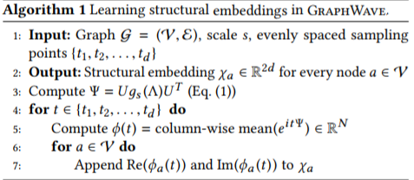

1. 首先，**应用谱图小波来获得每个节点的扩散模式**（第3行）。

Ψ的第a列向量是节点a为中心的谱图小波。我们研究小波系数如何在节点a周围的局部邻居网络中变化。每个小波的系数被节点表示，Ψma表示节点a从节点m接收的能量。具有相似的网络邻居的a和b节点有相似的谱图小波系数Ψ。为了解决节点映射问题，GraphWave讲小波系数视为一种概率分布，并通过经验特征函数表征分布。

1. 然后，**我们通过计算每个节点的小波系数Ψa、并对其进行采样将谱图小波分布嵌入到二维空间中（4-7行）。**

对于给定节点a和尺度s，**Ψa的经验特征函数定义为**：

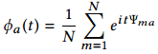（2）

1. 最后，**通过均匀采样对二维参数函数（2）来获得节点a的结构嵌入χa：**



节点a和b结构嵌入的距离：

尺度参数s确定每个节点a周围的网络邻域的半径。

## 分析

证明谱图小波系数表征了网络邻域的拓扑结构；

证明结构上等效/相似的节点具有相似的嵌入。

## 实验与结果

Baseline：struc2vec和RolX（基于节点特征矩阵的因数分解），node2vec、deepwalk。

Barbell graph杠铃图

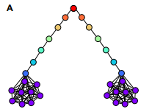

这是一个由长链连接的两个密集团组成的杠铃图。我们学习嵌入，通过GraphWave、RolX和struc2vec方法。

结果如下：

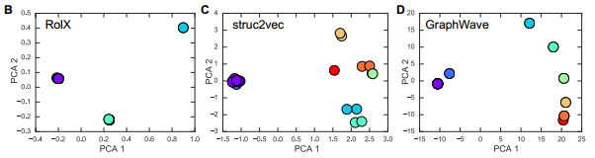

GraphWave结果图包含了原图中相同的点，正确学习了结构相同的点的表示。

真实网络

1. 公司员工之间电子邮件通信的电子邮件网络

**数据&问题**：节点代表员工，边代表员工之间的通信。员工有7个等级。我们使用嵌入学习算法来学习每个员工的嵌入，然后使用这些嵌入计算每两类员工之间的平均l2²距离。

（由于公司之间有组织层级，所以我们想到职位的结构等价性。）

**结果**：

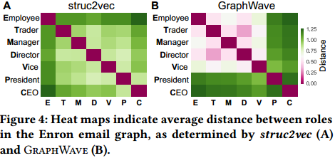

1. European airline networks

**数据 &问题**：6个航空公司的航线：4个商业航班+2个货运航空公司。每个航线用图表示，节点代表机场。目的地，边代表机场之间的直达航班。共有45个机场（label：枢纽机场、区域枢纽、商业中心、重点城市），作为我们的ground-true角色。对每个航线图，我们学习每个机场的嵌入。然后将不同图的机场潜入堆叠起来，输入到t-SNE（可视化），作为会返回四个机场集群的agglomerative clustering的输入（用于测量同质性、完整性和轮廓得分）。

**结果**：

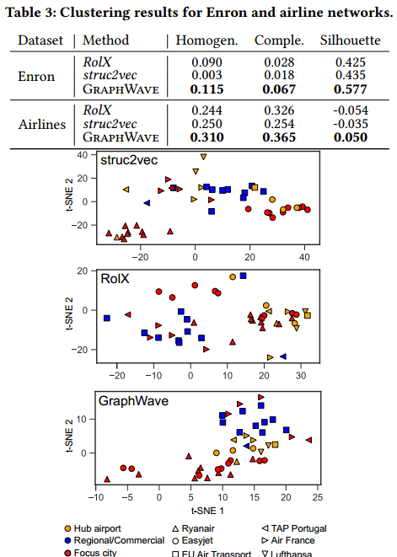

下图显示了t-SNE可视化：

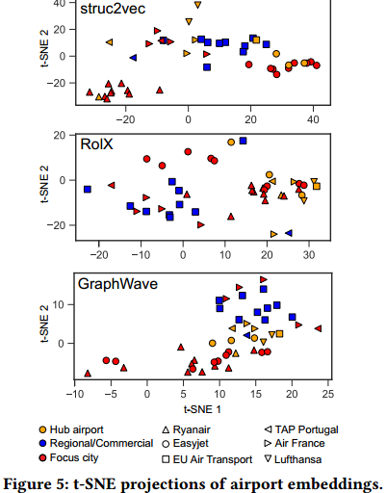

我们可以发现struc2vec结果是形状相同的机场聚集到了一起，即来自同一航线网络的机场嵌入相似，而无法识别哪些机场是结构相似的。而GraphWave就学习表示了结构等价的机场的嵌入。

# HARP 图的层次表示学习

HARP是一个输入图为同构图，输出为节点嵌入的通用的图嵌入处理框架。

## HARP算法介绍

#### 主要思想

现有的算法（DeepWalk 、 Node2vec 、LINE）不足：

* 把考虑的重点放在了网络的局部结构关系（如：一阶相似性和二阶相似性），而忽略了距离较长的全局关系。
* 都是通过随机梯度下降法对一个目标函数进行优化，这样很容易陷入局部最优。

因此该算法希望能够与DeepWalk 、 Node2vec 、LINE三种方法相结合，得到更高质量的图嵌入。

该算法通过递归地粗粒化方式，将原网络图的节点和边通过合并划分成一系列分层的结构更小的网络图，然后再利用现有的算法进行不断的特征提取，从而实现最终的 network embedding 特征提取，该算法在做 network embedding 的时候能够保持网络高阶的结构特征。

#### 核心算法

对于给定的图 G(V,E) ，图表示学习的任务是找到一个映射函数 Φ:V→R|V|×d, d≪|V|，在这篇文章中，作者希望找到比原图 G 更小的图 Gs=(Vs,Es)，其中 |Vs|≪|V|且 |Es|≪|E|，我们得到的图 Gs 会更加有利于做 embedding，原因有以下两个：

* 相比于原图 G， Gs的节点对之间关系更少，即 |Vs|2表示的空间要比 |V|2 更小。
* 图 Gs 的直径要比图 G 小，当小到一定程度时，基于局部结构的算法也能利用到图的全局结构。

**（1）图的粗粒度化**

使用一种混合图粗粒度化的方法来维护不同规模的图结构信息，包括边合并和中心点合并，分别维护的是一阶相似度和二阶相似度。

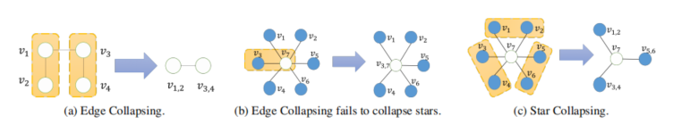

**1）边合并**

边合并是为了保持图结构中的一阶相似度，先选择 E′⊆E ，使得 E′中的两条边不会连接于相同的点，然后对于 E′中的每个节点对合并为单一节点，并把之间的边去掉。这样，图的规模就能够大大的减小了。效果如上图(a)。

**2）中心点合并**

在真实世界中的网络，某一个中心节点往往同时连接着非常多的节点，如果按照边合并的策略，则这种情况对图的粗粒度化作用非常不明显，如上图 (b)。所以对于这种情况采用中心点合并的方法来进行粗粒度化操作，同时也能保持图结构中的二阶相似度。中心点合并的方法就是把共同以中心点为邻居的节点两两进行合并，如上图 (c)。

1. **混合粗粒度化**

HARP算法中用到了上述两种粗粒度化操作，使用一个简单的方法将它们结合起来，就是先进行中心点合并，再将合并结果进行边合并，这样得到一张图 Gi，然后再用 Gi 进行下一步合并，直到图的节点小于某一个阈值为止。

算法如下图：

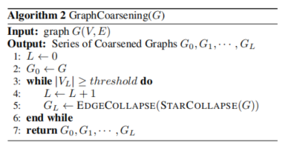

1. **HARP算法流程**

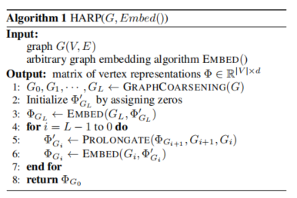

1. 对给定的图G，进行粗粒度化，得到不同层次的连续小图G0, G1, ... GL
2. 在最粗图上执行图嵌入(第2-3行)：图嵌入是用提供的图嵌入算法在最粗图GL上得到的。由于GL的大小通常很小，所以获得高质量的图形表示要容易得多。
3. 图表示的延展和细化(第4-7行)：当图Gi+1的表示被学习到以后，将其作为上一层图Gi的初始化表示输入，然后应用图嵌入算法Embed() 细化图Gi的嵌入表示。

（对于图 Gi+1 中的任意节点 v 来说，v在图 Gi中要不就是对应节点 v′，要不就是 v′ 和另外节点合并的节点。所以，直接使用 v在 Gi+1中的 embedding 结果来初始化 v′是合理的）；

1. 返回原图的嵌入结果ΦG0

#### 实验结果

**（1）数据集**

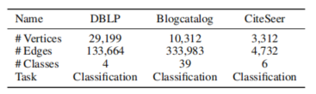

**DBLP：**是计算机科学研究人员的合著图.标签表明研究人员在哪些研究领域发表他的研究成果。

**BlogCatalog：**BlogCatalog网站上用户之间的社会关系网络。标签表示博客发布的类别。

**CiteSeer：**计算机科学中出版物之间的引文网络。标签表明论文属于哪些研究领域。

1. **实验**

对于每种基线方法（DeepWalk 、Node2vec 、LINE），我们将其与HARP相结合在不同的数据集上执行多标签分类任务，并比较它们的性能。

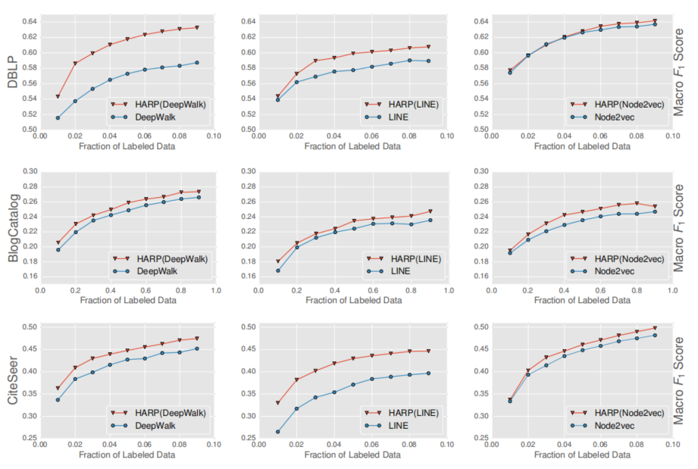

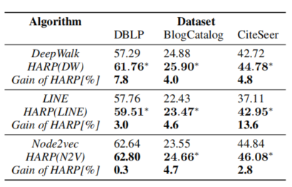

以HARP（LINE）为例进行图粗粒度化过程的可视化表示：

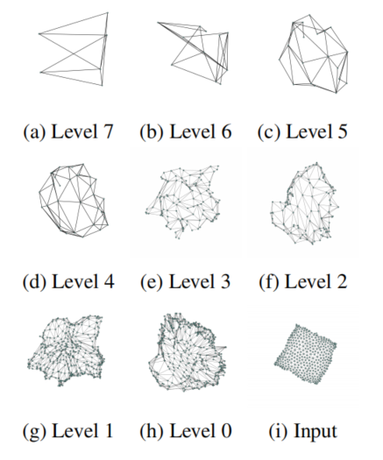

## 总结

最近关于图表示学习的文献旨在优化一个非凸函数.如果没有事先对图的了解，这些方法很容易陷入坏的局部极小值，初始化不佳的结果。此外，这些方法大多是为了保留图中的局部近似值，而忽略了它的全局结构。该篇论文提出了一种多级图表示方法来解决这些问题。通过递归地将输入图合并成较小但结构相似的图，HARP捕获输入图的全局结构。通过学习这些较小图的表示，导出了输入图的一种较好的初始化方案。这种多级范式进一步与最先进的图形嵌入方法相结合（DeepWalk，LINE， Node2vec）。在各种真实图形上的实验结果表明，HARP的引入为这三种方法提供了更高质量的图形嵌入。

# MILE一个多层次的可扩展图形嵌入框架（类比HARP）

**主要思路：**

提出了一种MILE框架。该框架在进行Graph Coarsening时使用的是Structural Equivalence Matching(SEM)和Normalized Heavy Edge Matching(NHEM)。与HARP最大的不同之处在于MILE只在最后一个level（即Coarsest Graph）上用现有的Graph Embedding方法来学一个Base Embedding。其余level的Embedding根据一个多层的图卷积神经网络从 Base Embedding 开始逐步精化得到。使得时间、空间效率会有大幅提升。

**主要目的：**

大型图的嵌入表示，应用在同构网络的节点分类任务中

**图的粗化：**

（个人认为这一部分跟HARP的图的粗化性质相同）

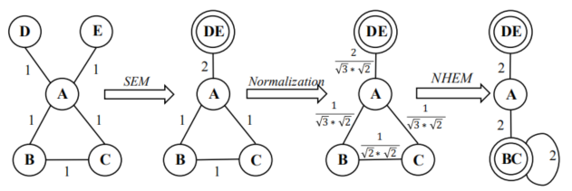

**SEM：**会匹配那些邻居完全相同的点对，将其合并成一个点

**NHEM**：根据归一化的边权大小来匹配。

**边的权重**：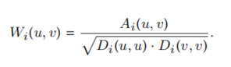，根据边的权节点B和C相似，所以将BC两点合并。

**混合匹配**：对于一个图G按照先SEM后NHEM的顺序进行粗化

定义匹配矩阵，针对每个粗化的图利用匹配矩阵计算邻接矩阵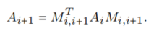，以上图为例：

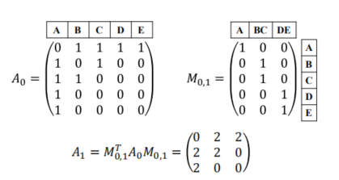

**图的粗化算法：**

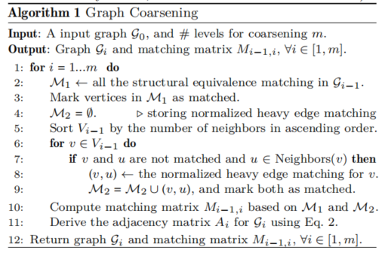

第2，3行：SEM合并

第4-9行：NHEM合并

第10行：计算匹配矩阵

第11行：计算邻接矩阵

迭代得到不同层级的粗化图及相应的匹配矩阵

**图嵌入算法：**

1. 对最粗图利用已有的图嵌入方法（DeepWalk,Node2vec,GraRep.....）进行嵌入表示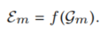

2.利用图卷积进行嵌入细化

先针对粗化图通过投影嵌入对上一级的图进行嵌入表示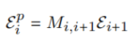

如果仅通过简单的投影映射进行嵌入表示，那么合并的节点会共享相同的嵌入，具有一定的局限性，因此这篇论文引入了图卷积的方法进行图的嵌入细化。

设计基于图的神经网络模型：

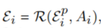

输入信号X：（利用邻接矩阵和度矩阵计算拉普拉斯算子，然后进行傅里叶变换）

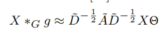

第K层的神经网络模型：

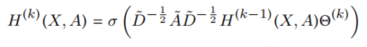

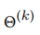为特定层的可训练权重矩阵

第L层的图卷积模型：

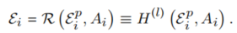

定义损失函数：

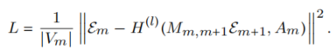

简化为：

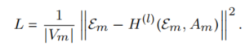

通过简单的复制构造一个虚拟的粗化图，这样就只需要执行一次嵌入算法使得，然后令

利用上述损失函数，采用梯度下降和反向传播相结合的方法来学习参数。

图卷积算法部分框架：

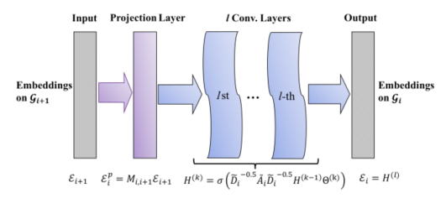

**MILE整体框架：**

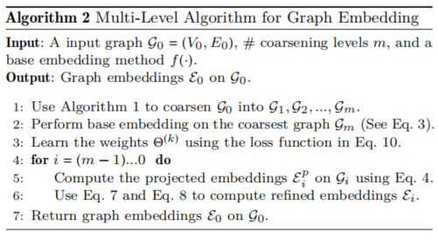

与HARP进行对比，HARP针对每个粗化图都运行了嵌入算法，而MILE只对最粗图进行了基本嵌入表示，随后利用图卷积逐步精化嵌入表示得到原图的嵌入，节省了计算开销。

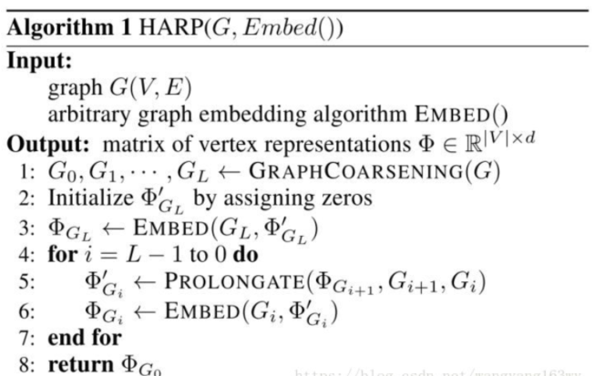

HARP的重点是通过使用从上一级学到的嵌入作为下一个级别的初始化嵌入来提高嵌入的质量，这带来了巨大的计算开销。此外，HARP不能很容易地扩展到其他图形嵌入技术(例如GraRep，NetMF)，因为它需要修改嵌入方法来预置初始化嵌入。

MILE框架与底层的图嵌入算法无关，因此可以应用于很多现有的图嵌入方法，具有很好的扩展性。

**实验：**

数据集：

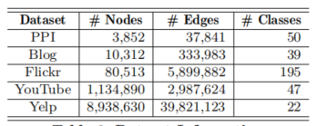

在四个数据集上执行节点分类任务进行结果对比：

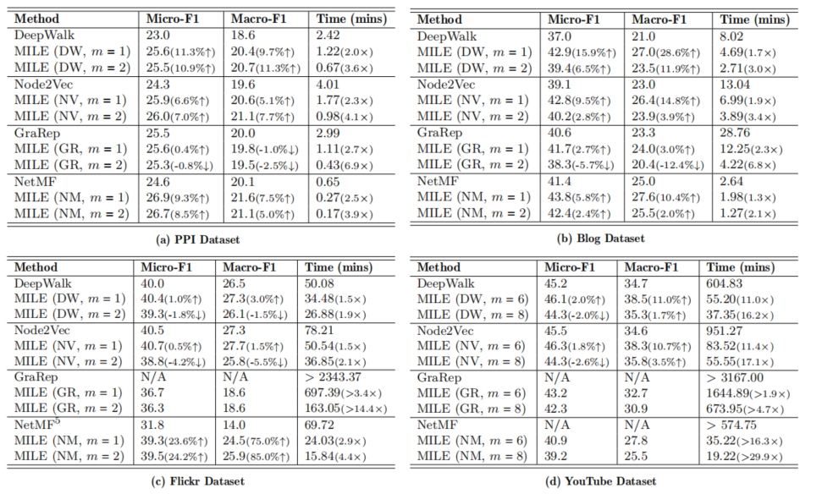

与HARP模型对比：

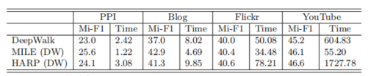

# Diffpool 利用可区分池的层次图表示

**主要思路：**在利用GNN堆叠学习图嵌入的过程中引入可微分层级池化diffpool，diffpool为深度GNN的每个层的节点学习聚类分配，将节点映射到一个聚类簇,提出一个通用的、端对端可微分的方法，将GNN模块堆叠为层级结构，在端对端训练的框架下自动学习层级结构表示。

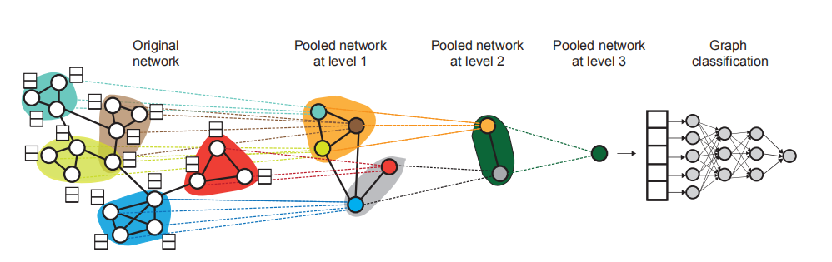

**主要方法**：

原始图G：

A为邻接矩阵； F为节点特征矩阵

GNN过程：

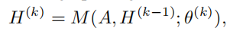

k为迭代次数，M为信息传播函数，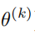为可训练权重矩阵，H（】 ）=F

节点嵌入表示Z=H（k）=GNN（A,X）

**本文算法流程：**

原始图（A,F）

GNN

Diffpool

粗化图（l-1层）

下一层GNN

下一层diffpool （S（l-1）,A（l-1）,Z（l-1））

下一层粗化图（l层） 得到：（S（l）,A（l）,Z（l））

..........

图嵌入表示

**以L层为例：**

S(L)为节点聚类分配矩阵，由池化GNN产生：

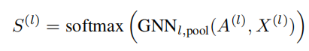

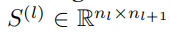，假设L层有nl个节点，L+1层有nl+1个节点，节点聚类分配矩阵中行为L层的节点，列为L+1层节点; S(L):从L层图节点到L+1层图节点的软分配。

Z(L)为L层节点嵌入表示，由嵌入GNN产生：

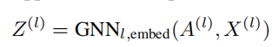

其中：

X（L）=S(L-1)TZ(L-1)

A(L) =S(L-1)TA(L-1)S(L-1)

当L=0时：输入原始图的邻接矩阵A，节点特征矩阵F

当L=L-1时：S（L-1）为全为1 的向量，将图节点归为一个聚类簇

**实验：**

数据集：使用多种图分类基准数据，如蛋白质数据集（ENZYMES，PROTEINS，D&D），社交网络数据集（REDDIT-MULTI-12K），科研合作数据集（COLLAB）。10%的数据作为验证集，剩下作为训练数据并以10折验证方式评估模型结果。

